**Informatīvais ziņojums**

Par risinājumiem obligātā iepirkuma mehānisma atcelšanai un ilgtspējīgai atjaunojamās enerģijas ražošanai

Saturs

[Ievads 4](#_Toc256000026)

[1. OI mehānisms Eiropas Savienības politikas kontekstā 7](#_Toc256000027)

[1.1.  OI mehānisma vēsturiskā attīstība 7](#_Toc256000028)

[1.3. Novērtējums par OI mehānisma ietekmi uz tautsaimniecību 18](#_Toc256000029)

[1.3.1. OI mehānisma analīze 18](#_Toc256000030)

[1.3.2. OIK ietekme uz reālo sektoru un mājsaimniecībām 20](#_Toc256000031)

[1.3.3. AER nozares ietekme uz tautsaimniecību 25](#_Toc256000032)

[1.3.4. Secinājumi 28](#_Toc256000033)

[2. Darba grupas piedāvātie risinājumi 31](#_Toc256000034)

[2.1. Subsidētas elektroenerģijas nodokļa atjaunošana pārejas periodā 32](#_Toc256000035)

[2.2. IRR pārvērtēšana 35](#_Toc256000036)

[2.3. OIK jaudas maksas pārvirzīšanas priekšlikums 42](#_Toc256000037)

[2.4. Prasības izejvielu kvalitātes kritērijiem biogāzes stacijām 48](#_Toc256000038)

[2.5. AER veicināšanas politika 2021.-2030. gadam 51](#_Toc256000039)

[2.5.1. AER atbalsta izmaksu disciplīna 51](#_Toc256000040)

[2.5.2. Nacionālais enerģētikas un klimata plāns 51](#_Toc256000041)

[2.6. Priekšlikumi esošo atbalsta saņēmēju darbības nosacījumiem pēc OIK maksājumu sistēmas atcelšanas 53](#_Toc256000042)

[2.6.1. “Zaļo sertifikātu” mehānisms 53](#_Toc256000043)

[Priekšlikums “zaļo sertifikātu” mehānisma izveidei Latvijā 55](#_Toc256000044)

[2.6.2. Piemaksas noteikšana virs elektroenerģijas tirgus cenas (feed-in premium) 59](#_Toc256000045)

[3. Darba grupas secinājumi 61](#_Toc256000046)

[4. Darba grupas locekļu atsevišķie viedokļi 63](#_Toc256000047)

[5. Par sadaļu “AER nozares ietekme uz tautsaimniecību” 77](#_Toc256000048)

[9. Par sadaļu “ “Zaļo sertifikātu” mehānisms” 79](#_Toc256000049)

[Sadaļā minēts, ka, izvērtējot iespējamos risinājumus, tika secināts, ka vienīgais instruments, ar kuru iespējams atcelt OIK patērētājiem. LDDK pieļauj, ka atsevišķi darba grupas locekļi kaut ko tādu ir secinājuši, tomēr darba grupa kā kopums šādu secinājumu nav izdarījusi. 79](#_Toc256000050)

[Pielikums 85](#_Toc256000051)

# Ievads

Pēc tam, kad publiskajā telpā ar masu informācijas līdzekļu starpniecību nonāca informācija par nepilnībām un iespējamo krāpšanos atsevišķās koģenerācijas elektrostacijās, kas ieguvušas tiesības pārdot elektroenerģiju obligātā iepirkuma mehānisma ietvaros, raisot sabiedrības bažas par **valsts atbalsta mehānismu - elektroenerģijas obligātais iepirkums un garantētā maksa par elektrostacijā uzstādīto elektrisko jaudu (turpmāk – OI mehānisms)** uzticamību kopumā, kā arī pēc veiktās elektroenerģijas obligātā iepirkuma komponentes (turpmāk - OIK) maksājumu reformas šī gada sākumā tika apšaubīta normatīvā regulējuma efektivitāte un OI mehānisma atbilstība sabiedrības interesēm un tā nepieciešamība kopumā.

Lai arī **OI mehānisma** mērķis bija enerģētikas politikas ietvaros izveidot sistēmu, kuras uzdevums ir izpildīt Latvijas Republikas starptautiskās saistības, kuras tā uzņēmusies kā Eiropas Savienības (turpmāk – ES) dalībvalsts, atbalstot atjaunojamo energoresursu (turpmāk - AER) plašāku izmantošanu, tika pausts viedoklis ka tā rada pārmērīgu slogu Latvijas tautsaimniecībai.

Lai izvērtētu elektroenerģijas OI mehānisma ietekmi uz sabiedrību un tautsaimniecību, sniegtu priekšlikumus elektroenerģijas obligātā iepirkuma komponentes (turpmāk – OIK) kā patērētāju maksājuma atcelšanai un izstrādātu mehānismu, kā turpmāk attīstīt AER efektīvu ražošanu Latvijā, ar **Ministru kabineta 2018. gada 24. aprīļa rīkojumu Nr. 172 “Par darba grupu elektroenerģijas obligātā iepirkuma maksājumu sistēmas atcelšanai”** (prot. Nr.20 55. §)[[1]](#footnote-3) (turpmāk – MK rīkojums Nr.172) tika izveidota darba grupa (turpmāk – Darba grupa).

Darba grupas ziņojums sagatavots, lai līdz 2018. gada 1. augustam izpildītu šādus Darba grupai ar MK rīkojuma Nr.172 2.punktu dotos Ministru kabineta uzdevumus:

1. izvērtēt OIK un subsidētās elektroenerģijas sistēmas ietekmi uz tautsaimniecību;
2. sagatavot priekšlikumus OIK maksājumu sistēmas atcelšanai;
3. sagatavot priekšlikumus esošo atbalsta saņēmēju darbības nosacījumiem pēc OIK maksājumu sistēmas atcelšanas.

Izpildot Ministru kabineta 2018.gada 17.aprīļa sēdes protokollēmuma “Rīkojuma projekts “Par darba grupu elektroenerģijas obligātā iepirkuma maksājumu sistēmas atcelšanai”” (prot. Nr.20 55.§), 4.punktā doto uzdevumu, Ekonomikas ministrija (turpmāk - EM) sagatavoja pirmo *Informatīvo ziņojumu "Par darba grupas elektroenerģijas obligātā iepirkuma maksājumu sistēmas atcelšanai uzdevumu izpildi"*, kuru Ministru kabinets pieņēma zināšanai 2018.gada 12.jūnijā (prot. Nr.28 30.§)[[2]](#footnote-4) (turpmāk – Pirmais starpziņojums). Ar Ministru kabineta sēdes protokollēmuma *“Informatīvais ziņojums “Par darba grupas elektroenerģijas obligātā iepirkuma maksājumu sistēmas atcelšanai uzdevumu izpildi””* 2.punktu Ministru kabinets pieņēma zināšanai informāciju, ka Ekonomikas ministrija 2018. gada jūlija sākumā iesniegs izskatīšanai Ministru kabinetā pārskatu par darba grupas paveikto. Sekojoši, 2018.gada 5.jūlijā ar ekonomikas ministra pavadvēstuli Nr. 2.13.19.1-1/2018/3176 tika iesniegts Valsts kancelejā izskatīšanai Ministru kabineta 2018.gada 10.jūlija sēdē Ekonomikas ministrijas sagatavotais *Informatīvais ziņojums „Par darba grupas elektroenerģijas obligātā iepirkuma maksājumu sistēmas atcelšanai uzdevumu izpildi un obligātā iepirkuma kontroles gaitu un rezultātiem”*, informējot par Darba grupas paveikto darbu.

Saskaņā ar Darba grupas apstiprinātu sēžu laika grafiku Darba grupas darbs ministru prezidenta biedra, ekonomikas ministra Arvila Ašeradena vadībā tika organizēts astoņās sēdēs (skatīt 1.Tabulu).

*1.Tabula*

**Darba grupas laika grafiks**

|  |  |  |  |  |
| --- | --- | --- | --- | --- |
|  | **26. aprīlis** | **10., 18., 31. maijs** | **14., 29. jūnijs** | **5., 26. jūlijs** |
| OIK nozares tipoloģija un vēsture | ✅ |  |  |  |
| OIK sistēmas mērķi, makroekonomiskais izvērtējums |  | ✅ |  |  |
| OIK sistēmas atcelšanas juridiskie aspekti |  |  | ✅ | ✅ |
| OIK sistēmas atcelšanas scenāriji |  | ✅ | ✅ | ✅ |
| OIK sistēmas atcelšanas scenāriju izvērtējums |  |  | ✅ | ✅ |
| AER un atbalstīto uzņēmumu darbības modelis pēc OIK atcelšanas |  |  |  | ✅ |
| Darba grupas rekomendācijas Ministru kabinetam |  | ✅ |  | ✅ |

*Avots: Darba grupa*

Darba grupa pirms risinājuma izstrādes iepazinās ar Darba grupas locekļu pārstāvēto institūciju, kā arī atsevišķos gadījumos ar pieaicināto ekspertu sagatavotajām izvērstajām prezentācijām, EM datu analīzēm un prognozēm, kas balstītas uz veiktajiem pētījumiem.

Darba grupa ir guvusi detalizētu informāciju gan par pamatojumu esošā valsts atbalsta mehānisma - elektroenerģijas OI un garantētās maksas par elektrostacijā uzstādīto elektrisko jaudu - izveidei, gan ar OI mehānisma mijiedarbību ar valsts saistībām un 2020.gada un 2030.gada AER mērķiem. Tāpat Darba grupa ir iepazinusies ar OI mehānisma raksturu un attīstību kontekstā ar elektroenerģijas tirgus liberalizāciju, sasaisti ar citu nozaru, piemēram, klimata un lauksaimniecības politikām, gan arī par tā radītajām izmaksām elektroenerģijas lietotājiem OIK veidā un radīto slogu tautsaimniecībai, sākot attīstīties jauniem projektiem.

Šajā Darba grupas ziņojumā (turpmāk – Ziņojums) ir ietverts pārskats par līdzšinējo OI mehānisma attīstību, papildinot EM 2017. gada 30. oktobra ziņojumā Ministru prezidentam “*Par izvērtējuma rezultātiem, plānoto rīcību un nepieciešamajām izmaiņām normatīvajos aktos, saistībā ar masu medijos izskanējušajām bažām, ka vairāki uzņēmumi varētu būt krāpušies ar atļaujām elektroenerģijas ražošanai obligātajā iepirkumā*”[[3]](#footnote-5) sniegto informāciju.

Darba grupas ziņojumā sniegti priekšlikumi OI mehānisma atcelšanai. OI mehānisma atcelšanu Darba grupa piedāvā īstenot sistemātiski, paredzot pārejas periodu (2019. – 2021.gads), ievērojot uzņemtās saistības pret OI mehānismā strādājošiem komersantiem un investoriem, kā arī saistības, kas Latvijai kā ES dalībvalstij pastāv pret ES kopumā un citām ES dalībvalstīm.

Darba grupa izstrādājusi konkrētus instrumentus jeb pasākumus, kas iedalāmi trīs apakšvirzienos:

1. Instrumenti pārejas periodam ar īstermiņa efektu;
2. Instrumenti, lai uzlabotu atbalsta efektivitāti;
3. Instrumenti esošās sistēmas pārstrukturizācijai.

Katram piedāvātajam instrumentam, apzinoties, ka tie skatāmi gan mijiedarbībā, gan, ievērojot iespējamo ietekmi uz tautsaimniecību kopumā, uz dažādajiem tās sektoriem gan īstermiņā, gan ilgtermiņā, uz Latvijai saistošajiem 2020.gada un 2030.gada mērķiem, pēc iespējas samazinot tiesvedības riskus, ir identificēta arī dažāda veida risku, t.sk., juridisko, iespējamība.

Tāpēc šā Ziņojuma noslēgumā tiek piedāvāts secīgi un savstarpēji saskaņoti veikt pasākumus, lai satversmīgi, visu iesaistīto pušu intereses, piedāvātu politikas plānotājiem tādus risinājumus, lai tiktu atcelts OI mehānisms un novērsts ar to saistītais izmaksu slogs tautsaimniecībai.

# 1. OI mehānisms Eiropas Savienības politikas kontekstā

## 1.1.  OI mehānisma vēsturiskā attīstība

Atbalsts atjaunojamās enerģijas attīstībai Latvijā izveidots jau 90.gadu vidū, sniedzot iespēju mazas jaudas (līdz 2MW) hidroelektrostacijām, kas darbojās vai plānoja savu darbību atjaunot līdz 2000. gadam, saņemt iepirkuma cenu, kas atbilda valsts akciju sabiedrības “Latvenergo” divkāršam elektroenerģijas realizācijas vidējam aprēķina tarifam. Šāds atbalsts bija spēkā astoņus gadus no attiecīgās **elektrostacijas ekspluatācijas sākuma**. Sekojoši atbalsts tika izveidots arī vēja elektrostacijām. 1998. gada maijā Ministru kabinets izdeva noteikumus, līdzīgu atbalstu piešķirot Vangažu pilsētas pašvaldības uzņēmuma “Vangažu namsaimnieks” koģenerācijas stacijai un SIA “Edon Latvia” koģenerācijas stacijām, paredzot no tām iepirkt elektroenerģijas pārpalikumu.

Iepriekš izveidotais atbalsta mehānisms tika iestrādāts Enerģētikas likumā, kas spēkā stājās 1998. gadā. Enerģētikas likuma 40. panta pirmā daļa, kas bija spēkā līdz 2005. gada 15. aprīlim, noteica, ka licencētais elektroenerģijas sadales uzņēmums savā licences darbības zonā iepērk no mazām hidroelektrostacijām (turpmāk - HES) un vēja elektrostacijām (turpmāk - VES), kuru jauda nepārsniedz 2 MW, un saules energoiekārtām, ja šo staciju un iekārtu ekspluatācija uzsākta līdz 2005. gadam, to saražotās elektroenerģijas pārpalikumu, kas atlicis pēc izlietošanas pašu vajadzībām un atbilst valstī noteiktajiem elektroenerģijas parametriem, astoņus gadus no attiecīgās elektrostacijas ekspluatācijas sākuma par cenu, kas atbilst divkāršam elektroenerģijas realizācijas vidējam tarifam. Pamatojoties uz Enerģētikas likumu, tika izdoti pakārtotie MK noteikumi, lai regulētu koģenerācijas stacijās saražotās elektroenerģijas pārpalikuma iepirkšanas kārtību, kā arī noteiktu prasības koģenerācijas stacijām un kārtību, kādā nosakāma saražotās elektroenerģijas pārpalikuma iepirkšanas cena.

EM, īstenojot enerģētikas politiku, iekļauj tajā arī AER veicināšanas politiku, ievērojot ES enerģētikas politikas virzību uz vides aizsardzību un klimata pārmaiņu radītās ietekmes mazināšanu. 2005. gadā 8. jūnijā spēkā stājās šobrīd spēkā esošais “jumta likums” Elektroenerģijas tirgus likums (turpmāk – ETL), ar ko AER un koģenerācijas elektrostaciju, kas elektroenerģiju ražo augsti efektīvā koģenerācijā, atbalstam Latvijā ieviests OI mehānisms.Enerģētikas jomu regulējošajos tiesību aktos ietvertas arī prasības, kas izriet no Eiropas Parlamenta un Padomes 2009. gada 23. aprīļa Direktīvas 2009/28/EK par atjaunojamo energoresursu izmantošanas veicināšanu un ar ko groza un sekojoši atceļ Direktīvas 2001/77/EK un 2003/30/EK (turpmāk – Direktīva 2009/28/EK)[[4]](#footnote-6) un Eiropas Parlamenta un Padomes 2004. gada 11. februāra Direktīvas 2004/8/EK par tādas koģenerācijas veicināšanu, kas balstīta uz lietderīgā siltuma pieprasījumu iekšējā enerģijas tirgū, un ar kuru groza Direktīvu 92/42/EEK (turpmāk – Direktīva 2004/8/EK)[[5]](#footnote-7).

Latvijai saskaņā ar Direktīvas 2009/28/EK 3.panta 1.punktu ir noteikts juridiski saistošs mērķis līdz 2020. gadam enerģijas bruto galapatēriņā sasniegt no AER saražotas enerģijas īpatsvaru 40% apmērā, visām ES dalībvalstīm 2020. gadā kopīgi sasniedzot 20% tādas enerģijas īpatsvaru kopējā enerģijas galapatēriņā, kas ražota no AER. Latvija, tāpat kā citas ES dalībvalstis, 2010. gadā izstrādāja Rīcības plānu atjaunojamās enerģijas izmantošanas veicināšanai (turpmāk – Rīcības plāns)[[6]](#footnote-8), kas apkopo līdz 2020. gadam nacionāli īstenojamus un plānotos pasākumus atjaunojamās enerģijas veicināšanai un mērķa sasniegšanai. Rīcības plāns izskatīts Ministru kabineta 2010. gada 12. oktobra sēdē (prot. Nr. 52, 44.§) un sekojoši iesniegts Eiropas Komisijā (turpmāk – EK). Tāpat Latvija, sekojot izaicinājumiem, kas izriet no dalības ES attiecībā uz sasniedzamajiem mērķiem enerģētikas sektorā, tai skaitā mērķiem atjaunojamās enerģijas jomā, un vienlaikus arī nodrošinot finanšu resursu pieejamību energoapgādes modernizēšanai, tai skaitā veicinot enerģijas ražošanu no atjaunojamiem energoresursiem un augsti efektīvā koģenerācijā, ir ieviesusi Direktīvas 2009/28/EK normas nacionālajos tiesību aktos. Kā viens no galvenajiem instrumentiem mērķa sasniegšanai Rīcības plānā minēts šajā ziņojumā apskatītais OI mehānisms, kura radītās izmaksas ilgstošu laika periodu kompensēja tikai elektroenerģijas lietotāji ar elektroenerģijas OIK maksājumiem. Sākot ar 2014. gadu šīs izmaksas daļēji sedz arī no valsts budžeta līdzekļiem. Laika posmā no 2013.gada līdz 2017.gadam OIK vidējā vērtība galalietotājiem ir noturēta 26,79 EUR/MWh līmenī, kopš 2018.gada 1.janvāra – 25,79 EUR/MWh līmenī, bet sākot ar 2018.gada 1.jūliju tā tiek samazināta līdz 22,68 EUR/MWh. Lai to nodrošinātu, tiek izmantoti valsts budžeta līdzekļi, kas gūti no subsidētās elektroenerģijas nodokļa ieņēmumiem (2014. - 2017.gads) un AS “Latvenergo” dividendēm.

Elektroenerģijas OI mehānismu regulē ETL un uz tā pamata izdotie Ministru kabineta noteikumi. Papildus komersantiem jāņem vērā tiesību normas, kas izriet no Likuma „Par sabiedrisko pakalpojumu regulatoriem”, Tīkla kodeksa, Būvniecības likuma, citiem būvniecību regulējošie normatīvajiem aktiem u.tml.

Sākotnēji saskaņā ar ETL 29.panta otro, ceturto un piekto daļu tika izdoti Ministru kabineta 2007. gada 24. jūlija noteikumi Nr. 503 “Noteikumi par elektroenerģijas ražošanu, izmantojot atjaunojamos energoresursus” (turpmāk – MK noteikumi Nr.503)[[7]](#footnote-9), kas cita starpā noteica nosacījumus elektroenerģijas ražošanai, izmantojot AER un kritērijus, ar kuriem saskaņā ražotājs, kas elektroenerģiju ražo, izmantojot AER, var iegūt tiesības pārdot saražoto elektroenerģiju obligāti iepērkamā elektroenerģijas apjoma veidā. 2008. gada 15.maijā, spēkā stājoties grozījumiem ETL, kā arī precizējot atbalsta mehānisma nosacījumus, tika pieņemti jauni MK noteikumi -Ministru kabineta 2009. gada 24. februāra noteikumi Nr.198 “Noteikumi par elektroenerģijas ražošanu, izmantojot atjaunojamos energoresursus, un cenu noteikšanas kārtību” (turpmāk - MK noteikumi Nr.198)[[8]](#footnote-10). MK noteikumus Nr.198 aizstāja šobrīd spēkā esošie Ministru kabineta 2010. gada 16. marta noteikumi Nr.262 „Noteikumi par elektroenerģijas ražošanu, izmantojot atjaunojamos energoresursus, un cenu noteikšanas kārtību” (turpmāk – MK noteikumi Nr.262) [[9]](#footnote-11).

MK noteikumi Nr.262 izdoti, pamatojoties uz ETL 29. panta otro, ceturto, kā arī 29.1 panta otro daļu, un tie cita starpā ietver nosacījumus elektroenerģijas ražotājiem tiesību iegūšanai pārdot no AER saražoto elektroenerģiju OI ietvaros. Atbilstoši MK noteikumiem Nr. 262 OI tiesību piešķiršana biomasas, biogāzes, saules un vēja elektrostacijām notiek konkursa kārtībā, izvērtējot iesniegto iesniegumu atbilstību administratīvajiem un kvalitatīvajiem vērtēšanas kritērijiem, savukārt OI cenu noteikšanai tiek piemērotas cenu formulas. Piešķirtais atbalsta termiņš ir noteikts 20 gadu periodam, pēc 10 gadiem piemērojot samazinātu atbalsta apmēru.

Atbilstoši MK noteikumiem Nr.262 ir noteikts moratorijs un no 2011.gada 26.maija EM neorganizē konkursus par tiesību iegūšanu pārdot biomasas, biogāzes, saules vai vēja elektrostacijās saražoto elektroenerģiju OI ietvaros, un ražotājs nevar kvalificēties elektroenerģijas pārdošanai OI ietvaros un tiesību iegūšanai saņemt garantētu maksu par uzstādīto elektrisko jaudu. Līdz ar to no 2011. gada 26. maija EM nebija tiesīga pieņemt un nepieņēma lēmumus par tiesību piešķiršanu pārdot no AER saražotu elektroenerģiju OI ietvaros vai tiesībām saņemt maksu par elektrostacijā uzstādīto jaudu.

Attiecībā uz Ministru kabineta noteikumiem, kas regulē elektroenerģijas ražošanu augsti efektīvā koģenerācijā, sākotnēji saskaņā ar ETL 28.panta otro un septīto daļu tika izdoti Ministru kabineta 2006. gada 6. novembra noteikumi Nr.921 “Noteikumi par elektroenerģijas ražošanu koģenerācijā” (turpmāk – MK noteikumi Nr.921)[[10]](#footnote-12), kas cita starpā noteica kritērijus, pēc kādiem tiek kvalificētas koģenerācijas elektrostacijas, lai tās iegūtu tiesības pārdot saražoto elektroenerģiju OI ietvaros, koģenerācijas elektrostacijā ražotās elektroenerģijas OI un tā uzraudzības kārtību, koģenerācijas elektrostacijā ražotās elektroenerģijas cenas noteikšanas kārtību atkarībā no koģenerācijas stacijas elektriskās jaudas un izmantojamā kurināmā, kārtību, kādā komersants var atteikties no tiesībām pārdot saražoto elektroenerģiju OI ietvaros un kārtību, kādā komersants, kas ieguvis tiesības pārdot saražoto elektroenerģiju OI ietvaros, var saņemt izcelsmes apliecinājumu. 2009.gada 18.martā spēkā stājās Ministru kabineta 2009.gada 10.marta noteikumi Nr.221 “Noteikumi par elektroenerģijas ražošanu un cenu noteikšanu, ražojot elektroenerģiju koģenerācijā” (turpmāk - MK noteikumi Nr.221) [[11]](#footnote-13),ar kuriem tika precizēti valsts atbalsta nosacījumi.

MK noteikumi Nr.221 nosaka:

* kritērijus, pēc kādiem tiek kvalificētas koģenerācijas elektrostacijas, lai tās iegūtu tiesības pārdot saražoto elektroenerģiju OI ietvaros vai saņemt garantētu maksu par koģenerācijas stacijā uzstādīto elektrisko jaudu;
* koģenerācijas elektrostacijā ražotās elektroenerģijas OI un tā uzraudzības kārtību;
* OI izmaksu segšanas kārtību;
* koģenerācijas elektrostacijā ražotās elektroenerģijas cenas noteikšanas kārtību atkarībā no koģenerācijas stacijas elektriskās jaudas un izmantojamā kurināmā;
* kārtību, kādā komersants var atteikties no tiesībām pārdot saražoto elektroenerģiju OI ietvaros;
* kārtību, kādā komersants var saņemt izcelsmes apliecinājumu, ka tā īpašumā esošā koģenerācijas elektrostacijā ražotā elektroenerģija atbilst šajos noteikumos noteiktajām efektivitātes prasībām;
* kārtību, kādā nosakāma maksa par koģenerācijas elektrostacijā uzstādīto elektrisko jaudu atkarībā no ražošanas tehnoloģijas, izmantojamā kurināmā un koģenerācijas elektrostacijas uzstādītās elektriskās jaudas, kā arī kārtību, kādā šī maksa veicama;
* kārtību, kādā komersants var atteikties no tiesībām saņemt garantētu maksu par koģenerācijas elektrostacijā uzstādīto elektrisko jaudu.

Minētie kvalifikācijas kritēriji, tai skaitā arī aprēķina metode, ko izmanto koģenerācijas režīmā saražotās elektroenerģijas daudzuma aprēķināšanai, atbilst Direktīvas 2004/8/EK II. pielikuma prasībām.

No 2010. gada 1. novembra pretendēt uz tiesību iegūšanu pārdot koģenerācijā saražoto elektroenerģiju OI ietvaros vai garantētas maksas saņemšanai par uzstādīto elektrisko jaudu saskaņā ar MK noteikumiem Nr. 221 varēja tikai komersanti, kuri elektroenerģijas ražošanai izmantoja vai plānoja izmantot AER, pārstājot sniegt atbalstu jaunām dabasgāzes koģenerācijas stacijām.

Atbilstoši MK noteikumiem Nr.221 ir noteikts moratorijs un no 2012. gada 10. septembra komersants nav tiesīgs kvalificēties tiesību iegūšanai pārdot saražoto elektroenerģiju OI ietvaros un tiesību iegūšanai saņemt garantētu maksu par koģenerācijas elektrostacijā uzstādīto elektrisko jaudu.

*2.Tabula*

**Uz ETL pamata izdotie elektroenerģijas OI un garantēto maksu par elektrostacijā uzstādīto jaudu regulējošie MK noteikumi**

|  |  |  |
| --- | --- | --- |
|  | **MK noteikumi** | **Spēkā esamības periods** |
| **Atjaunojamo energoresursu regulējums** | Nr. 503 | 22.08.2007 – 14.03.2009 |
| Nr. 198 | 14.03.2009 – 01.04.2010 |
| Nr. 262 | 01.04.2010 – *spēkā esošs* |
| **Augsti efektīvas koģenerācijas regulējums** | Nr. 921 | 11.11.2006 – 18.03.2009 |
| Nr. 221 | 18.03.2009 – *spēkā esošs* |

*Avots: EM*

Līdz pat 2012. gadam, īstenojot OI mehānismu, valdība lielāku uzmanību pievērsa dažādu interešu saskaņošanai, atbalsta mehānisma efektivitātes paaugstināšanai. Savukārt pēc tam, kad tika novērtēts mehānisma elektroenerģijas cenas ietekmes pieauguma risks uz tautsaimniecību, veikti grozījumi valsts atbalsta mehānismu – elektroenerģijas OI un garantētās maksas par elektrostacijā uzstādīto jaudu – regulējošajos normatīvajos aktos, tai skaitā ETL, lai kontrolētu slogu uz tautsaimniecību.

Kopš 2006. gada, kad stājās spēkā MK noteikumi Nr.921, EM kopumā saskaņā ar MK noteikumiem Nr.921, MK noteikumiem Nr.221, MK noteikumiem Nr.503, MK noteikumiem Nr.198 un MK noteikumiem Nr.262 OI mehānisma ietvaros ir izdevusi **1036 lēmumus** par tiesību piešķiršanu pārdot saražoto elektroenerģiju OI ietvaros vai saņemt garantētu maksu par elektrostacijā uzstādīto elektrisko jaudu. 3.tabulā attēlots izsniegto lēmumu skaits sadalījumā pa gadiem, kad tie izsniegti.

*3. Tabula*

**OI mehānisma ietvaros izsniegtie lēmumi**

|  |  |  |  |
| --- | --- | --- | --- |
| **Gads** | **Ministru kabineta noteikumi Nr.921/221** | **Ministru kabineta noteikumi Nr.503/198/262** | **Kopā** |
| 2006 | 4 | 0 | **4** |
| 2007 | 30 | 56 | **86** |
| 2008 | 17 | 65 | **82** |
| 2009 | 33 | 180 | **213** |
| 2010 | 98 | 51 | **149** |
| 2011 | 115 | 36 | **151** |
| 2012 | 325 | 3 | **328** |
| 2013 | 0 | 2 | **2** |
| 2014 | 0 | 4 | **4** |
| 2015 | 0 | 11 | **11** |
| 2016 | 0 | 3 | **3** |
| 2017 | 0 | 3 | **3** |
| *Avots: EM* |  |  | **1036** |

Lai arī 2011. gada 26. maijā stājās spēkā moratorijs jaunu lēmumu par OI tiesību piešķiršanu saskaņā ar MK noteikumiem Nr.262, pēc šī datuma līdz šim brīdim EM ir izdevusi 47 lēmumus par OI tiesību piešķiršanu, kas aizstāja jau līdz 2011. gada 26. maijam izdotos lēmumus par elektroenerģijas OI tiesību piešķiršanu, no jauna nepiešķirot elektroenerģijas OI tiesības. Šie lēmumi izdoti saistībā ar Zemnieku un zvejnieku saimniecību likuma, uz kura pamata lēmumos bija iekļauti nosacījumi par zemnieku saimniecību reorganizāciju, atcelšanu, noteiktā elektroenerģijas iepirkuma apjoma samazināšanu, kā arī izmaiņām elektrostacijas adresē. Tāpat 2015. gadā izdoti 3 lēmumi par OI tiesību piešķiršanu pēc Administratīvās tiesas sprieduma spēkā stāšanās, kas paredzēja piešķirt OI tiesības 3 komersantiem, kuriem 2010. gada konkursā EM izdeva lēmumus par OI tiesību nepiešķiršanu. Ar atkārtoti pieņemto lēmumu netika mainītas tās komersanta tiesības un pienākumi, kas uz komersantu attiecās ar sākotnēji pieņemto lēmumu.

2017. gadā līgums par elektroenerģijas OI vai garantēto maksu par elektrostacijā uzstādīto elektrisko jaudu ir bijis noslēgts 408 elektrostacijām, no kurām **28** elektrostacijām šobrīd atbilstoši MK noteikumu Nr.221 53.1 punktam jau ir beidzies atbalsta saņemšanas periods. Līdz ar to no šīm elektrostacijām elektroenerģija turpmāk OI mehānisma ietvaros netiks iepirkta. Tāpat arī EM 2017. gadā 4 stacijām atcēla elektroenerģijas OI tiesības, jo tās nebija iesniegušas gada pārskatus par to darbību 2016. gadā.

OIK mainās atkarībā no iepriekšējā gadā OI mehānisma ietvaros iepirktā elektroenerģijas daudzuma un tās iepirkuma cenas. OIK apmēru ietekmē arī dabasgāzes cena, elektroenerģijas cena biržā un elektroenerģijas patēriņš. Pieaugot dabasgāzes cenai, pieaug arī OIK maksājumi. Turpretim, pieaugot elektroenerģijas cenai biržā vai elektroenerģijas patēriņa apjomam OIK samazinās. OI mehānisma ietvaros iepirktais elektroenerģijas apjoms un atbalsta izmaksas 2016. un 2017. gadā apkopots šī ziņojuma 4. tabulā.

*4. Tabula*

OI ietvaros iepirktais elektroenerģijas apjoms un atbalsta izmaksas

|  |  |  |  |  |  |  |  |  |  |  |  |  |
| --- | --- | --- | --- | --- | --- | --- | --- | --- | --- | --- | --- | --- |
|  | **Iepirktais elektroenerģijas apjoms** | | | | **Ražotājiem izmaksātā naudas summa (t.sk. atbalsts)** | | | | **Ražotājiem izmaksātā atbalsta summa** | | | |
| **2016** | | **2017** | | **2016** | | **2017** | | **2016** | | **2017** | |
| **GWh** | **%** | **GWh** | **%** | **milj. EUR** | **%** | **milj. EUR** | **%** | **milj. EUR** | **%** | **milj. EUR** | **%** |
| OI no AER | 873,0 | 58,1 | 1013,5 | 64,7 | 123,0 | 42,3 | 154,2 | 48,2 | 91,9 | 38,8 | 119,4 | 44,8 |
| *Biogāzes elektro-stacijas* | *378,0* | *25,1* | *385,3* | *24,6* | *61,5* | *21,1* | *66,6* | *20,8* | *47,9* | *20,2* | *53,3* | *20,0* |
| *Biomasas elektro-stacijas* | *301,3* | *20,0* | *396,6* | *25,3* | *35,2* | *12,1* | *56,5* | *17,6* | *24,4* | *10,3* | *42,8* | *16,1* |
| *Vēja elektro-stacijas* | *115,8* | *7,7* | *135,2* | *8,6* | *12,3* | *4,2* | *14,5* | *4,5* | *8,3* | *3,5* | *10,0* | *3,8* |
| *Mazās HES (līdz 5 MW)* | *77,8* | *5,2* | *96,3* | *6,1* | *14,0* | *4,8* | *16,6* | *5,2* | *11,3* | *4,8* | *13,3* | *5,0* |
| OI no fosilajām koģenerācijas stacijām | 630,0 | 41,9 | 553,8 | 35,3 | 57,7 | 19,8 | 54,1 | 16,9 | 34,8 | 14,7 | 35,0 | 13,2 |
| Jaudas maksa (AER) | n/a | n/a | n/a | n/a | 5,2 | 1,8 | 5,2 | 1,6 | 5,2 | 2,2 | 5,2 | 1,9 |
| Jaudas maksa (fosilās koģenerācijas stacijas) | n/a | n/a | n/a | n/a | 105,3 | 36,2 | 106,7 | 33,3 | 105,3 | 44,4 | 106,7 | 40,1 |
| **Kopā** | **1503,0** | **100** | **1567,3** | **100** | **291** | **100** | **320,2** | **100** | **237** | **100** | **266,3** | **100** |

Avots: EM

Informācija par izmaksāto atbalstu OI mehānisma ietvaros pa staciju veidiem kopš 2008.gada ir apkopota 1.Attēlā. Līdz 2017.gada beigām atbalsta apjoms vērtējams 1,8 miljardu EUR apmērā, no kuriem 1,5 miljardi EUR ir elektroenerģijas lietotāju maksājumi. Turpmākajiem gadiem attēlota atbalsta apjoma prognoze, neveicot papildu pasākumus.

*1. Attēls*

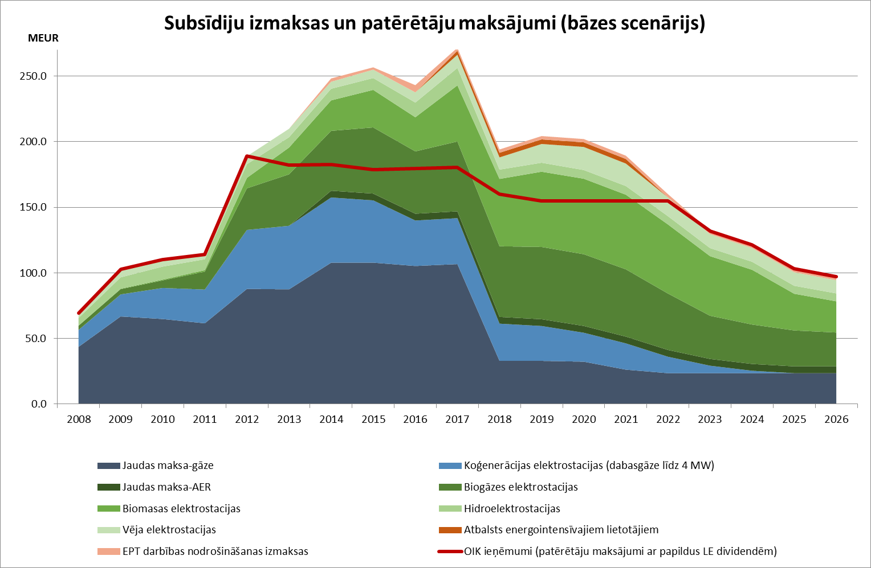

*Datu avots: AS “Enerģijas publiskais tirgotājs”*

Līdz 2017.gada beigām papildu izmaksas, kas radās OI mehānisma īstenošanas rezultātā, sedza visi Latvijas elektroenerģijas galalietotāji proporcionāli savam elektroenerģijas patēriņam, maksājot OIK, kas papildu elektroenerģijas cenai, sadales/pārvades tarifam un pievienotās vērtības nodoklim (turpmāk – PVN) tika iekļauta elektroenerģijas kopējā cenā. Ar Ministru kabineta 2016.gada 4.oktobra rīkojuma Nr. 572 *"Par konceptuālo ziņojumu "Kompleksi pasākumi elektroenerģijas tirgus attīstībai"[[12]](#footnote-14)* 1. punktu tika atbalstīta OIK diferenciācija, nodrošinot, ka, sākot ar 2018.gada 1.janvāri izmaksas, kas rodas no jaudas maksājumiem koģenerācijas elektrostacijām, tiek attiecinātas uz galalietotājiem proporcionāli to sistēmas pieslēguma parametriem, savukārt izmaksas par elektroenerģija obligātā iepirkuma ietvaros iepirkto elektroenerģiju tiek sadalītas proporcionāli elektroenerģijas galapatēriņam.

Balstoties uz Eiropas Enerģētikas regulatoru padomes (CEER) pētījumu (2.Attēls) par Eiropā izmantotajām atbalsta mehānismiem zaļās enerģijas atbalstam jāsecina, ka Latvijā pielietotā atbalsta shēma izrādījusies kā viena no ar augstākajām izmaksām uz saražoto MWh. Vidējā maksa, kuru zaļās enerģijas ražotāji Eiropā 2015.gadā saņēma virs vairumtirdzniecības cenas, ir 110 eiro par megavatstundu (MWh). Latvijā maksājums ievērojami pārsniedz vidējo Eiropas apmēru. Sevišķi tas izceļas uz Baltijas reģiona valstu līmeņa. Vienlaikus jānorāda, ka ES dalībvalstīs atbalsta mehānismi AER tehnoloģijām ieviesti pēc dažādiem principiem un atšķirīgos laika posmos.

*2.Attēls*



**1.2. Atjaunojamās enerģijas mērķi 2030.gadam**

ES Enerģētikas savienības stratēģijas[[13]](#footnote-15) ietvaros EK 2016. gada 30. novembrī publicēja ES dokumentu projektu pakotni “Tīra enerģija visiem Eiropas iedzīvotājiem – Eiropas izaugsmes potenciāla realizēšana” ar mērķi veicināt ES konkurētspēju, pārejot uz tīru enerģiju un efektīvu tās izmantošanu, kā arī sasniegt ilgtermiņa klimata politikas mērķus.

Šīs pakotnes ietvaros tika publicēti vairāki priekšlikumi, t.sk. Priekšlikums par Eiropas Parlamenta un Padomes direktīvu par atjaunojamo energoresursu izmantošanas veicināšanu (turpmāk – AER Direktīvas pārskata priekšlikums) un priekšlikums ES Parlamenta un Padomes regulai par Enerģētikas savienības pārvaldību un rīcību klimata jomā (turpmāk – Pārvaldības regulas projekts)[[14]](#footnote-16). No minētās pakotnes izriet:

* ES līmenī noteikts saistošs 32% AER īpatsvara mērķis, kas jāsasniedz visām valstīm, sniedzot savu ieguldījumu.
* Nacionālie mērķi nevar būt mazāki, kā uz 2020.gadu. Latvijai attiecīgi tas nevar būt zemāks kā 40%.
* Ņemot vērā ES līmeņa mērķa pieaugumu par 12 procentpunktiem uz 2030.gadu salīdzinājumā ar 2020.gadu, paredzams, ka visām valstīm savi AER mērķi būs jāpaaugstina.
* Saskaņā ar formulu, ko EK izmantos, lai novērtētu dalībvalstu potenciālo ieguldījumu ES līmeņa mērķa sasniegšanā, Latvijai provizoriskais AER mērķis varētu būt robežās no 48 - 50%.

**Elektroenerģijas** sektorā atsevišķs mērķis nav izvirzīts. AER Direktīvas pārskata priekšlikums vērsts uz elektroenerģijas pašpatēriņa veicināšanu, tomēr saskaņā ar provizoriskiem aprēķiniem un pašreizējo elektroenerģijas pašpatēriņa sistēmas attīstības līmeni, tā devums AER mērķī 2030.gadā varētu būt tikai ap 0,004 procentpunktiem. Attiecīgi, pat dubultojot pašreizējā elektroenerģijas pašpatēriņa ražošanas apjomu, ieguldījums AER mērķī nepārsniegtu 0,01 procentpunktu.

**Siltumenerģijas** sektorā noteikts, ka dalībvalstīm jāievieš pasākumi, lai censtos nodrošināt ikgadēju 1,1 procentpunkta AER īpatsvara pieaugumu (ja atlikumu siltums vai aukstums netiek izmantots) siltumapgādes un aukstumapgādes sektorā, kas rēķināts kā vidējais periodā no 2021. gada līdz 2025. gadam un no 2026. gada līdz 2030.gadam. Tomēr valstīm ar AER īpatsvaru šajā sektorā virs 60% ir pieļaujams jebkāds AER īpatsvara pieaugums, bet valstīm ar AER īpatsvaru virs 50% pieļaujams sasniegt pusi no šī mērķa.

2014. – 2016.gadā AER īpatsvars siltumenerģijas sektorā Latvijā saskaņā ar *Eurostat* aprēķiniem svārstījies ap 52% (attiecīgi 52,2%, 51,8%, 51,9%). Paredzams, ka pēc 2020.gada Latvijai no AER saražotās siltumenerģijas īpatsvars būs virs 50%, bet nebūs pārsniedzis 60%. Attiecīgi Latvijai būs indikatīvi jānodrošina vismaz 0,55 procentpunktu ikgadējs pieaugums vidēji piecu gadu periodā. Ja par atskaites punktu 2020.gadā uzskata 52%, tas nozīmē, ka līdz 2025.gadam AER īpatsvaram siltumenerģijas sektorā būs indikatīvi jāsasniedz vismaz 54,75% AER īpatsvars, savukārt līdz 2030.gadam – vismaz 57,5% AER īpatsvars.

**Enerģijas patēriņā transporta sektorā** 2030.gadā Latvijai līdz ar citām ES dalībvalstīm jānodrošina 14% AER īpatsvars (turpmāk – AER mērķis transportā), uzliekot pienākumu degvielas piegādātājiem. Tas ir par 4 procentpunktiem augstāks mērķis kā 2020.gadā. Vienlaikus ieviesti arī augstāki mērķi modernajām biodegvielām, paredzot, ka 2022.gadā 0,2% no kopējā AER īpatsvara transporta sektorā jāveido moderno biodegvielu patēriņam, tam pieaugot līdz 3,5% 2030.gadā. Nosakot AER īpatsvaru transportā pirmās paaudzes jeb to biodegvielu, kas ražotas no pārtikas un barības tirgum paredzētam izejvielām, īpatsvars par ne vairāk kā 1% drīkst pārsniegt pirmās paaudzes biodegvielas īpatsvaru 2020.gadā attiecīgajā dalībvalstī, vienlaikus pirmās paaudzes biodegvielas maksimālais īpatsvars nedrīkst būt augstāks par 7%. Tomēr, ja valsts izlemj, ka pirmās paaudzes biodegvielu ieskaite AER mērķī transportā ir jāierobežo zem 7%, tā par proporcionālu daļu var samazināt AER mērķi transportā.

2014. – 2016.gadā pirmās paaudzes biodegvielu īpatsvars transporta sektorā Latvijā saskaņā ar *Eurostat* aprēķiniem svārstījies ap 2% (attiecīgi 2,4%, 2,3%, 1,1%). Piemēram, ja 2020.gadā pirmās paaudzes biodegvielu īpatsvars transportā būs sasniedzis 5%. Latvija turpmāk varēs to paaugstināt ne vairāk kā līdz 6% (5%+1%), vienlaikus kopējais transporta mērķis varēs tikt samazināts par 1% (7%-6%) un būs 13%. Paredzams, ka Latvija varēs pieņemt lēmumu par zemāku slieksni pirmās paaudzes biodegvielai, samazinot kopējo mērķi vēl vairāk (5% griesti – 12% mērķis, 4% griesti – 11% mērķis, 3% griesti – 10% mērķis).

## 1.3. Novērtējums par OI mehānisma ietekmi uz tautsaimniecību

### 1.3.1. OI mehānisma analīze

Elektroenerģijas OI ir valsts noteikts atbalsta mehānisms elektroenerģijas ražotājiem, kas elektroenerģiju ražo koģenerācijas stacijās vai no atjaunojamiem energoresursiem. Izmaksas sedz visi elektroenerģijas galalietotāji proporcionāli savam elektroenerģijas patēriņam kā OIK maksājumu.OI neto izmaksas pirms subsidētās elektroenerģijas nodokļa (turpmāk - SEN) 2017.gadā sasniedza 266,3 milj. EUR jeb 1% no IKP, tai skatā 119,4 milj. EUR jeb 0,45% no IKP AER, 35,0 milj. EUR jeb 0,13% no IKP dabasgāzei un 111,9 milj. EUR jeb 0,42% no IKP jaudas maksājumiem.

*3.Attēls*

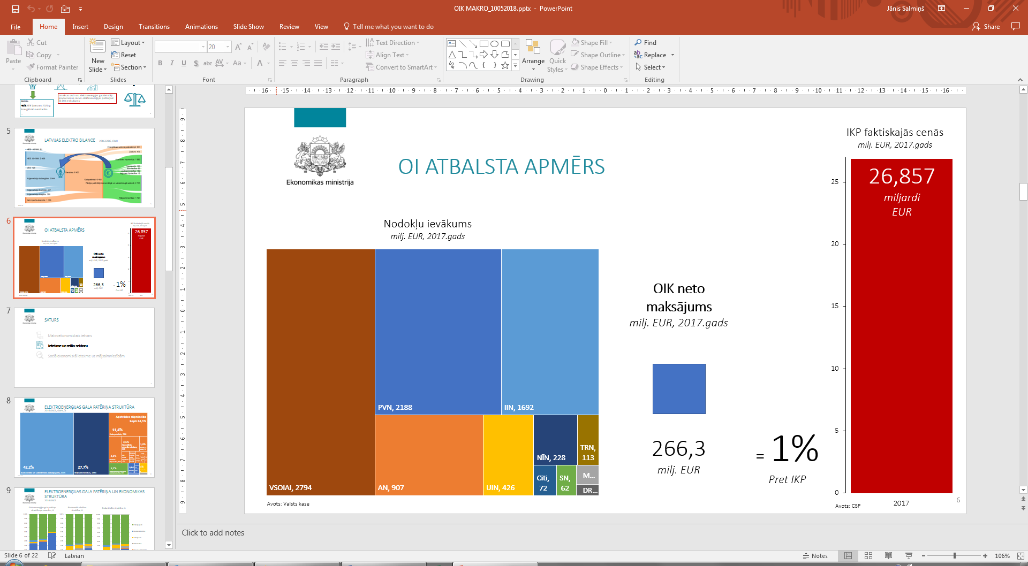

Kopējā ražotāju uzstādītā jauda 2017. gadā sasniedza 1 394 MW, no tās staciju, kuru uzstādītā jauda pārsniedz 4 MW, kopējā jauda sasniedza 1 062 MW. Kopumā 2017.gadā atbalstu OI mehānisma ietvaros saņēma 408 ražotāji/stacijas. 35% no kopējā elektrostaciju skaita veido hidroelektrostacijas, 23% – koģenerācijas stacijas ar jaudu līdz 4 MW, 14% – biogāzes stacijas, 14% – biomasas stacijas un 13% – vēja elektrostacijas.

*4.Attēls*

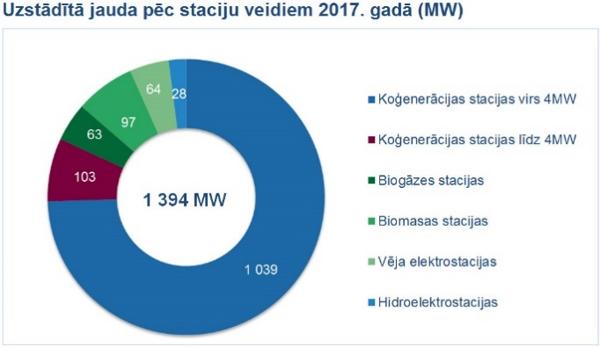

*5. attēls*

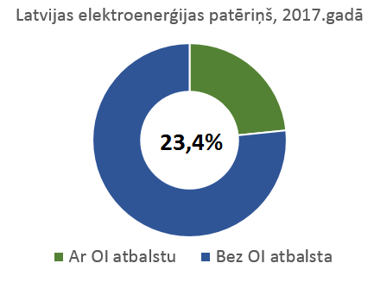

2017.gadā OI mehānisma ietvaros tika iepirkts 1 567 GWh elektroenerģijas un veikti maksājumi par uzstādīto jaudu, kuras apmērs sasniedz 1 062 MW.

Kopējās OI mehānisma izmaksas 2017.gadā bija 320,2 milj. EUR. OI mehānisma neto izmaksas pirms SEN sasniedz 266,3 milj. EUR, savukārt reālais ražotāju saņemtais atbalsts jeb OI neto izmaksas bija 235,3 milj. EUR. 39% no OI mehānisma neto izmaksām veidoja koģenerācijas stacijas virs 4 MW, 21% – biogāzes stacijas, savukārt 19% – biomasas elektrostacijas.

*6.Attēls*

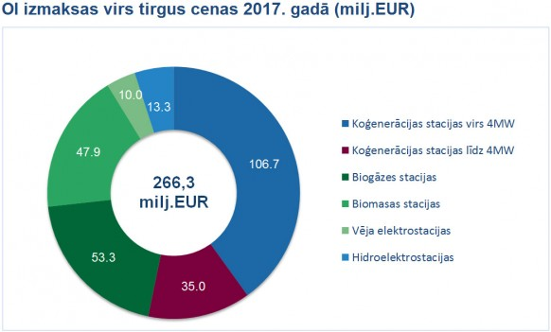

### 1.3.2. OIK ietekme uz reālo sektoru un mājsaimniecībām

Elektroenerģijas gala patēriņa struktūrā komerciālie un sabiedriskie pakalpojumi veido 42,2%, mājsaimniecības – 27,7% un apstrādes rūpniecība 24,5% no kopējā elektroenerģijas gala patēriņa.

*7.Attēls*

**Elektroenerģijas gala patēriņa struktūra, % 2016.g**

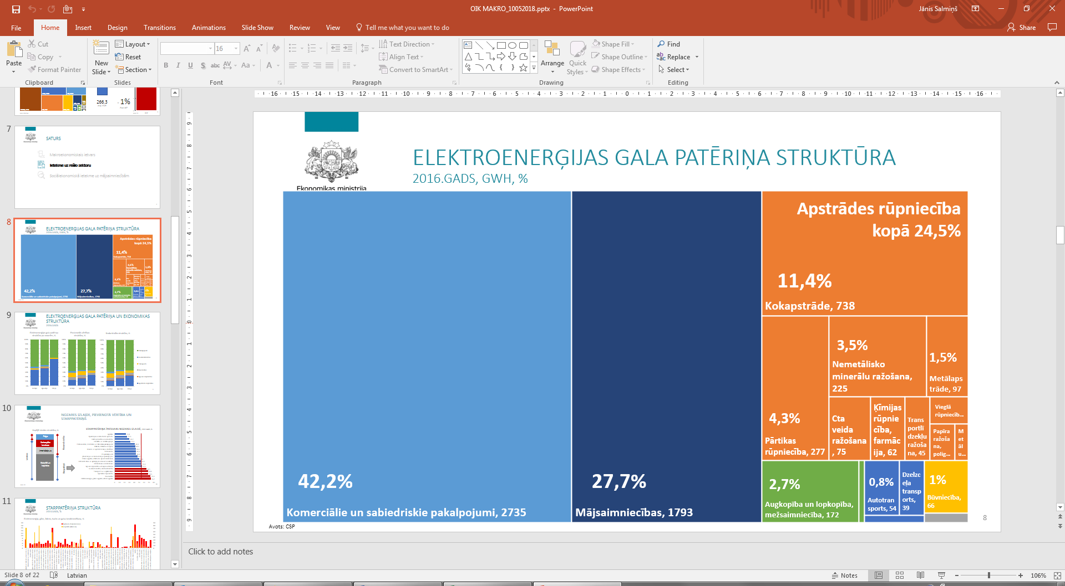

Elektroenerģija Latvijā vairākām lietotāju grupām ir dārgāka nekā citās mūsu reģiona valstīs, kas mazina apstrādes rūpniecības attīstības potenciālu. Jau ilgstoši darbaspēka izmaksu kāpums pārsniedz produktivitātes pieaugumu. Papildus izmaksu slogs enerģijai vēl vairāk pasliktina nozares konkurētspēju un ierobežo attīstības iespējas, samazinot produktivitātes kāpināšanai pieejamos resursus. No otras puses jāatzīst, ka dārga enerģija var tikt vērtēta kā stimuls investēt energoefektīvākos ražošanas risinājumos.

*8.Attēls*

**Industriālie patērētāji, 20-70 GWH, EUR/KWH (2017 S1)**

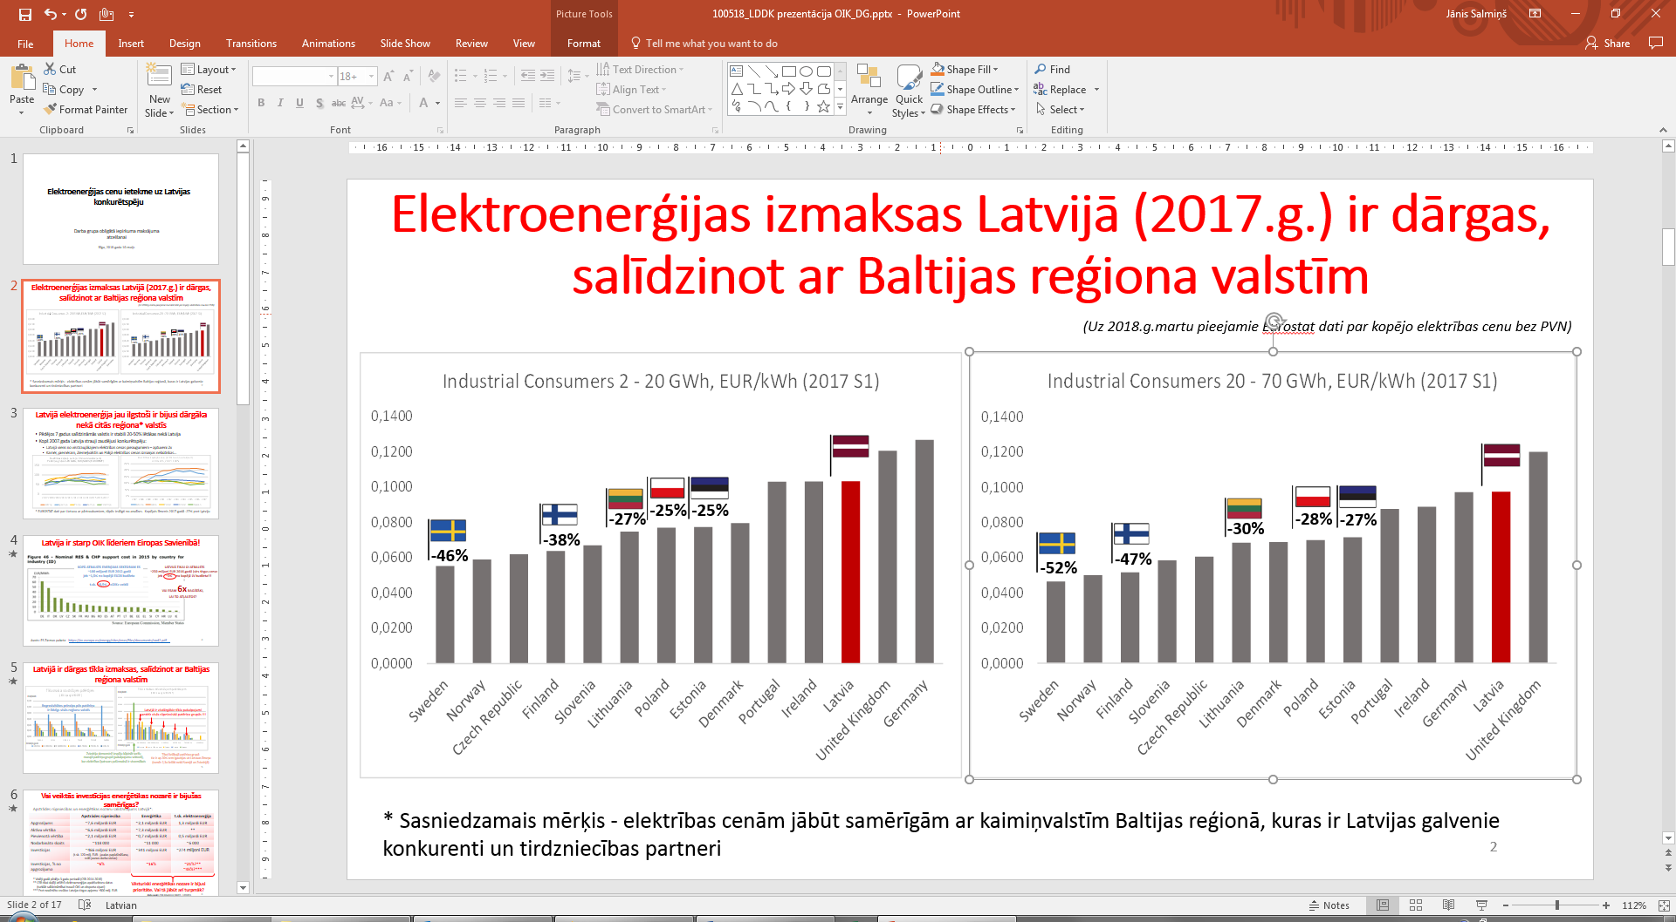

Sevišķi asi augstās elektroenerģijas cenas izjūt nozares ar augstu elektroenerģijas īpatsvaru starppatēriņa izmaksās, it īpaši apstrādes rūpniecība. 2016.gadā apstrādes rūpniecībā elektroenerģijas izmaksu īpatsvars ražošanas izmaksās vidēji bija 3,6%. Pie tam atsevišķās nozarēs kā kokapstrāde, būvmateriālu ražošana elektroenerģijas izmaksu īpatsvars pārsniedza 5%.

*9.Attēls*

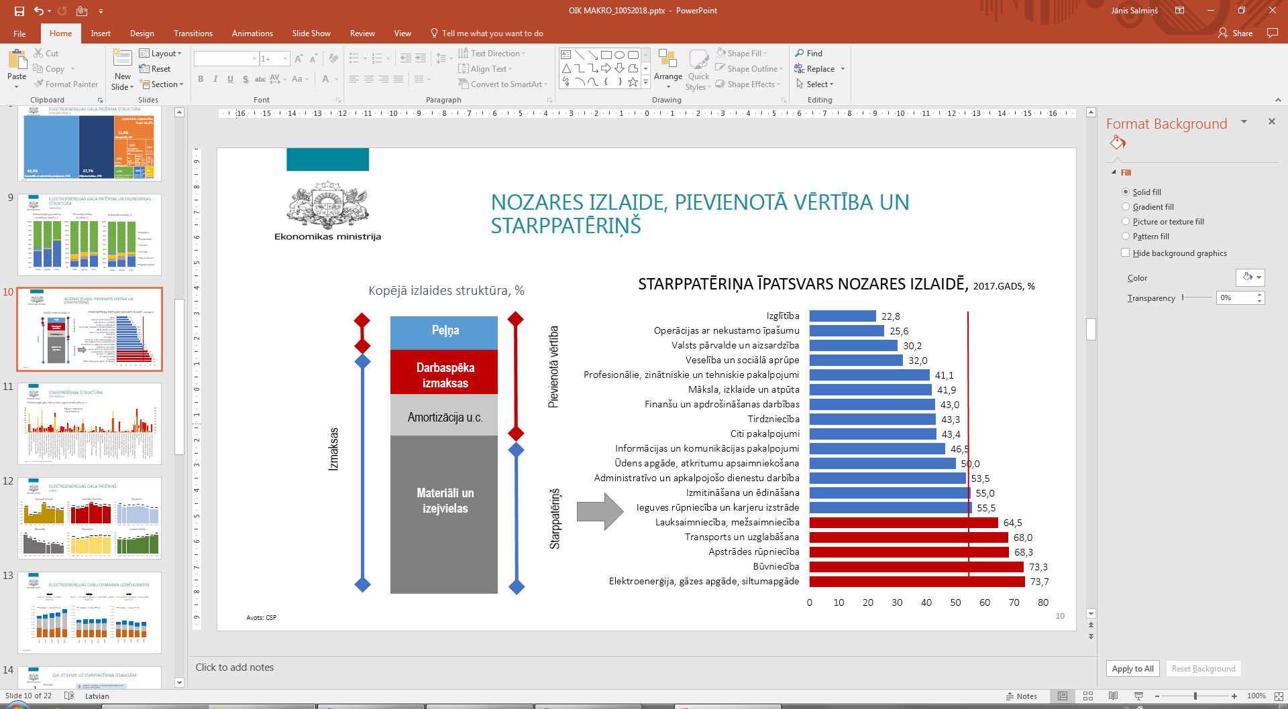

Esošā OI mehānisma ietekmē starppatēriņa izmaksas vidēji tautsaimniecībā palielinājušās par 0,61%, kā rezultātā uzņēmēju peļņa samazinājusies par 1%, ražotāju cenas palielinājušās par 0,12%.

*10.Attēls*

**OIK ietekme uz starppatēriņa izmaksām**

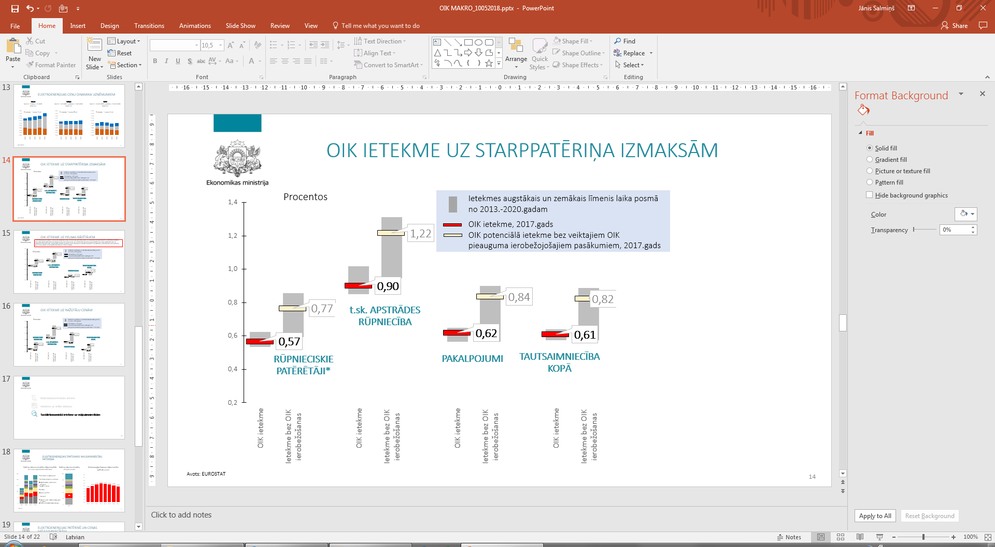

Rūpniecībā peļņas samazinājums un konkurētspējas kritums ir lielāks. Eksportētāji nav cenu noteicēji, bet ir cenu ņēmēji un ir atkarīgi no pasaules tirgus   
cenām – nav iespēju būtiski celt ražotāju cenas. Pakalpojumu nozarēs vietējā tirgū lielākā daļa izmaksu palielinājuma kompensējas ar pakalpojumu cenu pieaugumu.

*11.Attēls*

**OIK ietekme uz peļņas samazinājumu**

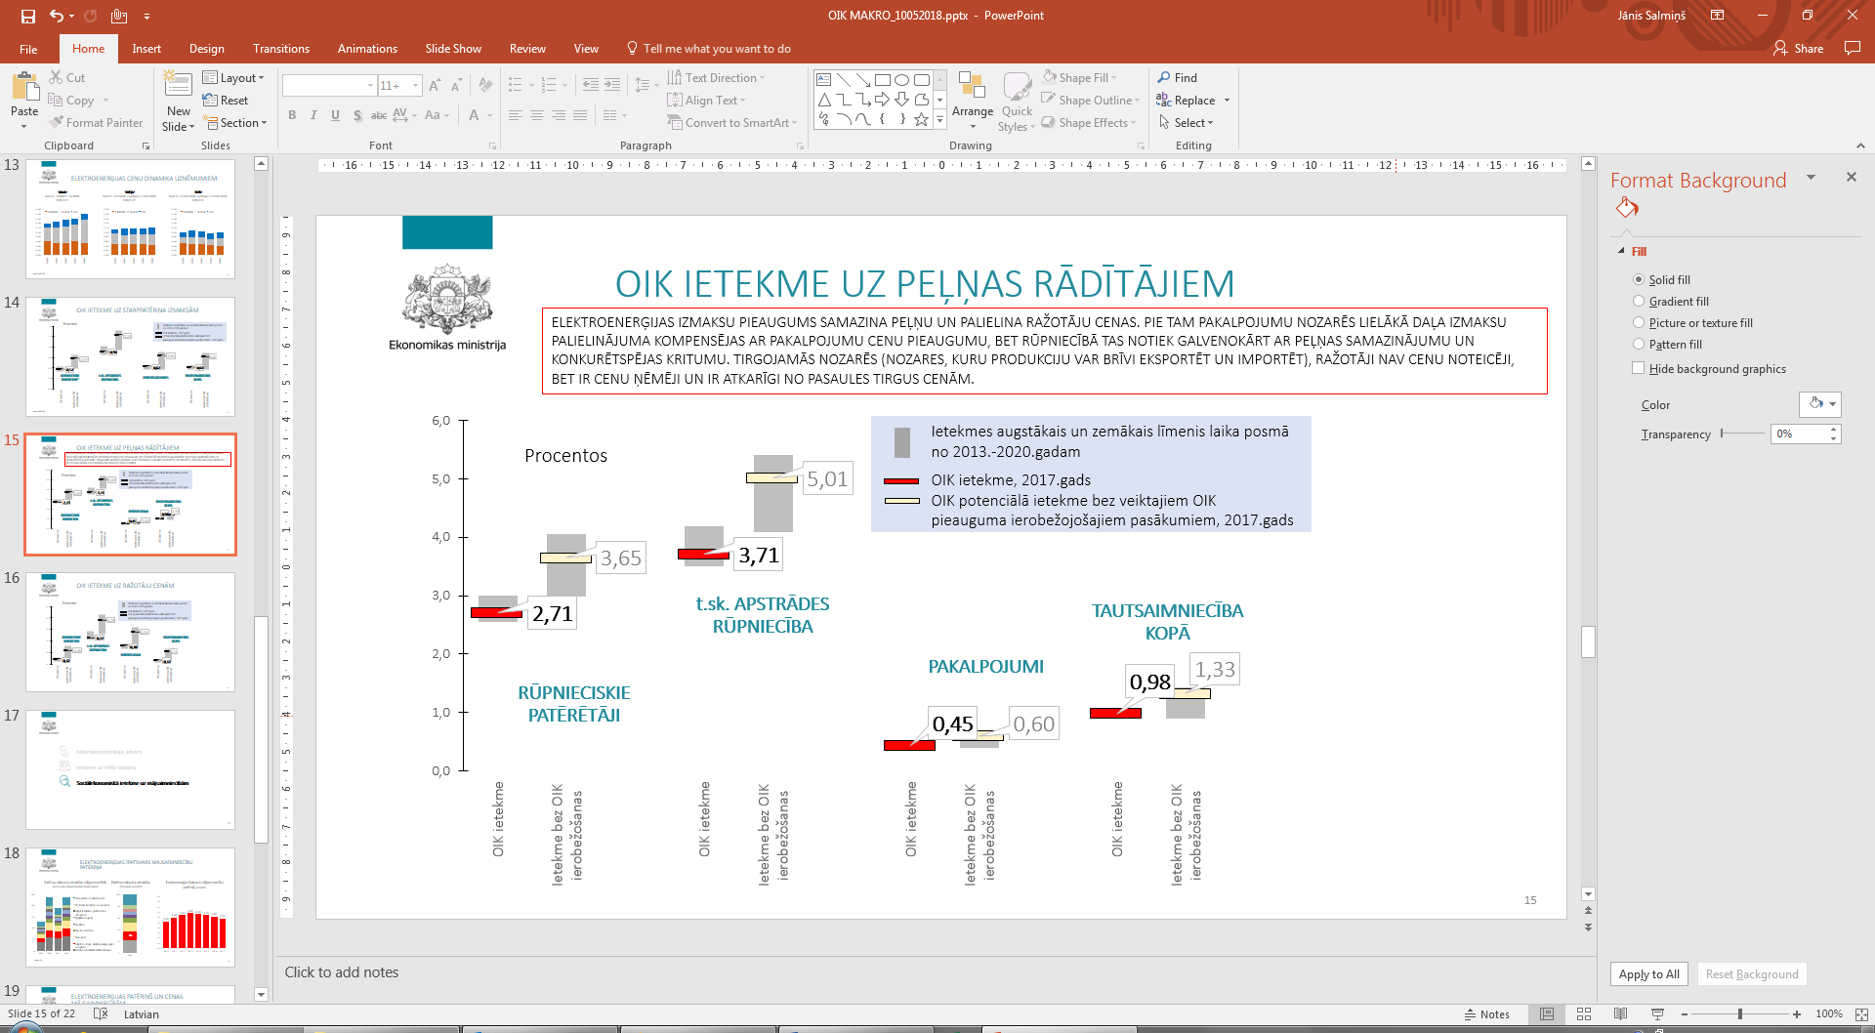

*12.Attēls*

**OIK ietekme uz ražotāju cenām**

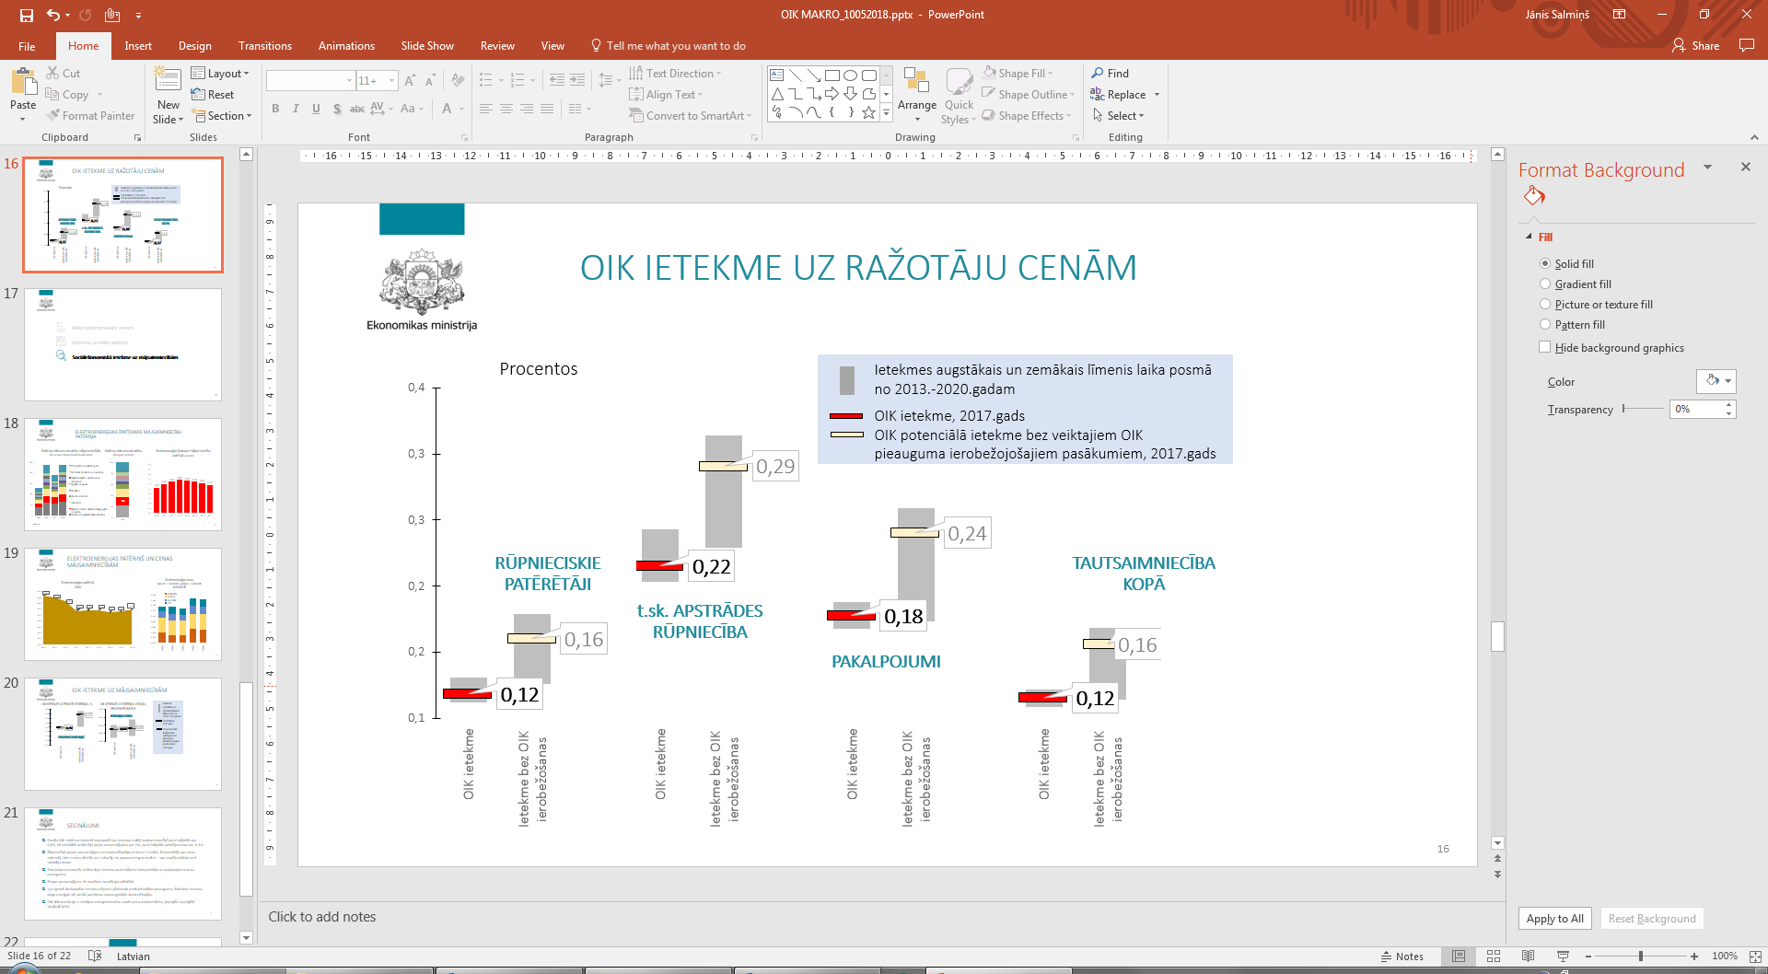

2018.gadā OIK diferenciācija un energointensīvo uzņēmumu atbalsts (Valsts atbalsta lieta SA.42854 (2015/N) – *Atbalsts energointensīvajiem komersantiem*) daļēji ir risinājis lielo un energointensīvo uzņēmumu problemātiku, tomēr joprojām sarežģītā situācijā ir mazie un vidējie uzņēmumi (MVU), kam elektrības gala cena ir augstāka nekā analoģiskiem uzņēmumiem Baltijas jūras reģionā.

*13.Attēls*

**Elektrības cenas lielam uzņēmumam (20-70 GWH patēriņa grupā)**

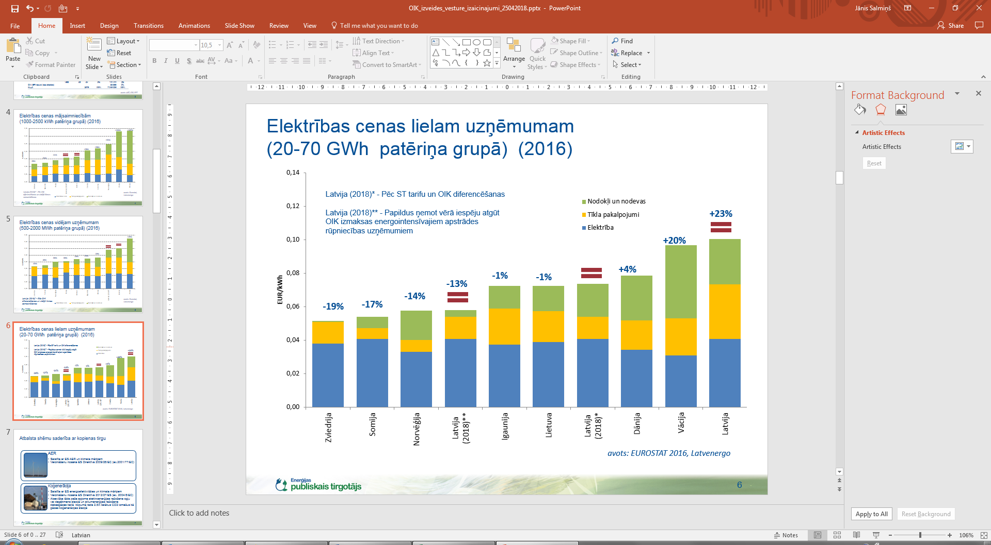

Kopējo enerģijas izmaksu īpatsvars apgrozījumā Latvijas apstrādes rūpniecībā ir augstākais ES. Tas nozīmē, ka ne tikai augstās elektroenerģijas vienības cenas un OIK slogs ietekmē nozares izmaksas, bet arī patērēto vienību skaits. Enerģijas izmaksu īpatsvars starp valstīm var atšķirties apstrādes rūpniecības struktūras dēļ, gan arī dēļ zemas energoefektivitātes. Bez OI mehānisma pārskatīšanas, arī energoefektivitātes jautājumu risināšana var uzlabot nozares starptautisko konkurētspēju.

*14.Attēls*

Mājsaimniecību izdevumu struktūrā elektroenerģija 2017.gadā veidoja 2,9% no kopējiem izdevumiem. Tas nozīmē, ka OIK maksājumi veido 0,4% no visa privātā patēriņa. Savukārt patēriņa cenu indekss OIK ietekmē ir palielinājies par 0,007   
procentpunktiem.

*15.Attēls*

**Elektrības cenas mājsaimniecībām (1000-2500 kWh patēriņa grupā) (2016)**

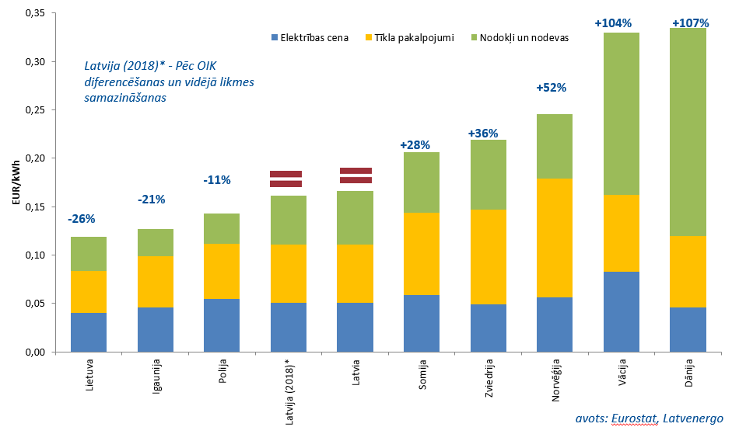

*16.Attēls*

**Elektrības cenas vidējam uzņēmumam (500-2000 MWh patēriņa grupā) (2016)**

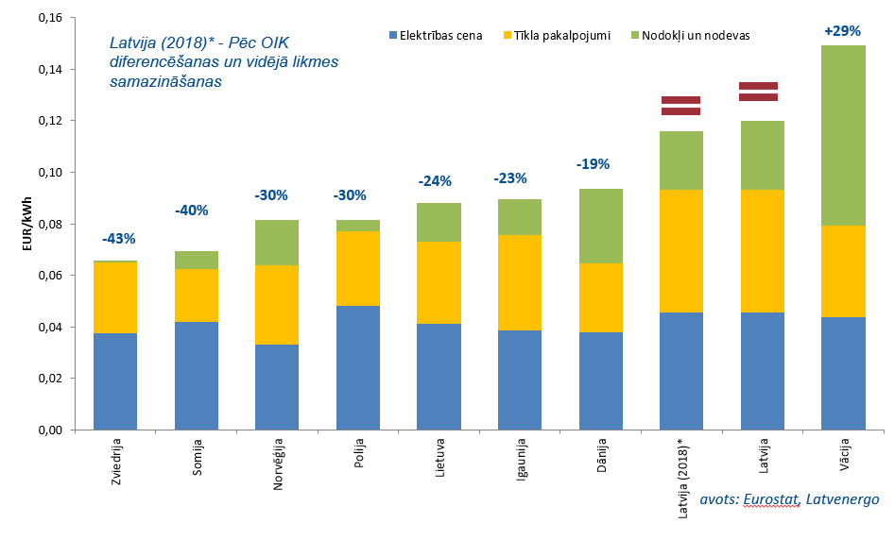

Vienlaikus atsevišķās pašvaldībās, tajā skaitā Rīgā un citās lielākajās pilsētās, OI mehānisma ietekmē ir zemāki siltumenerģijas tarifi, kas daļai mājsaimniecību mazina izdevumus par siltumenerģiju.

*17.Attēls*

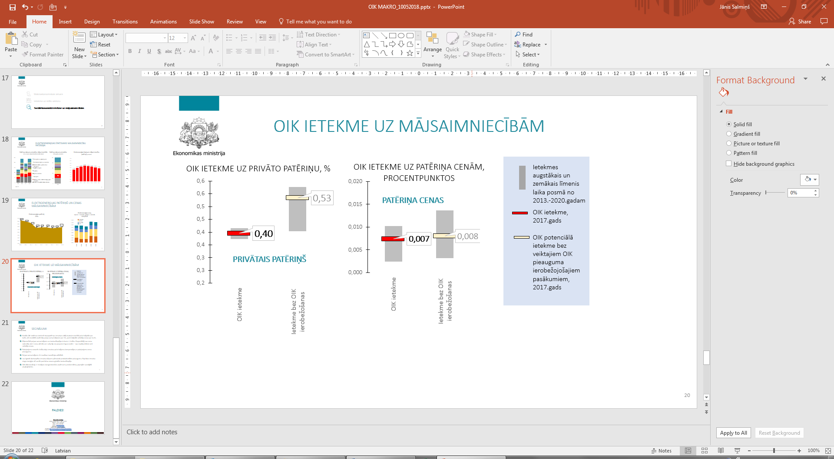

### 1.3.3. AER nozares ietekme uz tautsaimniecību

AER stacijas pozitīvi ietekmē Latvijas ārējās tirdzniecības bilanci. AER staciju ģenerētās jaudas alternatīva ir dabasgāzes patēriņš 2,6TWh apmērā. Gāzes importa apjomu pieaugums var palielināt Latvijas preču ārējās tirdzniecības deficītu kopumā no 9,8% no IKP līdz 10%, t.i. par 0,2 procentpunktiem, savukārt preču ārējās tirdzniecības deficīts ar Krieviju pieaugtu no 0,01% no IKP līdz 0,19% no IKP, jeb par 0,18 procentpunktiem.

*18.Attēls*

AER stacijas dod ievērojamu ieguldījumu AER mērķa izpildē. Latvijai saistošais EK noteiktais kvantitatīvais mērķis ir palielināt no AER saražotās enerģijas īpatsvaru kopējā enerģijas bruto gala patēriņā līdz 40% 2020.gadā, savukārt AER īpatsvaram transporta sektorā jāsasniedz vismaz 10% no enerģijas bruto gala patēriņa transportā.

Ņemot vērā esošo OI mehānismu, kā arī plānoto energoefektivitātes pasākumu ietekmi uz kopējo enerģijas bruto gala patēriņu, kā arī citus atbalsta pasākumus AER patēriņa veicināšanai (t.sk. atbalsta aktivitātes siltumenerģijas nozarē), tiek sagaidīts, ka izvirzīto AER īpatsvara mērķi 2020.gadā izdosies sasniegt.

*19.Attēls*

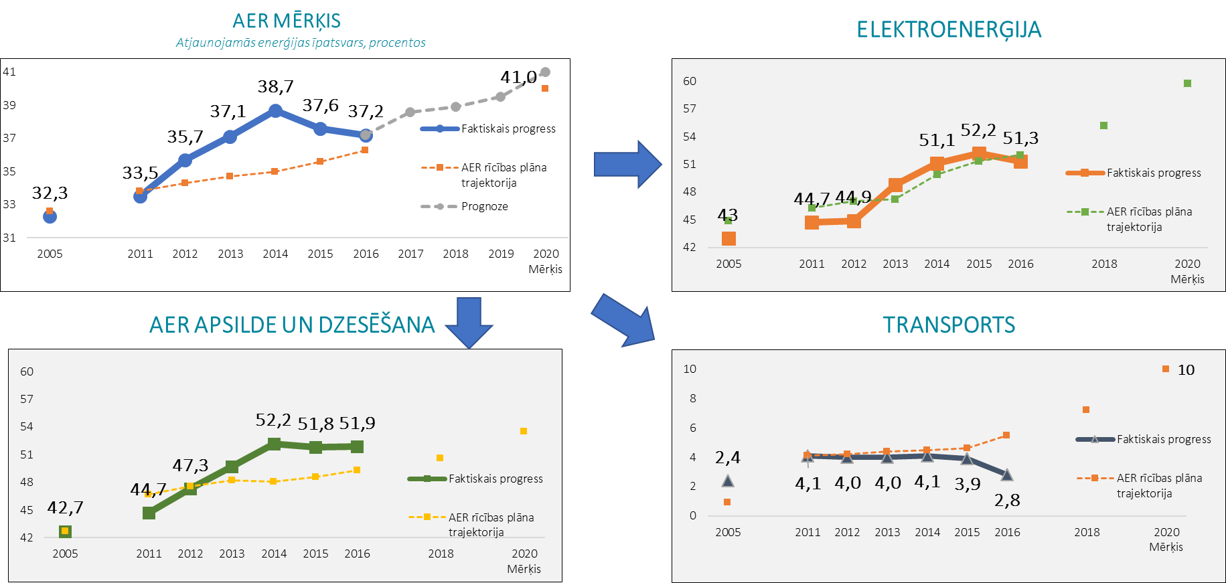

AER mērķa prognoze uz 2030.gadu (18. Attēls) veidojas no AER bāzes, OI mehānismā esošām elektrostacijām, 10% AER transportā, kā arī centralizētās siltumapgādes modernizācijas. OI mehānismā darbojošās AER elektrostacijas dod 5,25 procentpunktus (elektroenerģija - 2,06 procentpunktus un lietderīgais siltums - 3,19 procentpunktus). 10% AER sasniegšana transportā dod 2,01 procentpunktus AER mērķa izpildē, savukārt centralizētās siltumapgādes modernizēšana (1. kārta) AER mērķa sasniegšanā dod 0,29 procentpunktus.

*20.Attēls*

Saskaņā ar Valsts ieņēmumu dienesta sniegto informāciju komersanti, kas 2017.gadā bija tiesīgi saņemt OI mehānisma atbalstu, 2017.gadā nodarbināja 6,94 tūkst. strādājošo jeb 0,78% no kopējā nodarbināto skaita valstī. Savukārt 5 lielākajos uzņēmumos (t.sk. AS “Latvenergo”, AS “Rīgas siltums”) bija nodarbināti 3,2 tūkst. jeb 46% no kopējā strādājošo skaita OI atbalstu saņēmušajos uzņēmumos. 30 komersantiem nebija norādīts neviens darbinieks. 65% uzņēmumu ir nodarbināti 5 vai mazāk strādājošo. Papildus jāņem vērā, ka daļai no OI atbalstu saņēmušajiem uzņēmumiem pamatdarbība nav enerģētikas nozare, bet, piemēram, lauksaimniecība, pārtikas ražošana, dzērienu ražošana, būvniecība u.c.

*21.Attēls*

Uzņēmumu kopējais darbaspēka nodokļu apmērs (VSAOI + IIN) 2017.gadā bija 48,5 milj. EUR jeb 1,1% no kopējiem darbaspēka nodokļu ieņēmumiem budžetā. 5 lielākie uzņēmumi (t.sk. AS “Latvenergo”, AS “Rīgas siltums”) 2017.gadā nomaksāja darbaspēka nodokļus 30,1 milj. EUR apmērā jeb 62% no OIK atbalsta saņēmēju kopējiem nomaksātajiem darbaspēka nodokļiem.

OI mehānisma atbalsta saņēmēju kopējie nodokļu maksājumi 2017.gadā bija 273,1 milj.EUR apmērā, t.sk. 5 lielākie nomaksāja 217,5 milj. EUR.

*22.Attēls*

*23.Attēls*

### 1.3.4. Secinājumi

**Latvijā ir viens no lielākajiem atbalstiem enerģētikas nozarei, kamēr kopumā ekonomiskajā attīstībā Latvija ir vien 65% līmenī no ES vidējā rādītāja** (IKP pēc PPS uz 1 iedzīvotāju).

Pašreizējā Latvijas ekonomikas attīstības līmenī esošais OIK maksājuma apmērs elektroenerģijas gala lietotājiem rada pārāk lielu slogu, kas atstāj negatīvu ietekmi uz Latvijas globālo konkurētspēju ilgtermiņā.

*24.Attēls*

Pašreizējā situācijā piešķirtais garais atbalsta termiņš un OI cenas, kas vairākkārt pārsniedz tirgus cenu, nerada motivāciju AER ražotājiem investēt inovatīvās tehnoloģijās un ierobežo konkurenci.

*25.Attēls*

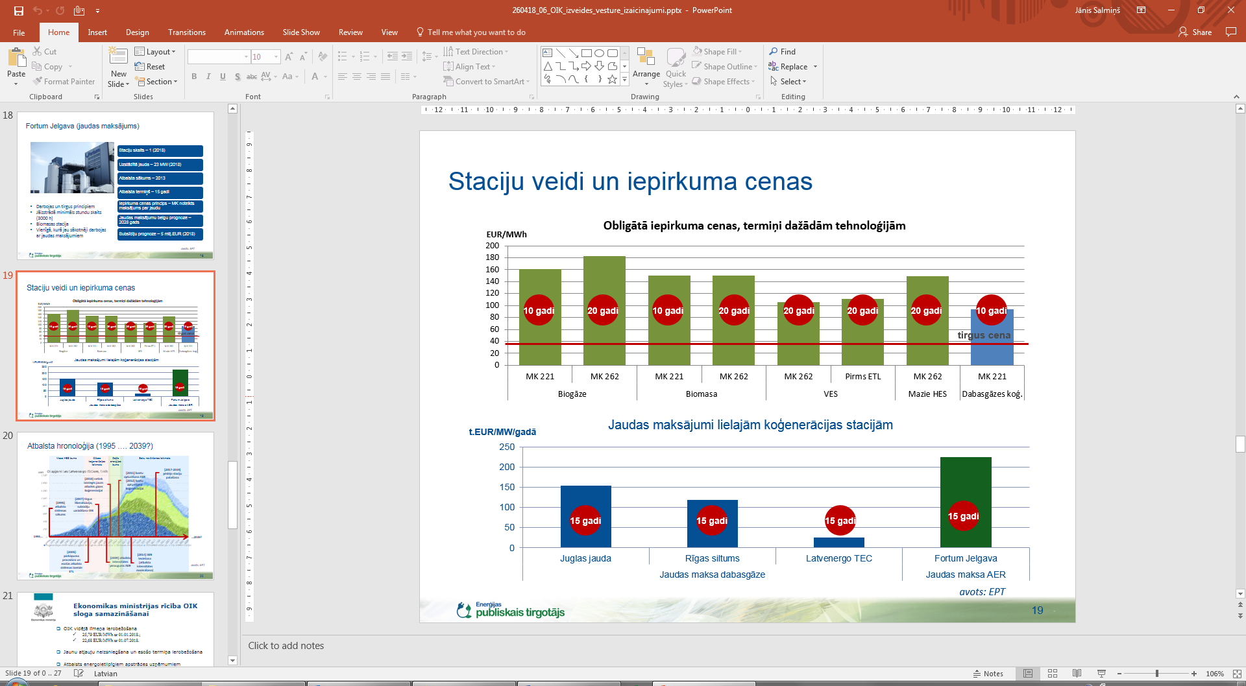

Saskaņā ar Fizikālās enerģētikas institūta aprēķiniem, kā arī *Baltic Energy Technology Scenarios 2018* (BENTE) **pētījuma rezultātiem optimālais AER subsīdiju apjoms vidējā un ilgtermiņā ir līdz 14 EUR/MWh virs tirgus cenas.** Šis novērtējums paredz optimāla risinājuma pielietošanu atbalsta mehānismiem un tas neattiecas uz konkrētu AER tehnoloģiju. Tas pieļauj atšķirīgu atbalsta intensitāti dažādām tehnoloģijām.

*26.Attēls*

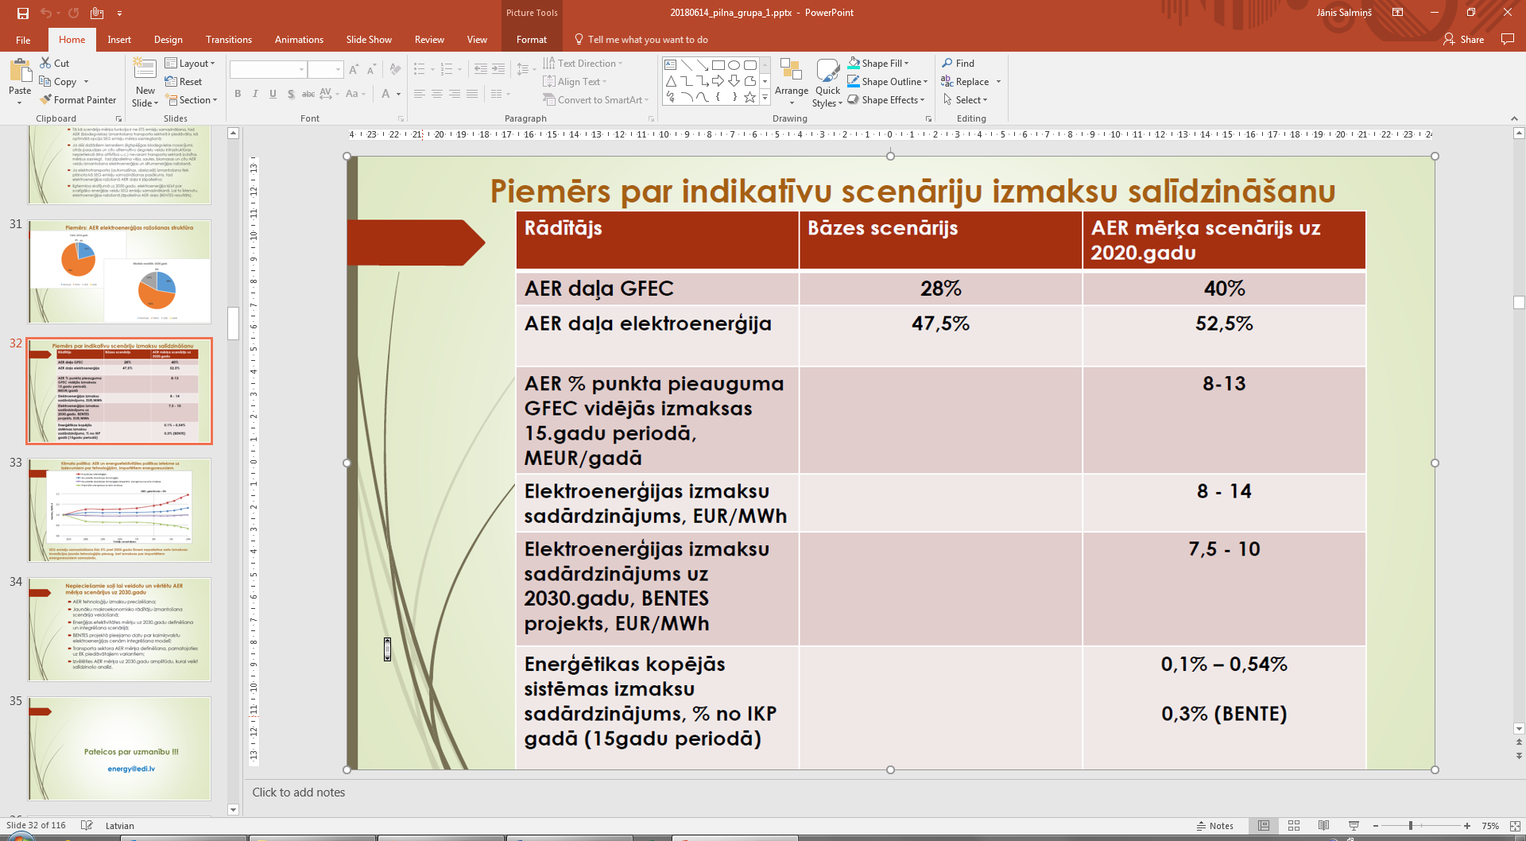

Jāņem vērā, ka šajā attēlā (24.Attēls) atspoguļotā informācija par iespējamajām papildus izmaksām no AER tehnoloģiju izmantošanas elektroenerģijas ražošanai no BENTES projekta attiecas uz nākotnes (pēc 2020.gada) periodu. Fizikālās enerģētikas institūta pētījuma rezultāti ir lietoti kā piemēri no iepriekšējiem īstenotiem pētījumiem, tajā skaitā ietverot laika horizontu uz 2020.gadu, kuru galvenais uzdevums nav bijis AER izmantošanas ietekmes uz elektroenerģijas cenām novērtējums. Šie rezultāti ir kā papildus informācija no kopējo rezultātu kopas. Šie rezultāti parāda tikai indikatīvus izmaksu līmeņus. Iegūtos rezultātus par AER izmantošanas papildus izmaksām nevar tiešā veidā attiecināt uz iepriekš īstenotajiem  projektiem Latvijā, jo tie nav īstenoti pie vienādiem nosacījumiem, salīdzinot ar modelēšanu (nepieciešams tad salīdzināt investīciju izmaksas, kurināmā izmaksas u.tml). Attēlā atspoguļotie rezultāti dod indikatīvu informāciju par AER izmantošanas ietekmi uz kopējām enerģijas sistēmas izmaksām un elektroenerģijas izmaksām. Projektu īstenošana nenoliedzami būs saistīta ar lielākām izmaksām, ņemot vērā atšķirības no modelēšanas.

Sekojot tehnoloģiju attīstības tendencēm un globālajiem izaicinājumiem, Latvijai ir jāpārskata atbalsta mehānisma efektivitāte atjaunojamās elektroenerģijas ražošanai, nolūkā padarīt to ekonomiski pamatotāku. Līdz šim ieviestie atbalsta mehānismi ir bijuši motivējoši, lai ražotāji uzsāktu projekta plānošanu un investētu elektroenerģijas ražošanā, izmantojot AER, tomēr pašreizējā Latvijas ekonomikas attīstības līmenī esošais OIK maksājuma apmērs elektroenerģijas gala lietotājiem rada slogu, kas atstāj negatīvu ietekmi uz Latvijas globālo konkurētspēju ilgtermiņā.

# 2. Darba grupas piedāvātie risinājumi

Darba grupa savas darbības laikā identificēja virkni pasākumu, kurus būtu iespējams veikt, lai izpildītu darba grupas uzdevumu. Diskusiju rezultātā darba grupa izstrādāja atsevišķus pasākumus, ar kuru palīdzību būtu iespējams izpildīt MK uzdevumu, kā arī veica to izvērtējumu.

*27.Attēls*

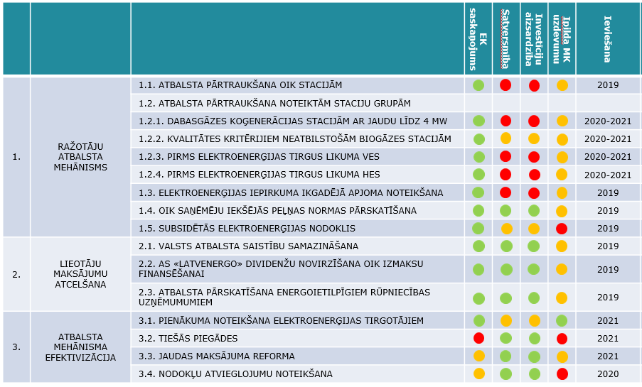

Darba grupa, strādājot apakšgrupās, izvērtēja šos pasākumus t.sk. no tiesiskās paļāvības viedokļa, tiesvedību riska, investīciju strīdu riskiem, sabiedrības interesēm, diskutēja par optimālo risinājumu OI mehānisma atcelšanai un staciju darbības turpināšanai pēc OI mehānisma atcelšanas.

Diskusiju rezultātā izkristalizējās, ka OI mehānisma pilnīga tūlītēja atcelšana saistās ar ievērojamiem finansiāliem, juridiskiem un politiskiem riskiem ES mērogā, tāpēc darba grupa turpināja strādāt ar pasākumiem, kuros šie riski ir samērīgi un novēršami, bet kuri tik un tā izpilda darba grupas uzdevumu atcelt OI mehānismu. Tāpēc tika aplūkots risinājums, kas paredz pakāpenisku OI mehānisma atcelšanu caur virkni pasākumu, kas rezultējās OI mehānisma atcelšanā. Darba grupas aplūkotais scenārijs paredz pārejas periodā līdz cita mehānisma ieviešanai atjaunot Subsidētās elektroenerģijas nodokli, pārvērtēt OI mehānismā ietverto elektrostaciju kopējo kapitālieguldījumu iekšējās peļņas normu, kā arī aplūko OIK jaudas maksas pārvirzīšanas priekšlikumu un kvalitātes kritēriju noteikšanu biogāzes elektrostacijām attiecībā uz izmantojamo izejvielu.

Šī scenārija īstenošanas rezultātā sabiedrības līdzmaksājumi OI mehānismā samazinātos pakāpeniski un sasniegtu līmeni, kas būtu konkurētspējīgs un kopumā uzskatāms par samērīgu. OI mehānismu var atcelt pakāpeniski un sistēmiski ieviešot vairāku pasākumu kompleksu, kas tikai viens otra mijiedarbībā, nevis atrauti vai atsevišķi, ļauj pilnībā atcelt OIK sabiedrības līdzmaksājumu. Ja kāds no šiem posmiem netiek realizēts, OIK kā maksājums netiek atcelts un sabiedrība turpina līdzmaksājumus.

Vērtējot pasākumu kopumu no satversmības viedokļa, jānorāda, ka Satversmes 105.pants nosaka, ka ikvienam ir tiesības uz īpašumu. Īpašumu nedrīkst izmantot pretēji sabiedrības interesēm. Īpašuma tiesības var ierobežot vienīgi saskaņā ar likumu. Īpašuma piespiedu atsavināšana sabiedrības vajadzībām pieļaujama tikai izņēmuma gadījumos uz atsevišķa likuma pamata pret taisnīgu atlīdzību.

Atbilstoši Satversmes tiesas praksei par īpašumu var tikt uzskatīti tādi prasījumi, kuru izpildi varētu pieprasīt, ja pastāvētu skaidrs tiesisks pamats. Arī nākotnes ienākumi uzskatāmi par īpašumu tad, ja tie jau ir nopelnīti vai pastāv prasība, kuru var apmierināt.[[15]](#footnote-17) Ņemot vērā minēto, tiesības pārdot elektroenerģiju obligātā iepirkuma ietvaros ir uzskatāmas par īpašumu un kā tādas aizsargātas ar Satversmi.

Tiesības uz īpašumu demokrātiskā tiesiskā valstī nav absolūtas. Pirmkārt, tiesības uz īpašumu sevī ietver arī īpašnieka sociālo pienākumu pret sabiedrību – īpašumu nedrīkst izmantot pretēji sabiedrības interesēm. Otrkārt, tiesības uz īpašumu var ierobežot saskaņā ar likumu. Līdz ar to tiesības uz īpašumu var ierobežot, ja vien ierobežojumi ir noteikti ar likumu leģitīma mērķa labad un ir samērīgi ar šo mērķi.[[16]](#footnote-18) Ņemot vērā minēto, tiesības pārdot elektroenerģiju obligātā iepirkuma ietvaros var ierobežot, ja vien ierobežojumi ir noteikti ar likumu leģitīma mērķa labad un ir samērīgi ar šo mērķi.

Ņemot vērā, ka plānotie pasākumi OI mehānisma atcelšanai paredz virkni savstarpēji saistītu pasākumu kopumu, Finanšu ministrija ir vērsusi Darba grupas uzmanību, ka šos pasākumus nepieciešams virzīt vienotā pakā skaņošanai EK un ka plānotos pasākumus varēs ieviest tikai pēc EK saskaņojuma par saderīgumu ar iekšējo tirgu saņemšanas, kā arī, ka plānotie normatīvo aktu grozījumi ir jāsaskaņo ar EK attiecīgo Likumu un/vai MK noteikumu projekta izstrādes laikā pirms to spēkā stāšanās.

## 2.1. Subsidētas elektroenerģijas nodokļa atjaunošana pārejas periodā

Subsidētās elektroenerģijas nodokļa (turpmāk SEN) mērķis 2014.gadā bija ierobežot elektroenerģijas kopējās cenas pieaugumu, lai tādejādi nodrošinātu tautsaimniecības konkurētspēju un nepalielinātu mājsaimniecību enerģētisko nabadzību, kā arī nodrošinātu valsts budžetu ar papildu ieņēmumiem, kas ļautu finansiāli nodrošināt elektroenerģijas lietotāju atbalsta pasākumu īstenošanu.

2014.gada 1.janvārī spēkā stājās Subsidētās elektroenerģijas nodokļa likums, paredzot jaunu nodokli OI mehānismā strādājošiem elektroenerģijas ražotājiem periodā no 2014.gada līdz 2017.gadam. Līdz ar to atbalstītajiem elektroenerģijas ražotājiem četrus gadus tika noteikts papildu nodoklis.

Lai arī lielākoties OI mehānisma saskaņošana ar EK ir sasniegusi savu mērķi sniegt elektroenerģijas ražotājiem tādu valsts atbalstu, kas ir saskanīgs ar ES iekšējo tirgu un veicina Latvijas Direktīvā 2009/28/EK noteiktā mērķa sasniegšanu, tātad ir uzskatāms par samērīgu, kopumā izveidotais atbalsta mehānisms joprojām nav ilgtspējīgs, nestimulējot lielu daļu OI mehānismā darbojošos ražotājus īstenot projektus, pēc iespējas ņemot vērā visas sabiedrības intereses. Līdz ar to Darba grupa kā pagaidu mehānismu, lai valsts budžetā nodrošinātu papildu līdzekļus valsts tekošo izdevumu segšanai, tai skaitā nodrošinātu valsts budžetā līdzekļus, lai valstij būtu līdzekļi valsts budžeta līdzmaksājuma palielināšanai OIK segšanai, rosina atjaunot SEN visiem OI mehānismā strādājošiem komersantiem periodā no 2019.gada līdz 2020.gadam ieskaitot, piemērojot vienotu likmi dažādiem elektroenerģijas ražotājiem.

SEN atjaunošanai nepieciešami grozījumi Subsidētās elektroenerģijas nodokļa likumā, paredzot vienotu nodokļu likmi visiem tiem komersantiem, kas instrumenta darbības laikā saņems valsts atbalstu OI mehānisma ietvaros, neatkarīgi no tā, vai tiesības piešķirtas pirms vai pēc ETL spēkā stāšanās.

Jāņem vērā, ka jauns nodoklis elektroenerģijas ražošanai radīs ietekmi uz uzņēmuma kopējo kapitālieguldījumu IRR līmeni nodokļa piemērošanas laikā, tāpēc jauna nodokļa izveide jāskata mijiedarbībā ar Darba grupas piedāvāto kopējo kapitālieguldījumu IRR pārrēķina instrumentu. Izvērtējams, ir tas, vai visām elektrostacijām, kas darbojas OI mehānismā, visā atbalsta periodā, kurā vērtējams kopējo kapitālieguldījumu IRR līmenis, būtiski nesamazinās kopējo kapitālieguldījumu IRR, gadījumā, ja divus gadus tiktu piemērots jauns nodoklis.

Instrumenta ieviešanai būtu nepieciešami grozījumi Subsidētās elektroenerģijas nodokļa likumā, lai noteiktu minētā nodokļa piemērošanas termiņu uz diviem gadiem. Līdz ar to EM attiecīgie grozījumi būtu jāizstrādā un jāiesniedz Ministru kabinetā jau 2018.gada rudenī kopā ar likumprojektu “Par valsts budžetu 2019.gadam” pavadošo likumu paketē.

Visu to instrumentu izvēle, kas veicina OI mehānisma efektivitāti un rod papildu līdzekļus valsts budžetam, ir vērtējama pozitīvi arī no elektroenerģijas patērētāju viedokļa, risinot problēmu ar OIK maksājumiem. Ieviešot jaunu nodokli, tiek rasti papildu līdzekļi valsts budžetam tekošo izdevumu segšanai, tai skaitā valsts budžetu līdzekļu līdzfinansējuma mazināšanai, lai segtu OIK. Ja budžeta veidošanas procesā tiek rasts risinājums, ka SEN gūtie ieņēmumi valsts budžetā tiek izmantoti galalietotāju izmaksu samazināšanai, tad gala lietotāju izdevumi par OIK maksājumiem tiktu samazināti par SEN ieņēmumu daļu, kas ir līdz 35 milj. EUR gadā.

Lai gan nodokļa ieviešanai nepieciešami papildu administratīvie ieguldījumi, instruments ir vienkārši izveidojams un administrējams ar stabili prognozējamu efektu gan attiecībā uz ražotājiem, gan galalietotājiem. Ieviešot instrumentu, valsts budžetā tiek rasti līdzekļi OIK līdzfinansējuma segšanai 2019. un 2020.gadam.

Ir izvērtējams, vai SEN atjaunošana ir skatāma kā izmaiņas esošajā valsts atbalsta lietā *SA.43140 (2015/NN) – atbalsts elektroenerģijas ražotājiem* (turpmāk – SA.43140). Gadījumā, ja SEN atjaunošana tiek uzskatīta par izmaiņu veikšanu esošajā atbalsta lietā, tad jauna nodokļa ieviešana ir saskaņojama ar EK kā grozījumi esošajā shēmā atbilstoši šobrīd spēkā esošajām 2014.gada 1.jūlija EK pamatnostādnēm “Pamatnostādnes par valsts atbalstu vides aizsardzībai un enerģētikai 2014.–2020. gadam” (2014/C 200/01) (turpmāk – 2014.gada Pamatnostādnes par valsts atbalstu vides aizsardzībai un enerģētikai)[[17]](#footnote-19). Tādā gadījumā plānotos pasākumus varēs ieviest tikai pēc tam, kad EK būs saskaņojusi Latvijas plānotās izmaiņas lietā SA.43140, tai skaitā normatīvā regulējuma projektus. Pastāv risks, ka saskaņošana ar EK, skaidrojot izmaiņas OI mehānismā, var ieilgt, kā rezultātā instrumenta ieviešana var kavēties.

Ņemot vērā pieredzi, kas gūta 2014.gadā ieviešot SEN, augsts risks saistāms ar to, vai atkārtotas tiesvedības gadījumā Satversmes tiesa šoreiz atzīs SEN par atbilstošu risinājumu, vērtējot kopsakarā ražotāju un sabiedrības intereses, ņemot vērā iepriekš lemto[[18]](#footnote-20). Ņemot vērā, ka no Satversmes izriet plaša rīcības brīvība nodokļu politikas jomā, tad ir vidējs risks, ka instruments neatbilst Satversmei.

## 2.2. IRR pārvērtēšana

Risinājums paredz pilnveidot OI mehānismā ietverto elektrostaciju kopējo kapitālieguldījumu iekšējās peļņas normas (turpmāk - IRR) aprēķināšanas metodiku un piemērošanas kārtību. Izmaiņas paredzētas, lai pilnveidotu mehānismu un novērstu elektrostaciju, kas pārdod elektroenerģiju obligātā iepirkuma ietvaros vai saņem garantētu maksu par elektrostacijā uzstādīto elektrisko jaudu, pārkompensāciju.

Instruments tiktu piemērots visām OI mehānismā ietvertajām elektrostacijām – gan tām, kas saņēmušas jebkāda veida atbalstu pirms esošā OI mehānisma spēkā stāšanās un elektroenerģiju pārdod OI mehānisma ietvaros, t.sk. tām, kurām kopējo kapitālieguldījumu IRR ir novērtēta jau 2017. un 2018.gadā, gan tām, uz kurām kopējo kapitālieguldījumu IRR novērtēšana līdz šim nav bijusi attiecināma.

Valstij un likumdevējam ir tiesības izskatīt saprātīgu un pietiekoši stimulējošu atbalstu, pieņemot normatīvo tiesību aktu, kā arī veikt atbalsta korekciju, ja apstākļi ir izmainījušies. Tas būtu makroekonomisko iespēju un mikroekonomikas klimata sabalansēšanas process.

Satversmes tiesa savos spriedumos ir norādījusi, ka personas interese gūt peļņu neietilpst Satversmes 105.panta tvērumā, jo šāda abstrakta iespējamība nav uzskatāma par īpašuma tiesību objektu[[19]](#footnote-21). Satversmes tiesa ir nošķīrusi tiesības pārdot elektroenerģiju obligātā iepirkuma ietvaros no intereses gūt peļņu iecerētā apmērā.

Ņemot vērā minēto, ja kopējo kapitālieguldījumu IRR pārvērtēšanas rezultātā tiks ierobežota komersantu iespēja OI mehānisma ietvaros gūt peļņu un noteiktie ierobežojumi pēc sava rakstura nebūs konfiscējoši (piemēram, komersants pēc to ieviešanas kļūst maksātnespējīgs), tad pirmšķietami tie tiks atzīti par atbilstošiem Satversmei.

#### **2.2.1. Aprēķinā iekļauts vēsturiskais atbalsts**

Lai nodrošinātu objektīvu kopējo kapitālieguldījumu IRR novērtējumu stacijām, kas darbojas OI mehānisma ietvaros, paredzēts paplašināt kopējo kapitālieguldījumu IRR novērtējumu, iekļaujot arī to atbalstu, kas sniegts pirms uzsākts izmantot saskaņā ar ETL piešķirto atbalstu, nereti no 1995.gada atsevišķām dabasgāzes koģenerācijas stacijām, vēja elektroenerģijas ražošanas iekārtām, un hidroelektrostacijām, ja atbalsts sniegts tai pašai elektrostacijai.

Jāņem vērā, ka pēc komersanta pāriešanas uz esošo OI mehānismu, apstāklis, ka komersants ilgstoši ir saņēmis atbalstu pēc vēsturiskajiem atbalsta noteikumiem nekādā veidā netiek ņemts vērā, piešķirot atbalstu pēc jaunajiem noteikumiem. Kopējais atbalsta periods šādā gadījumā var būt būtiski pieaudzis, ja komersants nav veicis iekārtu būtisku modernizāciju vai aizstājis ar jaunu iekārtu, jo tiesību normas nenoteica nosacījumus iekārtām, kas jau darbojās, samazināt atbalsta piešķiršanas periodu, kas tiek piešķirts saskaņā ar MK noteikumiem Nr.221 un MK noteikumiem Nr.262 par to laika posmu, kurā komersants ir saņēmis atbalstu saskaņā ar vēsturiskajiem atbalsta noteikumiem. Ņemot vērā minēto, valsts atbalsts vienai un tai pašai iekārtai var būt pārsniedzis 20 gadu periodu. Piemēram, ja komersants ir uzsācis darbību 1995.gadā, bet 2010.gadā pārgājis uz esošo OI mehānismu, kas paredz 20 gadus ilgu valsts atbalstu, tad kopumā valsts atbalsta ilgums būs 35 gadi. Ņemot vērā, ka atbalsts var tikt sniegts līdz iekārtu amortizācijai, piešķirot jaunu atbalstu, normatīvajos aktos būtu bijis jāparedz pārbaudes un atšķirīgi nosacījumi ekspluatācijā jau nodotām iekārtām.

#### **Atbalsts mazajām HES**

2017.gadā kopumā atbalstu saņēma 144 hidroelektrostacijas, kuru kopējā uzstādītā jauda bija 28,3182 MW. No tām darbu pirms esošā atbalsta perioda 2007.gada 1.jūlija uzsāka 134 stacijas. Pirmās esošajā atbalsta sistēmā strādājošās stacijas savu darbību sāka 1993.gadā. Ņemot vērā to, ka līdz tiesību saņemšanai darboties OI mehānisma ietvaros lielākā daļa HES jau iepriekš saņēma darbības atbalstu, ir pamats izvērtēt to, vai šīs stacijas nav pārkompensētas, proti, atbalsts nav ticis sniegts tām pašām iekārtām, kas tika atbalstītas iepriekšēja atbalsta darbības laikā un tā rezultātā staciju kopējo kapitālieguldījumu IRR nepārsniedz 9%.

*5. Tabula*

**Ekspluatāciju uzsākušo HES skaits no 1993.gada līdz 2014.gadam**

|  |  |
| --- | --- |
| Gads | Ekspluatāciju uzsākušo HES skaits |
| 1993 | 4 |
| 1994 | 1 |
| 1995 | 1 |
| 1996 | 7 |
| 1997 | 3 |
| 1998 | 13 |
| 1999 | 18 |
| 2000 | 15 |
| 2001 | 26 |
| 2002 | 45 |
| 2004 | 1 |
| 2008 | 1 |
| 2009 | 1 |
| 2011 | 1 |
| 2012 | 5 |
| 2014 | 2 |

*Avots: EM*

Līdz esošā atbalsta perioda sākumam izmaksātais atbalsts būtu ierēķināms kā atbalsts kapitālinvestīcijām pirms tiek uzsākts izmantot elektroenerģijas obligātā iepirkuma tiesības, kas piešķirtas saskaņā ar Elektroenerģijas tirgus likuma normām, pēc analoģijas, kā tas pašlaik tiek vērtēts attiecībā uz publiskā finansējuma atbalstu staciju kapitāla investīcijām. Ņemot vērā to, ka 93% atbalsta sistēmā esošo HES darbība uzsākta pirms atbalsta perioda, pastāv ievērojams risks, ka šīs stacijas ir pārkompensētas un līdz ar to neatbilst valsts atbalsta nosacījumiem.

*6. Tabula*

**Vēsturiskais atbalsts HES pirms OI mehānisma**

|  |  |  |  |  |
| --- | --- | --- | --- | --- |
| Periods | Skaits gab. | Vidējais svērtais  tarifs  (Ls/kWh) | Nodotais apjoms (MWh) | Summa  (bez PVN Ls) |
| 1997 | 20 | 0,05508 | 7 281,0 | 401 040 |
| 1998 | 34 | 0,06056 | 13 946,0 | 844 569 |
| 1999 | 54 | 0,06056 | 13 272,7 | 803 794 |
| 2000 | 72 | 0,06056 | 19 677,9 | 1 191 694 |
| 2001 | 100 | 0,06026 | 31 811,3 | 1 916 972 |
| 2002 | 135 | 0,05862 | 29 807,4 | 1 747 404 |
| 2003 | 148 | 0,05916 | 49 310,7 | 2 917 023 |
| 2004 | 148 | 0,06360 | 63 738,5 | 4 053 592 |
| 2005 | 148 | 0,06413 | 56 702,5 | 3 636 483 |
| 2006 | 138 | 0,06275 | 37 240,3 | 2 336 700 |

*Avots: AS “Latvenergo”*

Mazās hidroenerģētikas asociācija (turpmāk - MHEA) savā 2018.gada 13.jūlija vēstulē Nr.1/07/2018, kas adresēta Darba grupai, norāda uz virkni problēmu, kas saistītas ar kopējo kapitālieguldījumu IRR piemērošanu stacijām, kuras jau pirms 2007.gada saņēmušas atbalstu. Kā būtiskākos iebildumus MHEA norāda:

* 1. Vēsturiski ir bijis atšķirīgs dubultā tarifa un OI sistēmas mērķis;
  2. HES ir veikuši investīcijas, uzsākoties šim atbalsta periodam;
  3. HES ir tiesiskā paļāvība uz noteiktu atbalsta termiņu.

Vērtējot MHEA iebildumus, jānorāda, ka tie nav pamatoti šādu apsvērumu dēļ. Kvalificējoties tiesību iegūšanai OI mehānisma ietvaros, ievērojams skaits HES darbību ir uzsākušas jau ar iepriekš veiktām investīcijām un iepriekš saņemtu atbalstu. Šis atbalsts būtu jāņem vērā, aprēķinot nepieciešamo jauno atbalstu, novēršot iespēju, ka atbalsts tiek sniegts tām pašām iekārtām. Kā MHEA norāda savā vēstulē, HES netiktu celti, ja jau iepriekš nebūtu sniegts atbalsts to būvniecībai. Līdz ar to faktiski MHEA atzīst atbalsta saņemšanas faktu.

Atbalstam konkrētajiem AER ražošanas veidiem jābūt samērīgiem ar kopējām tautsaimniecības interesēm, t.sk. jāņem vērā konkurences apsvērumi elektroenerģijas tirgū. Kaut gan OI mehānisma ietvaros atbalsts HES ir garantēts uz 20 gadiem, vienlaicīgi jāvērtē, vai kopējo kapitālieguldījumu IRR nepārsniedz noteiktos apmērus. Līdz ar to ir pamats ņemt vērā atbalstu, kas izmaksāts konkrētām stacijām pirms šī atbalsta perioda, jo šis atbalsts, kā jau MHEA konstatē, ir bijis par pamatu staciju izveidošanai, tātad vismaz sedzis to kapitālinvestīcijas un uzturēšanas izmaksas. Tāpēc vēsturiskā atbalsta iekļaušana kopējo kapitālieguldījumu IRR aprēķinā uzskatāma par pamatotu un nepieciešamu taisnīga atbalsta līmeņa noteikšanai.

Attiecībā uz izmaiņām HES investīciju apjomā jānorāda, ka jau pašlaik MK noteikumi Nr.262 ņem vērā jaudas izmaiņas, rēķinot kopējo kapitālieguldījumu IRR. MK noteikumu Nr.262 10.pielikuma 6.punkts paredz aprēķina kārtību, kādā jāņem vērā jaudas izmaiņas elektrostacijā, līdz ar to tiek ņemtas vērā papildu investīcijas, kuras ir veiktas, uzsākoties šim atbalsta periodam. Attiecīgi MK noteikumu Nr.262 10.pielikuma 4.punktā norādīts, kā tiek aprēķināta elektrostacijas tīrā naudas plūsma, ņemot vērā investīciju korekciju.

#### **2.2.2. Aprēķina veikšana tām stacijām, kurām tas pašlaik netiek veikts**

Lai novērstu šķērsubsidāciju, ja ar atbalstu elektroenerģijas ražošanai vai jaudas nodrošināšanai tiek mazināts siltumenerģijas tarifs, paredzēts atcelt saskaņā ar MK noteikumu Nr.221 56.16 punktu noteikto atbrīvojumu no kopējo kapitālieguldījumu IRR aprēķina veikšanas tām koģenerācijas elektrostacijām, kurām triju gadu laikā no datuma, kurā tās ir uzsākušas izmantot tiesības pārdot koģenerācijā saražoto elektroenerģiju OI ietvaros vai saņemt garantētu maksu par elektrostacijā uzstādīto jaudu, saražotās siltumenerģijas tarifu ir apstiprinājusi Sabiedrisko pakalpojumu regulēšanas komisija (turpmāk – regulators).

Šādu staciju skaits, kam 2017. un 2018.gadā netika piemērots MK noteikumos Nr.221 un MK noteikumos Nr.262 iekļautais pārkompensācijas izvērtēšanas mehānisms, ir 6.

Esošais pārkompensācijas izvērtēšanas un novēršanas mehānisms ir attiecināms tikai uz tām stacijām, kuras izmanto ETL 28., 28.1, un 29. pantā minētās tiesības, proti, atbalstu saņem saskaņā ar MK noteikumiem Nr.221 vai MK noteikumiem Nr.262. Taču OI mehānismā atbalstu joprojām saņem arī 14 vēja elektrostacijas, kurām atbalsts ir piešķirts saskaņā ar Enerģētikas likuma[[20]](#footnote-22) 40.pantu un kuru atbalsta apmēru un termiņu nosaka saskaņā ar ETL Pārejas noteikumu 52.punktu. Saskaņā ar šo punktu elektroenerģija no šīm elektrostacijām tiek iepirkta par fiksētu cenu 111,20 EUR/MWh, kā atbalsta termiņu nosakot 20 gadus no ekspluatācijas uzsākšanas dienas. Līdz ar to uz šīm elektrostacijām netiek attiecināts MK noteikumos Nr.262 un MK noteikumos Nr.221 ietvertais pārkompensācijas novēršanas mehānisms.

Līdz ar to, lai tiktu izvērtēta un pārkompensācijas konstatēšanas gadījumā tiktu novērsta šo elektrostaciju pārkompensācija, ir nepieciešams veikt grozījumus ETL, dodot deleģējumu Ministru kabinetam veikt šo elektrostaciju pārkompensācijas izvērtējumu atbilstoši Ministru kabineta noteiktajai kārtībai.

#### **2.2.3. Atceltas tiesības iesniegt zvērināta revidenta apstiprinātu aprēķinu**

Lai nodrošinātu instrumenta universālu pielietošanu un efektivitāti salīdzinājumā ar līdzšinējo kārtību, turpmāk netiek paredzēta iespēja tiesību subjektiem iesniegt atbildīgajā iestādē savus kopējo kapitālieguldījumu IRR aprēķinus, kurus apstiprinājis zvērināts revidents.

Uz 2018.gada 20.jūliju 31 komersants iesniedzis zvērinātu revidentu apstiprinātus aprēķinus, no kuriem 25 komersantiem apstiprināts, ka kopējo kapitālieguldījumu IRR ir zemāks par 9%, savukārt pārējos 6 gadījumos pēc zvērināta revidenta apstiprinātā aprēķina turpmāk piemērojams cenas diferencēšanas koeficients, kas elektroenerģijas iepirkuma cenu samazina par aptuveni 10%. Piemērošanas laikā konstatētas šādas problēmas:

* Kopējo kapitālieguldījumu IRR aprēķinu faktiski sagatavo pats komersants, bet zvērināts revidents to tikai apstiprina, veicot ierobežotu sagatavotās informācijas pārbaudi;
* Zvērināts revidents savā ziņojumā iekļauj atsauci, ka neuzņemas atbildību par iekļauto datu pilnību un precizitāti, jo ir balstījies uz tam nodoto vai citādā veidā iegūto informāciju no komersanta vai publiskiem avotiem. Tāpat zvērināta revidenta ziņojumā tiek iekļauta atsauce, ka zvērināts revidents nav veicis šīs informācijas auditu un negalvo par šīs informācijas patiesīgumu un precizitāti.
* Iesniegtajos aprēķinos Ekonomikas ministrija vairākkārt ir konstatējusi kļūdas attiecībā jau uz vēsturiskajiem un faktiskajiem elektrostacijas darbības rādītājiem, kas ir Ekonomikas ministrijas rīcībā, kā arī konstatēts, ka nav pareizi ievēroti MK noteikumos Nr.262 un MK noteikumos Nr.221 iekļautie nosacījumi par aprēķina veikšanu nākotnes periodam.
* Ņemot vērā, ka zvērināts revidents veic tikai ierobežotu informācijas un datu, ko tam iesniedzis komersants, pārbaudi, elektrostacijas izmaksu pozīcijās var tikt iekļauti izdevumi, kas patiesībā neattiecas uz elektrostaciju un tās kapitālieguldījumiem vai darbības nodrošināšanu, piemēram, gadījumos, kad komersantam ir arī citi darbības veidi bez elektroenerģijas ražošanas attiecīgajā elektrostacijā.

Ņemot vērā minētos konstatējumus, secināms, ka zvērināti revidenti neveic pietiekamu komersantu iesniegto elektrostaciju kopējo kapitālieguldījumu IRR aprēķinu pārbaudi un attiecīgi pastāv risks, ka aprēķins neatspoguļo patieso elektrostacijas kopējo kapitālieguldījumu IRR līmeni.

#### **2.2.4. Līmeņatzīmju pārskatīšana**

Gan MK noteikumi Nr.262, gan MK noteikumi Nr.221 paredz iespēju pārskatīt tajos iekļauto līmeņatzīmju attiecībā uz inflāciju, personāla izmaksām, kurināmā cenu un dabasgāzes tirdzniecības cenas prognozēm vērtību pamatotību un atbilstību faktiskajai situācijai.

Ņemot vērā minēto, tiek piedāvāts inflācijas līmeņatzīmes 2016. un 2017.gadā aizstāt ar faktiskajām vērtībām, kā tas ir iekļauts pašreizējās līmeņatzīmēs līdz 2015.gadam. Tā rezultātā 2016.gada inflācijas līmeņatzīme 0,4% tiktu aizstāta ar faktisko vērtību 0,1%, bet 2017.gada līmeņatzīme 2% ar faktisko vērtību 2,9%.

Ņemot vērā izmaiņas situācijā dabasgāzes tirgū, ir pārskatāmas MK noteikumos Nr.221 iekļautās dabasgāzes tirdzniecības cenas prognozes, kā rezultātā 2017.gadā un 2018.gadā aprēķinos ir izmantojamas faktiskās dabasgāzes cenā saistītajiem lietotājiem iekļautās dabasgāzes tirdzniecības cenas – 2017.gada 2.pusgadā: 18,23 EUR/MWh; 2018.gada 1.pusgadā: 17,55 EUR/MWh; 2018.gada 2.pusgadā 22,95 EUR/MWh, savukārt MK noteikumu Nr.221 8.pielikuma 9.tabula ir aktualizējama ar dabasgāzes tirdzniecības cenu atbilstoši dabasgāzes biržas “Gaspool” pēdējā mēneša nākotnes cenu prognozēm, ņemot vērā samērīgu tirdzniecības uzcenojumu 1 EUR/MWh: 2019.gadā 21,728 EUR/MWh; 2020.gadā 20,362 EUR/MWh, 2021.gadā 20,098 EUR/MWh, 2022.gadā un turpmāk 19,263 EUR/MWh. “Gaspool” ir viena no likvīdākajām dabasgāzes tirdzniecības platformām, kas atspoguļo dabasgāzes pieprasījumu un piedāvājumu ar Baltijas valstīm būtiski saistītajos Rietumeiropas un Centrāleiropas tirgos, tāpēc tā tiek izmantota arī vairāku Latvijas enerģētikas nozares uzņēmumu aprēķinos un saimnieciskās darbības prognozēs.

Tāpat, ņemot vērā izmaiņas biomasas tirgū, pārskatāmas arī MK noteikumos Nr.221 un MK noteikumos Nr.262 iekļautās biomasas cenas līmeņatzīmes.

Ņemot vērā, ka elektrostacijām piešķirtais obligātā iepirkuma apjoms ir aprēķināts saskaņā ar lielāku darba stundu skaitu, nekā tas pašlaik noteikts līmeņatzīmēs, aprēķinā izmantojams darba stundu skaits, kas iegūstams aprēķina brīdī elektrostacijai noteikto obligātā iepirkuma apjomu gadā dalot ar elektrostacijas faktisko uzstādīto elektrisko jaudu. Jāņem vērā, ka atbilstoši 2018.gada 10.aprīlī pieņemtajiem grozījumiem MK noteikumos Nr.262 un MK noteikumos Nr.221 līdz 2019.gada 1.aprīlim tiks pārskatīti visi noteiktie elektroenerģijas iepirkuma apjomi obligātā iepirkuma ietvaros atbilstoši elektrostacijā faktiski uzstādītajai elektriskajai jaudai. Līdz ar to ir tikai pamatoti turpmākajos gados elektrostacijām, aprēķinot ieņēmumus no elektroenerģijas un siltumenerģijas pārdošanas, pieņemt, ka elektrostacija strādās, izmantojot visu tai noteikto elektroenerģijas obligātā iepirkuma apjomu, uz ko tā ir pretendējusi, kvalificējoties elektroenerģijas obligātā iepirkuma tiesību iegūšanai.

Attiecībā uz pašreizējā kopējo kapitālieguldījumu IRR aprēķinā iekļauto siltumenerģijas pārdošanas cenas līmeņatzīmes aprēķinu biomasas stacijām, secināms, ka tā neatspoguļo vidējo statistisko siltumenerģijas pārdošanas cenu valstī, jo saskaņā ar pašreizējo aprēķina metodiku nepārsniedz 20 EUR/MWh, piemēram, pie šķeldas cenas 12 EUR/MWh atbilstoši spēkā esošajam siltumenerģijas pārdošanas cenas līmeņatzīmes aprēķinam tā ir 15 EUR/MWh. Līdz ar to ir pārskatāms kopējo kapitālieguldījumu IRR aprēķinā biomasas stacijām iekļautā siltumenerģijas pārdošanas cenas noteikšanas princips, nosakot to kā etalona cenu, piemēram, vidējo siltuma iepirkuma cenu, kādu apstiprinājusi Sabiedrisko pakalpojumu regulēšanas komisija konkrētajā tehnoloģiju veidā.

#### **2.2.5. Instrumenta ieviešana**

Īstenojot instrumentu un pilnveidojot OI mehānismā ietverto elektrostaciju kopējo kapitālieguldījumu IRR aprēķināšanas metodiku un piemērošanas kārtību, jārēķinās ar iespējamiem tiesvedību riskiem, kas atkarīgi no risinājuma īstenošanas veida un formas. Ja paredzētais instruments nav konfiscējoša rakstura, tad instruments atbilst Satversmei. Tiesības uz peļņu Satversmē netiek aizsargātas. Tiesvedību prasījumi var sasniegt atbalsta korekcijai pielīdzināmu apmēru.

Sagaidāms, ka ražotāji turpinās darbību pēc instrumenta ieviešanas un Latvijai juridiski saistošais AER 40% mērķis tiek sasniegts.

Instrumenta īstenošana dos ieguldījumu sistēmas sakārtošanā un atbalsta mehānisma efektivitātes uzlabošanā, vienlaikus samazinot sabiedrības izmaksas par OIK, tomēr, tas ir salīdzinoši sarežģīts mehānisms, kas rada pietiekami lielu administratīvo slogu. IRR aprēķina metodika saistīta ar kārtības noteikšanu, kā tiks ņemti vērā nākotnes naudas plūsmu ietekmējošie faktori. Līmeņatzīmju noteikšana parasti ir saistīta ar virkni pieņēmumu, kurus nav vienkārši pamatot un par kuriem nav vienkārši vienoties.

Instrumentu paredzēts ieviest, izstrādājot grozījumus MK noteikumos Nr.221 un MK noteikumos Nr.262 – kopējo kapitālieguldījumu IRR aprēķināšanas metodikā un piemērošanas kārtībā. Attiecīgos grozījumus būs nepieciešamas saskaņot ar Eiropas Komisiju. Ņemot vērā grozījumu raksturu, nepastāv risks, ka grozījumi varētu netikt saskaņoti. MK noteikumu grozījumiem stājoties spēkā, Ekonomikas ministrija veiks kopējo kapitālieguldījumu IRR aprēķinus un elektroenerģijas iepirkuma cenas diferencēšanas koeficienta piemērošanu.

## 2.3. OIK jaudas maksas pārvirzīšanas priekšlikums

Šobrīd Elektroenerģijas tirgus likums paredz, ka jaudas jeb garantēto maksu par koģenerācijas stacijā uzstādīto elektrisko jaudu maksā publiskais tirgotājs. Publiskais tirgotājs uzskaita šos veiktos maksājumus koģenerācijas stacijām un izmaksas, ko veido maksājumi par uzstādīto elektrisko jaudu, sedz visi Latvijas elektroenerģijas galalietotāji, un tās tiek sadalītas pa sprieguma un patēriņa līmeņa grupām proporcionāli ieņēmumu fiksētajai daļai no sistēmas pakalpojumiem, kompensējot publiskajam tirgotājam iepirkuma izdevumus. Izmaksu attiecināšanas aprēķina metodiku nosaka regulators. Jaudas maksu par uzstādīto elektrisko saņem koģenerācijas stacijas, kuru uzstādītā jauda pārsniedz 4 megavatus.

Nepieciešamību pēc garantētās maksas par uzstādīto elektroenerģijas ražošanas jaudu noteica apstāklis, ka Latvijas energosistēmā lielāko daļu no elektroenerģijas ražošanas jaudām veido hidroelektrostacijas, kurām pieejamā ūdens pietece gada griezumā ir nepietiekama, lai nodrošinātu iekšzemes pieprasījumu. Ņemot to vērā, Latvija ilgu laiku tai pietrūkstošās elektroenerģijas jaudas iepirka no kaimiņvalstu Lietuvas un Igaunijas bāzes režīmā strādājošajām elektrostacijām. Vienlaikus, ņemot vērā Ignalinas atomelektrostacijas slēgšanu Lietuvā un degakmens termoelektrostaciju jaudu samazinājumu Igaunijā, kā arī nepieciešamību rekonstruēt Latvijā strādājošo un tehniski novecojušo termoelektrostaciju jaudas, pārvades sistēmas operators AS “Augstsprieguma Tīkls” jau 2006.gadā ikgadējā pārskatā norādīja, ka ir vēlams realizēt arī Rīgas TEC-2 rekonstrukcijas projekta otro kārtu, izbūvējot arī otru 400 MW bloku, vai mazākus blokus ar līdzvērtīgu summāro jaudu, vai līdzvērtīgu ģenerējošo avotu Rīgas reģionā. Vienlaikus, ņemot vērā kopējo elektrostaciju būvniecībai nepieciešamo investīciju apjomu, kā arī elektroenerģijas tirgus svārstību risku, tika secināts, ka energoapgādes drošībai nepieciešamos bāzes elektrostaciju būvniecības projektus nav iespējams realizēt tikai uz komerciāliem pamatiem, bez papildus ieņēmumu stabilitāti un prognozējamību garantējošiem atbalsta pasākumiem.

Arī faktiskā elektroenerģijas apgādes bilances analīze nepārprotami norāda uz to, ka ar jaudas maksājumu atbalstīto elektrostaciju darbība, it īpaši lielas jaudas termoelektrostaciju darbība, ir būtiski nozīmīga, lai novērstu elektroenerģijas apgādes deficītu Latvijā un Baltijas reģionā kopumā situācijās, ja ir nepietiekams pieejamo ūdens resursu apjoms Daugavas hidroelektrostacijās, un ierobežotas iespējas pieprasīto elektroenerģiju iegādāties no kaimiņu reģioniem. Bāzes režīmā strādājošo koģenerācijas elektrostaciju nozīme energosistēmas stabilitātes nodrošināšanā ir īpaši liela tad, ja ierobežotas elektroenerģijas importa iespējas no kaimiņvalstīm saglabājas ilgstoši – vairākas dienas vai pat nedēļas.

Droša, stabila un optimāli funkcionējoša elektroenerģijas pārvades tīkla pieejamības nodrošināšana ir viens no pārvades sistēmas operatora (AS “Augstsprieguma tīkls”) pamatuzdevumiem, kas definēti Elektroenerģijas tirgus likuma 13.pantā. Lai šo uzdevumu īstenotu, pārvades sistēmas operators jau šobrīd iepērk nepieciešamās jaudu rezerves. Jaunais priekšlikuma mērķis ir pārveidot OIK jaudas maksas sistēmu tādā veidā, lai valstij jau pieejamais jaudas rezervju resurss tiktu izmantots lietderīgāk un izvairītos no situācijām, kurās valstī jaudas rezerves tiek iepirktas dubultā. Reformas rezultātā valstij jau pieejamais jaudas rezervju resurss tiktu izmantots arī elektroenerģijas pārvades sistēmas drošai un stabilai uzturēšanai.

Šis priekšlikums ir īstenojams divos posmos un kā loģisks pirmais solis būtu jaudas maksas administrēšanas funkcijas nodošana pārvades sistēmas operatoram. Lai to realizētu būtu nepieciešami grozījumi:

1. Elektroenerģijas tirgus likumā;
2. Sabiedrisko pakalpojumu regulēšanas komisijas padomes 2017.gada 14.septembra lēmumā Nr. 1/24 “Obligātā iepirkuma un jaudas komponenšu aprēķināšanas metodika”;
3. Ministru kabineta 2009.gada 10.marta noteikumos Nr.221 “Noteikumi par elektroenerģijas ražošanu un cenu noteikšanu, ražojot elektroenerģiju koģenerācijā”.

Otrajā posmā savukārt tiktu realizēts princips, ka valstij jau pieejamais jaudas rezervju resurss, kuru administrē pārvades sistēmas operators, tiktu izmantots, lai daļēji nodrošinātu elektroenerģijas pārvades sistēmas optimālai funkcionēšanai nepieciešamos papildpakalpojumus:

* Jaudas rezerves nodrošināšanas pakalpojums;
* Elektroenerģijas pārrobežu starpsavienojumu pārslodžu vadība;
* Frekvences regulēšanas pakalpojums sistēmas testēšanas nolūkos, kurš būs nepieciešams pēc Baltijas valstu elektrotīklu sinhronizācijas ar kontinentālās Eiropas elektrotīkliem.

Piemēram, šobrīd AS „Latvenergo” konkursa rezultātā ir izvēlēta kā pakalpojuma sniedzēja aizvietošanas jaudas rezerves uzturēšanai, garantējot jaudas rezervju nodrošināšanu Latvijas elektroenerģijas sistēmas drošumam no 2018.gada 1.jūnija līdz 2020.gada 29.februārim, kā arī nodrošinot elektroenerģijas piegādi iepriekšminētajā termiņā katram konkrētam jaudas rezerves izmantošanas gadījumam atbilstošā apjomā. Pārvades sistēmas operators AS “Latvenergo” maksā par jaudas rezerves uzturēšanu, piemērojot cenu 4,65 EUR bez PVN par vienu megavatu stundā. Papildus, jaudas rezervju realizācijas gadījumos piegādātās elektroenerģijas cena katrā tirdzniecības intervālā tiek noteikta, nākamās dienas elektroenerģijas cenu Latvijas tirdzniecības apgabalā reizinot ar koeficientu “3,3” (trīs komats trīs). Reformas otrais posms paredzētu, ka maksa par jaudas rezerves uzturēšanu AS “Latvenergo” vairs nepienāktos kā obligātā iepirkuma jaudas maksas saņēmējam. Tas nozīmē, ka katru stundu šobrīd AS “Latvenergo” saņem 465 EUR par 100 megavatu garantēšanu, kas gadā veido vairāk kā 4 miljonus eiro lielu summu (465 EUR x 24h x 365 dienas). Papildus iekļaujot ieguvumus no mainīgās cenas vai koeficienta iespējamajiem samazinājumiem, kopējais fiskālais ieguvums gadā tiek lēsts līdz 5 miljoniem eiro.

Nozīmīgi uzsvērt, ka tehnisku un juridisku šķēršļu rezultātā AS “Latvenergo” šobrīd ir vienīgais, kas šādas jaudas rezerves spēj pārvades sistēmas operatoram nodrošināt. Jāmin, ka konkursā par pakalpojuma sniegšanu piedalījās arī Lietuvas energouzņēmums “Lietuvos energijos gamyba”, bet tika secināts, ka atbilstoši Eiropas Komisijas Regulai 2017/1485, ar ko izveido elektroenerģijas pārvades sistēmas darbības vadlīnijas (turpmāk – Regula), vispirms starp Latvijas un Lietuvas pārvades sistēmas operatoriem būtu nepieciešams:

1. izstrādāt vienotus un harmonizētus noteikumus un procedūras balansēšanas jaudas apmaiņai un iepirkumam saskaņā ar Regulas 33.panta 6.punktu;
2. nodrošināt starpzonu jaudas pieejamību saskaņā ar Regulas 33.panta 6.punktu vai Regulas IV sadaļas 2.nodaļu. Regulas 55.pants arī nosaka, ka: “Katrs pārvades sistēmas operators ir atbildīgs par darbības drošību savā kontroles zonā, un, konkrētāk, tas:
3. izstrādā un ievieš tīkla darbības rīkus, kas ir būtiski tā kontroles zonai un kas saistīti ar reāllaika darbību un darbības plānošanu;
4. izstrādā un ievieš rīkus un risinājumus traucējumu nepieļaušanai un novēršanai;
5. izmanto tādus trešo pušu nodrošinātus pakalpojumus kā pārdispečēšana vai kompensācijas tirdzniecība, pārslodzes vadības pakalpojumi, elektroenerģijas ražošanas rezerves un citi palīgpakalpojumi, attiecīgā gadījumā izmantojot iepirkumu;”

Minētais pants ļauj secināt, ka plānojot darbības drošību un ar to saistīto pakalpojumu iepirkumu, attiecīgi pārvades sistēmas operatoram ir gan jāņem vērā, gan arī, balstoties uz veikto tehnisko analīzi, patstāvīgi jānosaka arī prasības šo pakalpojumu pieejamībai. Ņemot to vērā, attiecīgi pārvades sistēmas operatoram ir pamatoti ņemt vērā arī faktiskos darbības režīmus un faktisko ģenerējošo jaudu pieejamību. Latvijas gadījumā kā apsvērumus, kas var pamatoti ierobežot pārvades sistēmas operatora iespējas nepieciešamos pakalpojumus iegādāties no elektroenerģijas ražotājiem, kuri strādā ārpus Latvijas teritorijas, var minēt apstākli, ka vairākos Baltijas elektroenerģijas pārvades sistēmas darbības režīmos, piemēram, pieejamo elektroenerģijas pārvades līniju pieejamā jauda plūsmām virzienā no Lietuvas uz Latviju var sasniegt pat 0 MW, savukārt pieejamā jauda plūsmām virzienā no Igaunijas uz Latviju, bieži vien no Latvijas energosistēmas darbības neatkarīgu iemeslu dēļ (piemēram, var tikt ilgstoši, uz vairākām nedēļām ierobežota pat par 400 MW). Analizējot līdzšinējo pārvades sistēmas operatora praksi attiecībā uz aizvietošanas jaudas rezervju uzturēšanu un spēkā esošo Eiropas Savienības tiesisko regulējumu, pirmsšķietami nav pamata bažām, ka jaudas maksas reformas īstenošana atbilstoši izteiktajam priekšlikumam būtu pretrunā ar Eiropas Savienības tiesiskajā regulējumā ietvertajiem pamatprincipiem, tajā skaitā REMIT regulā noteiktajiem.

Realizējot jaudas maksas reformu, pārvades sistēmas operatora rīcībā nonāktu instruments, kas dotu pamatu noteiktos apstākļos pārvades sistēmas operatoram pārskatīt un paaugstināt arī pārrobežu starpsavienojumu pieejamās caurlaides spējas. Kā īpaši aktuāls šis jautājums ir jāvērtē saistībā ar Latviju un Igauniju savienojošās elektropārvades infrastruktūras darbības kontekstā – ierobežotas pārvades savienojumu caurlaidības un augstas noslodzes dēļ, kuru īpaši veicina liela apjoma elektroenerģijas tranzīts uz Lietuvas energosistēmu, un Latvijas un Igaunijas starpsavienojumu pieejamība nereti nespēj apmierināt pieprasījumu, veicinot elektroenerģijas cenu starpību starp Igaunijas un Latvijas – Lietuvas elektroenerģijas vairumtirgus cenu apgabaliem. Piemēram, 2018.gada jūnijā vidējā *Nord Pool Spot* biržas dienas cenas vērtība Latvijas un Igaunijas tirdzniecības apgabalos sasniedza attiecīgi 50,91 un 47,79 EUR par MWh, un, ņemot vērā kopējo Latvijas elektroenerģijas patēriņu jūnijā (541 734 MWh), iespējams aplēst, ka elektroenerģijas cenu izlīdzināšanās ar Igauniju Latvijas patērētājiem būtu ļāvusi samazināt elektroenerģijas izmaksas par aptuveni 1,734 miljoniem EUR jeb vidēji 6,2% no kopējo vairumtirdzniecības iepirkuma izmaksu apjoma. Savukārt 2017.gadā stundas cenu starpība starp Latvijas un Igaunijas cenu apgabaliem, salīdzinot ar situāciju, ja šādas cenu starpības nebūtu, Latvijas patērētājiem radīja papildus izmaksas 11,02 miljonu EUR apjomā. Kopumā 2017.gadā elektroenerģijas cena Latvijas un Igaunijas vairumtirgus apgabalos ir bijusi atšķirīga 1574 stundas.

Jāmin, ka kopējais iespējamo elektropārvades savienojumu caurlaidības spēju pieaugums, kuru būtu iespējams gūt, nodrošinot plašāku ģenerējošo jaudu pieejamību pārvades sistēmas operatora pakalpojumu sniegšanai, ir tieši saistīts ar kopējo elektroenerģijas bilanci Latvijas un ar tās energosistēmu paralēli strādājošo kaimiņvalstu energosistēmās, klimatisko apstākļu ietekmi un elektropārvades sistēmas darbības režīmiem. Tāpēc iespējamos patērētāju ieguvumus no elektroenerģijas pārvades sistēmas starpsavienojumu caurlaidības spējas pieauguma ir iespējams noteikt, veicot padziļinātu tehnisko un ekonomisko analīzi.

Tāpat reformas īstenošanas rezultātā pārvades sistēmas operatoram būtu iespējas izmantot pieejamās ģenerācijas jaudas arī frekvences uzturēšanai un regulēšanai, īpaši Baltijas valstu elektropārvades sistēmu sinhronizācijas sagatavošanās posmā ar Centrāleiropas sinhrono zonu un iespējams pēc tam, kad tiks īstenota Baltijas valstu elektrotīklu sinhronizācija ar kontinentālās Eiropas elektrotīkliem.

2018.gada 26.jūlija Darba grupas ietvaros vairāki Darba grupa locekļi izteica viedokli, ka jaudas maksas reformas jautājums nav skatāms Darba grupā, jo tas iziet ārpus Darba grupai doto uzdevumu tvēruma un Darba grupas locekļu kompetence šajā jautājumā nav tāda, lai izskatītu šo jautājumu pēc būtības.

Tika arī norādīts, ka pārvades sistēmas operatora pirktā avārijas jaudas rezerve ir ar ļoti stingrām tehniskām prasībām. Realitātē no minētajām elektrostacijām šīs prasības spēj nodrošināt tikai Rīgas TEC-2, kura spēj ilgstoši darboties kondensācijas režīmā, kā arī izpilda tādus kritērijus kā ātra jaudas uzņemšana līdz 100 MW, darbības nodrošināšana vismaz 24 h, nosacījumi atbilstoši BRELL (Baltkrievijas, Krievijas, Igaunijas, Lietuvas un Latvijas pārvades sistēmu operatoru) nolīgumam. Lai iepirktu šo pakalpojumu, pārvades sistēmas operators regulāri organizē konkursus avārijas jaudas rezervju iepirkumam. Šobrīd 2 gadu periodam šo pakalpojumu nodrošina AS “Latvenergo”, saņemot par to nedaudz virs 4 milj. EUR gadā garantētu maksu, bet nav garantiju, ka nākamajā konkursā nevinnē, piemēram, lietuviešu elektrostacijas. Nav korekti uzskatīt, ka var atskaitīt šos 4 milj. no AS “Latvenergo” 25 milj. OIK atbalsta TEC-iem, jo šie 100 MW jāuztur nepārtraukti rezervē un tos aktivizē tikai pēc pārvades sistēmas operatora dispečera komandas un tās ir papildu izmaksas elektrostacijai.

Savukārt Finanšu ministrija pauda viedokli, ka konceptuāli nav atbalstāma tāda jaudas maksas reforma, kas pēc būtības nerisina OIK maksājumu problēmu valstij, bet padziļina to, radot nepieļaujami augstu risku enerģijas lietotāju kopējo izmaksu pieaugumam un tiesvedībām pret valsti. Finanšu ministrijas savus iebildumus pamatoja ar šādiem apsvērumiem:

1. Ja OIK reformas mērķis ir samazināt enerģijas rēķinu gala lietotājiem, tad pārdēvējot OIK saistības un pārvietojot tās citā enerģijas izmaksu pozīcijā, proti, no atsevišķas OIK sadaļas uz pārvades tarifu, nav iespējama izvirzītā mērķa sasniegšana un problēma netiek risināta pēc būtības. Tieši pretēji, šādas reformas rezultātā pastāv risks enerģijas lietotāju gala izmaksu pieaugumam dēļ soda sankcijām par pārvades sistēmas operatora neatkarības prasību neievērošanu un iespējamām tiesvedībām, valstij neievērojot tiesiskās paļāvības principu attiecībā uz OIK saņēmējiem;
2. OIK ietvaros attiecībā uz jaudas maksājumiem izveidotās saistības paredz ražotājiem pienākumu darbināt iekārtas noteiktu stundu skaitu gadā pēc pašu izvēlētā grafika. Pārvades sistēmas operators šādas OIK saņēmējiem pašlaik “brīvi definētās” saistības nevar izmantot sistēmas stabilitātes pienākuma izpildei. Līdz ar to izmaksu ietaupījums uz enerģijas ražotāju saistību apvienošanas rēķina nav iespējams;
3. OIK jaudas maksājumu pārņemšana pārvades sistēmas tarifā nav iespējama, būtiski nemainot OIK saņēmēju saistību klāstu – pārvades sistēmas operatoram ir virkne detalizēti atrunāto tehnisko nosacījumu spēkstaciju darbināšanai. Attiecīgi, valstij (pārvades sistēmas operatora personā) palielinot prasības spēkstaciju darbināšanai, pašreizējie OIK saņēmēji var pieprasīt valstij proporcionāli papildu pienākumiem pārskatīt arī no valsts puses nodrošināmo finansējumu (attiecīgās OIK pozīcijas pieaugumu);
4. Pārvades sistēmas operators ir neatkarīgs un, izvēloties sistēmas pakalpojumu sniedzējus, tam ir jāievēro godīgās konkurences un vienādās attieksmes principus pret visiem enerģijas tirgus dalībniekiem. Pārvades sistēmas operatora darbību un šo principu ievērošanu uzrauga ne tikai Latvijas nacionālā regulatīvā iestādes (Sabiedrisko Pakalpojumu Regulēšanas Komisija), bet arī Energoregulatoru sadarbības aģentūra un Eiropas Komisija. Līdz ar to, izvēloties sistēmas stabilizācijas pakalpojumu sniedzējus, tiek rīkoti atklāti iepirkumu konkursi, kuros var piedalīties ne tikai Latvijas enerģijas ražotāji, bet arī ārvalstu. Par atklātībās principu neievērošanu attiecībā pret visiem Latvijas enerģijas ražotājiem un ārvalstu enerģijas ražotājiem atbilstoši REMIT regulas nosacījumiem pārvades sistēmas operatoram var piemērot līgumsodu līdz 10% no iepriekšējā gada apgrozījuma. Piedāvātajā OIK reformas jaudas maksājumu risinājumā REMIT principi tiek pārkāpti. Rīcība, kas pakļauj pārvades sistēmas operatoru šādam riskam nav pieļaujama;
5. Atbilstoši Eiropas nacionālo un reģionālo kontu sistēmas metodoloģijai AS “Enerģijas publiskais tirgotājs” ieņēmumu un izdevumu plūsmas tiek uzskaitītas kā vispārējās valdības sektora ieņēmumi (nodokļu ieņēmumi) un izdevumi (subsīdijas), kā rezultātā AS “Enerģijas publiskais tirgotājs” ir klasificēts vispārējās valdības sektorā (t.i. pilda valsts funkcijas, pārdalot nacionālo labklājību un iekasējot nodokļus). Gadījumā, ja ir plānots integrēt minētās plūsmas AS “Augstsprieguma tīkls”, tad potenciāli pastāv risks, ka lielākā daļā no AS “Augstsprieguma tīkls” darbības ir saistīta ar valsts funkciju pildīšanu, kā rezultātā kapitālsabiedrība var tikt klasificēta vispārējās valdības sektorā. Tādējādi, lai novērtētu dotā priekšlikuma fiskālo ietekmi, ir nepieciešams saņemt detalizētu informāciju, jo šobrīd nav skaidrs, kā tiks sasniegta reformas pozitīvā ietekme;
6. Lai pilnvērtīgi izvērtētu EM piedāvāto priekšlikumu OIK reformas ietvaros pārcelt jaudas maksājumu administrēšanas pienākumu no AS “Enerģijas publiskais tirgotājs” uz AS “Augstsprieguma tīkls”, vispirms nepieciešams veikt juridisku analīzi. Cita starpā jāveic juridiskais novērtējums, vai, mainot tehniskās prasības ražotājiem pirms atbalsta saņemšanas perioda beigām, tika nodrošināta tiesiskās paļāvības principa ievērošanu un AS “Augstsprieguma tīkls” nebūs jāuzņemas tiesvedību un zaudējumu atlīdzināšanas risks.

Neskatoties uz saņemtajiem iebildumiem, EM ieskatā jaudas maksas reforma ir viens no reāli īstenojamiem risinājumiem, kas vidējā termiņā un ilgtermiņā veicinātu gan elektroenerģijas pārvades tarifa, gan arī elektroenerģijas gala cenas samazināšanos. Tādējādi galarezultātā galapatērētājiem tiktu mazinātas elektroenerģijas izmaksas. Iebildumos pirmšķietami nav konstatējamas problēmas, kuras, izstrādājot risinājumu, nevarētu novērst. Priekšnosacījums risinājuma rašanai ir visu pušu sadarbība. Kavēšanās veikt šādas loģiskas izmaiņas paildzina valstij pieejamo resursu izšķērdēšanu un nes zaudējumus Latvijas tautsaimniecībai.

### 2.4. Prasības izejvielu kvalitātes kritērijiem biogāzes stacijām

Instruments paredz noteikt pienākumu komersantam biogāzes ražošanas iekārtā kā pamatizejvielu biogāzes ražošanai izmantot noteiktu apjomu pārtikas atkritumu un citu organiskas izcelsmes atkritumu un ražošanas atlikumproduktus, lopkopības un putnkopības atlikumproduktus, kā arī pārtikas rūpniecības uzņēmumu notekūdeņus un ražošanas atlikumproduktus. Pasākums paredz atbalsta pārtraukšanu tām biogāzes stacijām, kuras darbojas OI mehānisma ietvaros un kurās kā pamatizejvielu elektroenerģijas ražošanai neizmanto minētos atlikumproduktus.

Piešķirot tiesības pārdot biogāzes elektrostacijā saražoto elektroenerģiju OI ietvaros saskaņā ar MK noteikumiem Nr.262, komersantu iesniegumi ir vērtēti atbilstoši MK noteikumu Nr.262 5.pielikumā noteiktajiem kvalitātes vērtēšanas kritērijiem. Atbilstoši MK noteikumu Nr.262 5.pielikuma 8.kritērijam vairāk punktus konkursa ietvaros varēja iegūt, ja komersants biogāzes ražošanas iekārtā kā pamatizejvielu biogāzes ražošanai plānoja lietot vai lieto šādus materiālus: pārtikas atkritumu un citu organiskas izcelsmes atkritumu un ražošanas atlikumproduktus vai lopkopības un putnkopības atlikumproduktus (mēslus), kā arī pārtikas rūpniecības uzņēmumu notekūdeņus un ražošanas atlikumproduktus (masas procenti pret kopējo lietoto izejvielu daudzumu). Komersants par attiecīgu deklarēto masas procentu saņēma atbilstošu skaitu punktu.

MK noteikumu Nr.262 OI tiesību konkursā punktus par lauksaimniecības vai pārtikas ražošanas atlikumproduktu izmantošanu biogāzes ražošanā saņēma 11 stacijas, kas pašlaik vēl darbojas. No tām 2 stacijām attiecīgo izejvielu apjoms nodrošināms   
81-100% apmērā, 3 stacijām 41-60% apmērā, 5 stacijām 21-40% apmērā un 1 stacijai 1-20% apmērā.

Pašlaik biogāzes ražošanas iekārtā lietoto pamatizejvielu biogāzes ražošanai komersants norāda gada pārskatā par elektrostacijas darbību iepriekšējā kalendārajā gadā, ko apstiprina neatkarīgs akreditēts auditors. EM atbilstību kontrolē, izvērtējot komersanta gada pārskatā sniegto informāciju vai dodoties klātienes pārbaudēs un pārkāpumu gadījumā izsakot brīdinājumu ar novēršanas termiņu. Ja ministrija pēc novēršanas termiņa beigām atkārtoti konstatē pārkāpumu, tā par to informē publisko tirgotāju, kurš piemēro MK noteikumos Nr.262 minēto elektroenerģijas iepirkuma cenas samazinājumu.

Jāņem vērā, ka attiecīgā prasība šobrīd netiek attiecināta uz tām biogāzes stacijām, kas tiesības pārdot elektroenerģiju OI mehānisma ietvaros ieguvušas saskaņā ar tiem Ministru kabineta noteikumiem, kurus aizstāj MK noteikumi Nr.262 (skatīt 2.Tabulu).

Pasākuma ieviešanai nepieciešams veikt grozījumus MK noteikumos Nr.262, nosakot nepieciešamos pārejas periodus, kā arī soda mehānismu prasības neievērošanas gadījumā.

2018.gada 26.jūlija Darba grupas sēdē tika piedāvāts noteikt šādas atlikumproduktu izmantošanas zemākās pieļaujamās robežas: 2020.gadā – 30%; 2025.gadā – 50%, 2030.gadā – 70%, kā arī maksimālo robežu – 90%. Papildus tam instruments paredz arī elektroenerģijas OI tarifa diferencēšanas principu atbilstoši izmantotajam atlikumproduktu daudzumam, tādējādi stimulējot noteikto atlikumproduktu līmeņatzīmju izpildi. OI tarifu diferenciācijas sliekšņi nosakāmi šādās robežās: 2020.gadā – 60%; 2025.gadā – 40%, 2030.gadā – 20%. Komersanti, kuru elektrostacijās netiek izmantots tāds atlikumproduktu īpatsvars, kāds noteikts attiecīgā laika posma minimālajā līmeņatzīmē, zaudē tiesības pārdot elektroenerģiju OI ietvaros. Komersanti, kuru elektrostacijās atlikumprodukti tiek izmantoti vismaz 90% apmērā, pārdod elektroenerģiju OI ietvaros par līdzšinējo tarifu. Komersanti, kuru izmantotais atlikumproduktu īpatsvars ir robežās starp abām līmeņatzīmēm, par OI ietvaros pārdoto elektroenerģiju saņem atbilstoši diferencētu tarifu, kam piemēro proporcionālu samazinājumu atbilstoši atlikumproduktu izmantošanas īpatsvaram.

*7.Tabula*

|  |  |  |  |  |  |
| --- | --- | --- | --- | --- | --- |
| **2020.gads** | | **2025.gads** | | **2030.gads** | |
| **Izmantoto atlikumu**  **apjoms** | **OI tarifa diferenciācija** | **Izmantoto atlikumu**  **apjoms** | **OI tarifa diferenciācija** | **Izmantoto atlikumu**  **apjoms** | **OI tarifa diferenciācija** |
| >90% | 100% | >90% | 100% | >90% | 100% |
| 30%<…< 90% | 40%<…<100% | 50%<…<90% | 60%<…<100% | 70%<…< 90% | 80%<…<100% |
| 30% | 40% | 50% | 60% | 70% | 80% |
| <30% | - | <50% | - | <70% | - |

Saskaņā ar Zemkopības ministrijas prognozēm, piemērojot atbilstoši atlikumproduktu izmantošanas īpatsvaram diferencētu OI tarifu, sagaidāms, ka par 35% palielināsies utilizēto atlikumproduktu apjoms visā atbalsta periodā, sasniedzot 9930 tūks.t., kā dēļ šādu atlikumproduktu izmantošanas līmeņatzīmju noteikšanai ir vērā ņemams lauksaimniecības nozares radīto siltumnīcefekta gāzu un gaisa piesārņojošo vielu emisiju samazināšanas potenciāls.

Instrumenta ieviešanas radītās izmaiņas negatīvi ietekmēs tikai tās biogāzes elektrostacijas, kas nosacījumu par minimālo atlikumproduktu izmantošanas īpatsvaru neizpilda. Biogāzes elektrostacijām, kurās elektroenerģijas ražošanai izmanto speciāli audzētas biomasas kultūras, piemēram, kukurūzu, vai neizmanto atlikumproduktus noteiktajā apmērā, lai saglabātu tiesības pārdot saražoto elektroenerģiju OI mehānisma ietvaros, būs jāpiemērojas normatīvā regulējuma izmaiņām, vai turpmāk tām atbalsts OI mehānisma ietvaros netiks sniegts. Ņemot vērā, ka instruments paredz atcelt piešķirtās OI tiesības atsevišķiem ražotājiem, tā rezultātā samazināsies atbalsta saņēmēju loks.

Saskaņā ar Lauksaimnieku organizāciju sadarbības padomes apkopoto informāciju[[21]](#footnote-23) Lauku atbalsta dienesta un Vides pārraudzības valsts biroja informāciju no 54 biogāzes stacijām 2017.gadā 27 stacijām atlikumu produktu izmantošanas intensitāte bija līdz 50%, 13 stacijām atlikumu produktu izmantošanas intensitāte bija līdz 25%, no kurām 7 stacijām līdz 10%.

Īstenojot instrumentu, netiek apdraudēta AER mērķa sasniegšana, vienlaikus nodrošinot sabiedrības līdzekļu ekonomiju. Atlikumproduktu izmantošanas slieksnis kā kvalitātes prasība ir salāgojama ar OI mehānisma pārstrukturēšanu uz citu atbalsta mehānismu.

AER Direktīvas pārskata priekšlikums, cita starpā, nosaka, ka dalībvalstis, izstrādājot valsts atbalsta shēmas atjaunojamās enerģijas izmantošanas veicināšanai, ņem vērā ilgtspējīgas biomasas piedāvājumu un ar Direktīvu 2008/98/EK[[22]](#footnote-24) iedibinātās atkritumu apsaimniekošanas hierarhijas principus, lai izvairītos no nevajadzīgas izejmateriālu tirgus kropļošanas. Atkritumu novēršana un atkritumu otrreizēja pārstrāde ir prioritāte. Dalībvalstīm būtu jāizvairās no atbalsta shēmu izveides, kas būtu pretrunā ar atkritumu apstrādes mērķiem un novestu pie neefektīvas pārstrādājamo atkritumu izmantošanas.

Instrumenta ieviešanas iespējamie riski ir atkarīgi no tā, vai noteiktais termiņš ir samērīgs, lai elektroenerģijas ražotāji spētu pārkārtot savu saimniecisko darbību tādā veidā, lai atbilstu izvirzītajām kvalitātes prasībām.

## 2.5. AER veicināšanas politika 2021.-2030. gadam

### 2.5.1. AER atbalsta izmaksu disciplīna

Saskaņā ar Darba grupas ietvaros konstatēto elektroenerģijas OI mehānisma izmaksas sabiedrībai 2017. gadā sasniedza ap 1% no IKP, savukārt atbalsts no AER ražotai elektroenerģijai sasniedzis 0,45 % no IKP. Turklāt vēsturiski šīs izmaksas ir bijušas svārstīgas un strauji pieaugošas, kas saistīts ar izsniegto OI atļauju skaitu un atbalsta apjomu.

Darba grupas ietvaros tika secināts, ka būtu jānosaka tāds kopējais elektroenerģijas gala lietotāju OI izmaksu apjoms, kam būtu pieņemama ietekme uz tautsaimniecības attīstību un patērētāju izmaksām. Tā rezultātā tika noteikts, ka gan risinot OIK problemātiku, gan ilgtermiņā plānojot AER attīstības politiku ir jānodrošina ar to saistīto izmaksu stabilitāte un paredzamība.

Lai to nodrošinātu normatīvajos aktos nepieciešams noteikt AER veicināšanas un atbalsta politikas izmaksu disciplīnas principus un nosacījumus. Šādi principi ietverami speciālā likumā. Pamatojoties uz veikto makroekonomisko novērtējumu un elektroenerģijas patērētājus pārstāvošo nozaru organizāciju izvērtējumu, ir secināms, ka sabiedrības izmaksām par no AER iegūtas elektroenerģijas ražošanas veicināšanu, īstenojot nākotnes enerģētikas atbalsta politiku, nevajadzētu pārsniegt 0,3% no IKP.

### 2.5.2. Nacionālais enerģētikas un klimata plāns

Saskaņā ar šī ziņojuma 1.2. sadaļā minēto Enerģētikas savienības Pārvaldības regulas projektu ir plānots izveidot Enerģētikas savienības pārvaldības mehānismu, aptverot piecas savstarpēji saistītas Enerģētikas savienības dimensijas (darbības jomas):

* enerģētiskā drošība;
* enerģijas tirgus;
* energoefektivitāte;
* dekarbonizācija;
* pētniecība, inovācijas un konkurētspēja.

Pārvaldības regulas projekta mērķis ir nodrošināt ES enerģētikas un klimata politikas ilgtermiņa mērķu sasniegšanu, kā arī mazināt administratīvo slogu un uzlabot ES un tās dalībvalstu darbību pārredzamību un saskaņotību šajos jautājumos.

Lai to nodrošinātu Pārvaldības regulas projekts paredz ES dalībvalstīm uzdevumu līdz 2019. gada beigām iesniegt EK izstrādātus un saskaņotus Nacionālos Enerģētikas un klimata plānus 2021.-2030. gadam (turpmāk tekstā – NEKP), ņemot vērā ilgtermiņa perspektīvu līdz 2040. gadam un 2050. gadam. Sekojoši ES dalībvalstīm noteiktā kārtībā būs jāizstrādā NEKP nākamiem desmit gadu periodiem.

Saskaņā ar Pārvaldības regulas projektu dalībvalstu NEKP jāsastāv no analītiskās daļas un plāna daļas. NEKP iekļaujamie būtiskākie satura elementi saskaņā ar Pārvaldības regulas projektā noteikto struktūru ir:

* NEKP izveides process, t.sk. konsultācijas un reģionālā sadarbība plāna sagatavošanā;
* nacionālie mērķi (ieguldījumi) katrā no Enerģētikas savienības dimensijām ;
* plānotie politikas pasākumi nacionālo mērķu (ieguldījumu) īstenošanai;
* aktuālā situācija un projekcijas mērķu (ieguldījumu) sasniegšanai;
* plānoto politikas pasākumu devums mērķu (ieguldījumu) sasniegšanā;
* metodoloģijas un politikas pasākumi enerģijas ietaupījumu sasniegšanai;
* visu Enerģētikas savienības dimensiju savstarpējā mijiedarbība u.c.

2018. gada 26. jūnijā Ministru kabinets ir pieņēmis informatīvo ziņojumu “Par Nacionālā enerģētikas un klimata plāna izstrādi” (26.06.2018. MK prot. Nr. 30, 50.§.), kurā atspoguļots tā izstrādes institucionālais ietvars un laika grafiks. Plāna izstrādi koordinē EM sadarbībā ar Vides aizsardzības un reģionālās attīstības ministriju.

NEKP tiek uzskatīts par centrālo instrumentu ilgtermiņa enerģētikas politikas plānošanai un īstenošanai.

AER jomā NEKP precīzi definēs Latvijas ilgtermiņā sasniedzamos AER mērķus enerģijas gala patēriņā 2030. gadam, t.sk. nozaru un tehnoloģiju griezumā, paredzot konkrētus politikas pasākumus un līdzekļus to īstenošanai konkurētspējīgā, izmaksu efektīvā un sabiedrībai pieņemamā veidā.

Saskaņā ar izstrādāto laika grafiku NEKP izstrāde pilnībā tiks pabeigta līdz 2019. gada beigām. Paralēli līdz 2021. gadam plānots darbs pie galvenajiem AER politikas ieviešanas normatīvajiem aktiem un to ietvaros paredzēto risinājumu (jauna valsts atbalsta mehānisma) saskaņošana ar EK.

Darba grupas secinājumi par risinājumiem obligātā iepirkuma mehānisma atcelšanai un ilgtspējīgai atjaunojamās enerģijas ražošanai tiks ņemti vērā NEKP izstrādē. Tāpat NEKP izstrādes process paredz sociālo partneru iesaisti.

## 2.6. Priekšlikumi esošo atbalsta saņēmēju darbības nosacījumiem pēc OIK maksājumu sistēmas atcelšanas

Viens no Darba grupas uzdevumiem atbilstoši MK rīkojuma Nr.172 3.punktam bija sagatavot priekšlikumus esošo atbalsta saņēmēju darbības nosacījumiem pēc OIK maksājumu sistēmas atcelšanas.

Tehnoloģijas, kādas ir uzstādītas stacijās, kas atbalstu saņem OI mehānisma ietvaros, neļauj ar elektroenerģijas cenas pašizmaksu konkurēt vairumtirgū. Līdz ar to pēc OI mehānisma atcelšanas nepieciešams mehānisms, kas ļautu šīm stacijām turpināt darbu, proti, tām pastāvētu iespēja pārdot saražoto elektroenerģiju un līdz ar to turpināt savu darbību. Papildus jau iepriekš aprakstītajiem jautājumam par kopējām izmaksām, kādas sabiedrība var atļauties, lai veicinātu AER izmantošanu enerģijas ražošanai, ir skaidrs, ka šīm izmaksām jābūt balstītām uz visefektīvākajiem cenu noteikšanas principiem. Vienīgais universālais mehānisms, kurš sniedz vislielāko pārliecību par cenas objektivitāti, ir tirgus.

Sarežģījums, ar kuru jārēķinās, risinot jautājumu par atbalsta nosacījumiem, ir veids, kādā tiek ņemtas vērā jau iepriekš uzņemtās valsts saistības un principi pret ražotājiem. Šis apstāklis ievērojami ierobežo izvēli starp pasaulē atzītām atbalsta sistēmām – prēmiju virs tirgus cenas un “zaļajiem sertifikātiem”.

Likvidējot OI mehānismu un ieviešot jaunu, uz tirgus principiem balstītu, valsts atbalsta mehānismu, jāņem vērā, ka atbilstoši jomu regulējošiem normatīviem aktiem un OIK aprēķināšanas metodikai OI izmaksu pārsniegums pār OIK ieņēmumiem tiek segts ar viena gada nobīdi.

### 2.6.1. “Zaļo sertifikātu” mehānisms

Izvērtējot iespējamos risinājumus, tika secināts, ka vienīgais instruments, ar kuru iespējams atcelt OIK patērētājiem, vienlaikus pēc iespējas ņemot vērā uzņemtās valsts saistības pret ražotājiem, ir sekojoši OI mehānisma atcelšanai turpināt attīstīt “zaļo sertifikātu” (*green certificate*) mehānismu jeb pienākumu elektroenerģijas tirgus dalībniekiem, galvenokārt elektroenerģijas tirgotājiem, no AER saražotās elektroenerģijas iepirkumam. Tādējādi arī iespējams nodrošināt, ka tiek sasniegti valstij izvirzītie mērķi elektroenerģijas sektorā.

Instrumenta izstrādē jāņem vērā 2014.gada Pamatnostādnes par valsts atbalstu vides aizsardzībai un enerģētikai, kas tika izstrādātas, ievērojot klimata pārmaiņu un enerģētikas mērķus atbilstoši *„Eiropa 2020”* stratēģijai un atbalstot dalībvalstis to centienos sasniegt šos mērķus. 2014.gada Pamatnostādnes par valsts atbalstu vides aizsardzībai un enerģētikai nosaka pārejas periodu 2015.-2016.gadam. Taču joprojām jāatzīst, ka nav tāda atbalsta mehānisma, kas derētu vienādi labi visās dalībvalstīs un atbalsta mehānismi joprojām ir ievērojami atšķirīgi. Atbilstoši 2014.gada Pamatnostādnēm par valsts atbalstu vides aizsardzībai un enerģētikai ir svarīgi ņemt vērā šādus vispārīgos aspektus:

* atbalsts var tikt sniegts kā investīciju atbalsts vai darbības atbalsts;
* tirgus mehānismi, tādi kā zaļie sertifikāti, pieļaujami, ja cenu nosaka tirgus;
* Eiropas Komisija atbalstu saskaņos 10 gadu periodam, nepieciešamības gadījumā pieļaujot iespēju tā atkārtotai notifikācijai.
* konkursa procedūras no 2017.gada kā galvenais atbalsta instruments AER veicināšanai ar tehnoloģiski neitrālu atbalsta līmeni.

Instrumenta izstrādē ir jāņem vērā, ka EK ir atzinusi OI mehānisma atbilstību ES iekšējam tirgum. Taču vienlaikus ir radusies nepieciešamība OI mehānisma ietvaros strādājušos komersantus virzīt tuvāk tirgus principiem, stimulējot to spēju prast atbildēt uz tirgus signāliem, piemēram, uzņemoties balansēšanas pienākumus.

No 2017. gada 1. janvāra visu jauno atbalsta mehānismu pamatā būtu jābūt konkursa procedūrām, kā izņēmumu paredzot iespēju konkursa procedūru nepiemērot atjaunojamās enerģijas iekārtām ar jaudu, kas mazāka par 1 MW, vai attiecībā uz vēja stacijām, ja to elektriskā jauda ir mazāka par 6 MW vai tā sastāv no mazāk par 6 enerģijas ražošanas iekārtām (vēja ģeneratoriem). Tāpat konkursa procedūru piemērošanu var neizvēlēties kā atbalsta pasākumu, ja dalībvalsts spēj pierādīt, ka tikai viens vai ļoti neliels skaits projektu vai iekārtu būtu piemēroti vai ja konkursa procedūra veicinātu atbalsta mehānisma izmaksu pieaugumu, kā arī gadījumos, kad konkursa procedūra radītu cenu dempinga risku. Ieviešot konkursa procedūras, vairums dalībvalstu spējušas uzlabot atbalsta mehānismu tirgus integritāti un izmaksu kontroli. Taču nereti konkursa procedūru ieviešana izmaksas palielinājusi, ņemot vērā konkurences trūkumu vai arī konkursa uzvarētāja nespēju projektu īstenot.

Tehnoloģiskās neitralitātes princips var būt nepiemērots, ņemot vērā atšķirības dažādajās līmeņotajās elektroenerģijas izmaksās (*Levelised Cost of Electricity - LCOE*) dažādām tehnoloģijām. Savukārt no tehnoloģiskās neitralitātes dalībvalstis var tikt atbrīvotas, ja tās var pierādīt, ka tehnoloģiskās neitralitātes ievērošana neradītu optimālu rezultātu, apsverot jaunām un inovatīvām tehnoloģijām garāku atbalsta termiņu, lai sasniegtu diversifikāciju, nodrošinātu tīkla stabilitāti, sistēmas izmaksas, kā arī, lai izvairītos no izejvielu tirgus izkropļojumiem.

Jāņem vērā, ka 2014.gada Pamatnostādnes par valsts atbalstu vides aizsardzībai un enerģētikai piemērojamas tiem atbalsta mehānismiem, kas uzsākti to darbības laikā. Nozīmīgi, ka tie principi, kas ietverti 2014.gada Pamatnostādnēs par valsts atbalstu vides aizsardzībai un enerģētikai, lielā mērā jau kā saistošas normas noteikti AER Direktīvas pārskata priekšlikumā.

„Zaļo sertifikātu” sistēma ir pastāvējusi vai pastāv Zviedrijā, Apvienotajā Karalistē, Itālijā, Beļģijā[[23]](#footnote-25) un Polijā[[24]](#footnote-26). Zviedrijā kopš 2003.gada un Lielbritānijā kā galvenais atbalsta instruments elektroenerģijai, kas ražota no AER, darbojas tirgošanai paredzēti „zaļie” sertifikāti, kas kombinēti ar pienākumu tirgus dalībniekam attiecīgā gadā sasniegt noteiktu „zaļās” elektroenerģijas apjomu. Kopš 2012. gada 1. janvāra Zviedrijas un Norvēģija ir vienojušās ieviest kopīgu sertifikātu mehānismu.[[25]](#footnote-27) Savukārt, Beļģija 2018.gadā ar EK saskaņoja jaunu “zaļo sertifikātu” atbalsta mehānismu, precizējot līdzšinējos atbalsta mehānismus, apvienojot 2001.gadā saskaņoto atbalstu AER un 2005.gadā saskaņoto atbalstu koģenerācijai, galvenokārt, lai veicinātu elektroenerģijas ražošanu no AER un veicinātu Beļģijas Direktīvas 2009/28/ES mērķa sasniegšanu 2020.gadā. Beļģijā zaļo sertifikātu izmaksas, ņemot vērā darījumu izmaksas starp AER ražotājiem un sistēmas īpašniekiem, bija 900 milj. EUR un starp augstas efektivitātes koģenerācijas stacijām un sistēmas īpašniekiem – 200 milj. EUR.

Pielikumā Nr.1 sniegts apkopojums par veiksmīgākajiem zaļo sertifikātu atbalsta mehānismiem ES dalībvalstīs – Polijā, Beļģijā, Zviedrijā, Apvienotajā Karalistē. Turklāt jāņem vērā šo valstu AER mērķu izpildes progress, kā arī tas, ka ES dalībvalstis nereti izvēlas dažādus atbalsta mehānismus, kombinējot tos. Ja Zviedrija, Rumānija (15 gadi, minimālā cena 27 EUR/MWh; maksimālā cena 55 EUR/MWh) un Itālija savus 2020.gada mērķus ir izpildījušas vai pat pārsniedz, tad Polija, Lielbritānija un Beļģija juridiski saistošajiem mērķiem tuvojas pakāpeniski.

Izpētot citu ES dalībvalstu pieredzi, secināms, ka zaļie sertifikāti tiek izsniegti ražotājam visbiežāk par katru elektroenerģijas vienību megavatstundās (MWh), kas saražota no AER, taču pieprasījumu pēc tiem veido valsts noteikts pienākums atbildīgajām pusēm ik gadu iepirkt noteiktu apjomu zaļo sertifikātu no ražotājiem. Zaļo sertifikātu cenu nosaka tirgus, taču, tā kā var veidoties arī zaļo sertifikātu pārpalikums, var noteikt zemāko zaļo sertifikātu cenu, par kuru zaļos sertifikātus no elektroenerģijas ražotājiem iegādājas neatkarīgais elektroenerģijas tirgus regulators (piemēram, Beļģijā). Pienākuma neizpildes gadījumā dalībvalstis nosaka maksājumus par katru iztrūkstošo zaļo sertifikātu.

Ņemot vērā iepriekš minēto, ka Latvijai, veicot OI mehānisma reformas, būtu jāvienojas par tādu risinājumu, kas pēc iespējas atbilst tirgus principiem, kā arī, lai iespēju robežās apmierinātu visas iesaistītās puses, tai skaitā arī elektroenerģijas patērētājus un ražotājus, un izpētot citu ES dalībvalstu pieredzi un aktuālo informāciju par atbalsta mehānismu atbilstību ES iekšējā tirgum un efektivitāti enerģētikas mērķu sasniegšanā, secināms, ka “zaļo sertifikātu” mehānisms varētu tikt pielāgots arī Latvijas apstākļiem.

### *Priekšlikums “zaļo sertifikātu” mehānisma izveidei Latvijā*

Kopš elektroenerģijas tirgus atvēršanas uzsākšanas 2007.gadā, elektroenerģijas tirgus ir attīstījies, tajā ienākot jauniem tirgus dalībniekiem. Tā kā elektroenerģijas tirgū darbojas vairāki elektroenerģijas tirgotāji, savstarpēji konkurējot, kā arī elektroenerģija tiek ražota lielā skaitā jaunu elektroenerģijas ražošanas staciju, kas elektroenerģiju ražo, izmantojot biomasu un biogāzi, vēja un saules radītu enerģiju, kā arī hidroelektrostacijās, stimulējot to darbību attīstību tirgus virzienā, Latvijā var īstenot esošā OI mehānisma transformāciju, ieviešot Zviedrijā, Beļģijā, Polijā un citās dalībvalstīs raksturīgo “zaļo sertifikātu” sistēmu. Tuvināšanās Skandināvijas valstu atbalsta sistēmām, kā arī, ņemot vērā jaunākos ES dalībvalstu īstenotos atbalsta mehānismu saskaņojumus ar EK par atbalsta mehānismu saderību ar iekšējo tirgu, var sniegt priekšrocības nākotnē. Turklāt jau šobrīd Latvijas tirgus dalībnieki darbojas vienotā elektroenerģijas cenu apgabalā ar Skandināvijas valstīm.

Pārejot no OI mehānisma uz *“zaļo sertifikātu”* mehānismu, ir jāņem vērā šādi pamatprincipi, kas izriet no 2014.gada Pamatnostādnēm par valsts atbalstu vides aizsardzībai un enerģētikai:

1. Atbalsts pieļaujams vienīgi iekārtu amortizēšanās laikā, nepārsniedzot nepieciešamo atbalsta lielumu.
2. Atbalstu Eiropas Komisija saskaņos ne ilgākam periodam kā 10 gadiem.
3. Atbalsts netiek pieļauts fosilajiem energoresursiem.
4. Atbalsta mehānismam jāparedz periodiska pārskatīšana.
5. Atbalsts pieļauts tikai augstas efektivitātes koģenerācijas elektrostacijai.

Pārejot no OI mehānisma uz *“zaļo sertifikātu”* mehānismu, ir jāņem vērā šādi pamatprincipi:

* Pēc iespējas jānovērš Latvijā ieviesto elektroenerģijas ražošanas iekārtu darbības izbeigšanos, lai mazinātu risku nesasniegt Latvijai Direktīvā 2009/28/EK noteikto AER mērķi 2020.gadam. Tā īstenošanai attiecībā uz ražotājiem, kas darbojas OI mehānismā un iekārtas jau ir ieviesuši pilnā apjomā, to darbībai “zaļo sertifikātu” mehānismā būtu nosakāms pārejas periods, piemēram, rezervējot tiem noteiktu daļu zaļo sertifikātu.
* Nosakāms pienākums visiem Latvijas elektroenerģijas tirgotājiem ik gadu 10 gadu periodā iegādāties un elektroenerģijas galapatērētājiem nodot noteiktu “zaļo sertifikātu” apjomu.
* Ņemot vērā jau sasniegto primārās enerģijas ietaupījumu Latvijā un pamatojoties uz lietderīgu siltumenerģijas pieprasījumu, pēc iespējas jāsamazina risks, ka samazinās Latvijā saražotās elektroenerģijas ražošanas efektivitāte. Pamatoti ir apsvērt nepieciešamību turpināt to prasību piemērošanu elektroenerģijas ražošanai no AER augstas efektivitātes koģenerācijā, ievērojot augstas efektivitātes koģenerācijas definīciju, kas izriet no Eiropas Parlamenta un Padomes 2012. gada 25.oktobra Direktīvas 2012/27/ES par energoefektivitāti, ar ko groza Direktīvas 2009/125/EK un 2010/30/ES un atceļ Direktīvas 2004/8/EK un 2006/32/EK (turpmāk – Direktīva 2012/27/ES)[[26]](#footnote-28) 2.panta 34.punkta un II pielikuma, kas nosaka koģenerācijas procesa efektivitātes noteikšanas metodoloģiju un kas šobrīd ietverta tajās prasībās, ko nosaka komersantu elektrostacijām, kas darbojas saskaņā ar MK noteikumiem Nr.221.

Priekšlikums noteikt pienākumu Latvijas elektroenerģijas tirgotājiem katru gadu iegādāties noteiktu apjomu “zaļo sertifikātu” no Latvijas elektroenerģijas ražotājiem. “Zaļo sertifikātu” mehānisma izveidē nepieciešams noteikt ne tikai atbildīgās puses pienākuma izpildei, bet arī institūciju, kas uzturētu “zaļo sertifikātu” sistēmu, tai skaitā kvalificētu ražotājus dalībai sistēmā, izsniegtu un anulētu sertifikātus, noteiktu pienākuma apjomu atbildīgajām pusēm un veiktu citus administrēšanas pienākumus.

Kopējo iepērkamās elektroenerģijas apjomu būtu iespējams noteikt atbilstoši saistībām, kādas ir pret atsevišķiem elektroenerģijas ražotājiem, kas darbojas OI mehānisma ietvaros, ņemot vērā to elektroenerģijas ražošanai izmantoto resursu un tiem piešķirto elektroenerģijas apjomu pārdošanai obligātā iepirkuma ietvaros, katram no tehnoloģiju tipiem nosakot iepērkamo sertifikātu kvotu. Līdz ar to elektroenerģijas tirgotājiem atbalsta mehānisma darbības laikā 10 gadu periodam tiktu noteikta iepērkamās AER elektroenerģijas struktūra, ņemot vērā OI mehānisma ietvaros esošās saistības pret atsevišķiem AER ražotājiem.

Jāņem vērā, ka bez lielajām Latvijas hidroelektrostacijām Latvijā gandrīz nav ražotāji, kas elektroenerģiju ražo no AER un šobrīd strādātu ārpus OI mehānisma. Tāpat, pamatojoties uz Fizikālās Enerģētikas institūtapētnieku secināto atbilstoši enerģētikas un vides sistēmas optimizācijas modelim “MARKAL-Latvija”, kā arī BENTE ziņojumam, iespējams secināt, ka Latvijā turpmākais atbalsts būtu pamatots tādā apmērā, lai “enerģētikas kopējās sistēmas izmaksas nesadārdzinātos vairāk kā 0,3% no IKP”. Pamatojoties uz to, nosakāms maksimāli izsniedzamo sertifikātu apjoms nākotnes periodā.

***“Zaļo sertifikātu” mehānisma apraksts***

**1) Dalības nosacījumi zaļo sertifikātu shēmā**

* + Sākotnēji OI AER stacijas. OI atbalsta termiņam pamazām beidzoties, shēmā pakāpeniski varētu ienākt jaunas stacijas, tādējādi atbalstam pakāpeniski kļūstot tehnoloģiski neitrālam.
  + Tiesības piedalīties shēmā iegūst uz noteiktu laiku (10 gadu periodam), tām atsevišķi kvalificējoties. Stacijām izvirzāmi nosacījumi dalībai shēmā.

**2) Pienākuma puse:**

* + Visi Latvijā reģistrētie elektroenerģijas tirgotāji

**3) Kvotas apjoma noteikšana tirgotājiem**

* + Sākuma periodā - ņemot vērā kopējās OI mehānisma ietvaros noteiktās AER saistības.
  + Līdz 2030.gadam - saskaņā ar Latvijas AER mērķi, tā trajektoriju un nepieciešamo elektroenerģijas ieguldījumu tajā, atverot mehānismu jaunām iekārtām.
  + Kvotas īpatsvars tirgotājam nosakāms atbilstoši attiecīgā tirgotāja iepriekšējā gadā lietotājiem nodotajam elektroenerģijas apjomam.
  + Kvotas kopējais ietvars tiek definēts likumā, kura piemērošanu veic izpildinstitūcija.

**4) Maksājums par kvotas neizpildi**

* + Maksa EUR par katru neiepirkto zaļo sertifikātu.
  + Maksājums novirzāms enerģētikas nozares attīstībai.

**5) Sertifikātu cenas veidošanās**

* + Tirgus noteikta cena.
  + Maksimālā elektroenerģijas iepirkuma cena var būt vienāda ar maksājumu, kas noteikts tirgotājiem par tam noteiktā pienākuma neizpildi.
  + Iespējams atsevišķi noteikt sertifikātu maksimālo un minimālo cenu. Minimālā cena nosakāma, lai mazinātu risku AER ražotājiem.
  + Lai diversificētu AER tehnoloģijas, iespējams atsevišķām tehnoloģijām par 1 MWh izsniegt vairāk kā 1 sertifikātu.
  + AER ražotāji un tirgotāji var tirgoties ar sertifikātiem savā starpā.

**6) Derīguma termiņš sertifikātiem**

* + 1 gads vai cits noteikts termiņš, kas nepārsniedz 10 gadus.

**7) Izmaksu segšanas kārtība**

* + Izmaksas, lai kompensētu tirgotājiem noteikto pienākumu, tas ir, izmaksas, kas radīsies tirgotājiem iepērkot noteikto apjomu zaļo sertifikātu, noteiktu saskaņā ar tarifu metodika. Tā ka zaļo sertifikātu ieviešana paredz palielināt konkurenci starp elektroenerģijas ražotājiem, kā arī starp tirgotājiem, prognozējama izmaksu samazināšanās patērētājiem. Visā atlikušajā OI atbalsta periodā šī risinājuma pozitīvā ietekme būtu vērtējama līdz 20 milj. EUR gadā apmērā.

Instrumenta ieviešana ir skatāma kopsakarā arNacionālo klimata un enerģētikas plānu (izstrādājams līdz 2019.gada beigām, skatīt 2.5.2.apakšnodaļu), ietverot šā instrumenta izveidi, veicot tā novērtējumu par tā ietekmi un lomu. Sekojoši nosakāmi atbalsta izmaksu griesti elektroenerģijas lietotājiem, kas nav augstāki par 0,3% no IKP. Grozījumi Elektroenerģijas tirgus likumā, deleģējuma normu izstrāde un grozījumi citos nepieciešamajos normatīvajos tiesību aktos, ieviešot pārejas periodu līdz “zaļo sertifikātu” mehānisma ieviešanai, un instrumenta pilnīga saskaņošana ar Eiropas Komisiju, paredzama līdz 2021.gadam. Visas normatīvās bāzes izstrāde kopā ar citiem AER jomas pasākumiem plānota līdz 2020.gadam, paredzot saskaņošanu ar Eiropas Komisiju 2020.gada laikā.

Vērtējot “Zaļo sertifikātu” mehānisma risinājuma ietekmi uz elektroenerģijas ražotājiem, paredzams, ka kopumā tas veicinās konkurenci starp ražotājiem, attīstot nozares spēju darboties tirgus apstākļos. Šis risinājums nodrošina OI mehānisma atcelšanu, vienlaikus dodot iespēju OI mehānisma ietvaros strādājošām AER stacijām turpināt darbu un realizēt elektroenerģiju tādā apmērā, kādā tām piešķirtas OI tiesības, pakāpeniski atverot sistēmu jaunām iekārtām, pirms tam izvērtējot sistēmas darbību tās sākuma posmā. Vienlaikus nosakāms pakāpenisks tirgotāju pienākuma samazinājums attiecībā uz noteikto kvotu elektroenerģijas iepirkumam no iepriekš OI mehānismā strādājošām stacijām, ievērojot to OI tiesību termiņu pakāpenisku beigšanos. Risinājums veicinātu konkurenci gan vienas AER tehnoloģiju grupas ietvaros, gan starp dažādām tehnoloģiju grupām, īpaši ja par vienu 1 MWh visām tehnoloģijām tiek noteikts vienāds skaits zaļo sertifikātu. Tāpat instrumentam vērtējama pozitīva ietekme uz valsts budžetu, ņemot vērā, ka tiktu likvidēts OIK maksājums un attiecīgi izbeigts valsts budžeta līdzfinansējums OIK. “Zaļo sertifikātu” izmaksas pilnībā nosegtu lietotāju maksājumi, kas nepalielinātos, ņemot vēra, ka tiktu noteikts maksimālais atbalsta slieksnis, salīdzinājumā ar OI mehānisma radītajām izmaksām. Instrumenta ieviešana stimulētu arī elektroenerģijas tirgotājus veidot jaunus produktus elektroenerģijas lietotājiem.

Taču, vērtējot izmaiņas, jāapzinās, ka šim risinājumam ir arī vājās puses, piemēram, pāreja uz jaunu atbalsta instrumentu var nesasniegt gaidīto maksimālo finansiālo efektu, jo darbība zaļo sertifikātu sistēmā ražotājiem saistās ar lielākiem riskiem, ja netiek noteikta minimālā cena, un attiecīgi šie riski tiek ierēķināti “zaļo sertifikātu” cenā. Tāpat jāņem vērā, ka sistēma ir mazāk piemērota tehnoloģiju diversificēšanai, mazāk veicina investīcijas dārgākās AER tehnoloģijās, bet risinājums var būt kvotu noteikšana pa tehnoloģijām. Tāpat izmaksas, kas radīsies, tirgotājiem iepērkot noteikto apjomu zaļo sertifikātu, tiks joprojām segtas no elektroenerģijas lietotāju maksājumiem to rēķinos.

Instruments ir vērtējams kā jauns atbalsta mehānisms, veicot izmaiņas arī esošajā valsts atbalsta lietā *SA.43140 (2015/NN) – atbalsts elektroenerģijas ražotājiem* (turpmāk – SA.43140). Līdz ar to jauna valsts atbalsta ieviešana ir saskaņojama ar Eiropas Komisiju atbilstoši šobrīd spēkā esošajām 2014.gada Pamatnostādnēm par valsts atbalstu vides aizsardzībai un enerģētikai, mehānisma ieviešanai paredzot pietiekami ilgu ieviešanas periodu, lai gaidītais efekts būtu tūlītējs. Atkarībā no instrumenta ieviešanas veida var būt vidēji riski saistībā ar neatbilstību Satversmei.

Instrumenta ieviešanai veicami grozījumi Elektroenerģijas tirgus likumā vai izstrādājams jauns likums, nosakot “zaļo sertifikātu” mehānisma pamatprincipus, tai skaitā tirgotājiem nosakāmo pienākumu un to apjomu, administrēšanas institūciju un citas atbildīgās puses, un mehānisma izmaksu segšanas kārtību. Sekojoši mehānisma ieviešanai izstrādājami Ministru kabineta noteikumi, kas citastarp detalizēti noteiktu kārtību, kādā īstenojams zaļo sertifikātu atbalsta mehānisms, iesaistīto personu tiesības un pienākumus.

Ja tiek saglabātas esošās tiesības pārdot elektroenerģiju obligātā iepirkuma ietvaros, kā arī elektroenerģijas iepirkuma cena nerada riskus, ka ražotājs kļūs maksātnespējīgs, tad nav konstatējami paaugstināti tiesvedību riski. Vienlaikus minētais ir atkarīgs no minētā instrumenta ieviešanas veida.

Rodot risinājumu, lai OI mehānismā strādājošie ražotāji var turpināt strādāt elektroenerģijas ražošanas jomā, tiek samazināts risks nesasniegt Latvijai juridiski saistošā AER 40% mērķa izpildi.

### 2.6.2. Piemaksas noteikšana virs elektroenerģijas tirgus cenas (*feed-in premium)*

Cits uz tirgus principiem, lielākā mērā nekā OI, balstīts atbalsta mehānisms, lai veicinātu elektroenerģijas ražošanu no atjaunojamiem energoresursiem, ir piemaksa virs elektroenerģijas tirgus cenas, kas pasaulē zināms kā *feed-in premium* (turpmāk - FIP) mehānisms.

FIP atbalsta mehānismā izmaksājamais atbalsts var būt gan fiksēts, gan mainīgs un šo atbalstu piemaksā par katru elektroenerģijas brīvajā tirgū pārdoto elektroenerģijas vienību. Lai labāk atspoguļotu faktiskās projekta izmaksas, piemaksas līmeni virs tirgus cenas var diferencēt pēc tehnoloģiju un resursu veida, jaudas, elektrostacijas atrašanās vietas un citiem faktoriem. Pārejot uz FIP atbalsta mehānismu, ražotājs būtu tiesīgs pārdot elektroenerģiju vairumtirgū, nezaudējot tiesības uz valsts atbalstu.

Nosakot fiksētu piemaksu, var uzskatīt, ka šāda veida politika stimulē elektroenerģijas ražošanu brīžos, kad tā visvairāk ir nepieciešama, respektīvi, kad elektroenerģijas tirgus cenas ir augstākas. Tādējādi tiek nodrošināti augstāki ieņēmumi tiem ražotājiem, kuru ražošanas grafiks visvairāk atbilst elektroenerģijas pieprasījumam, vai kuri spēj tam pielāgoties.

Ilgā periodā saglabājoties augstām elektroenerģijas tirgus cenām, potenciāli var veidoties situācija, kurā kopējās atbalsta politikas izmaksas kļūst nesamērīgas un ir nepieciešams veikt korekcijas. Papildus tam, fiksēta piemaksa negarantē pietiekamus ieņēmumus ražotājiem, kad elektroenerģijas cenas tirgū ir zemas, kas ilgākā periodā var novest līdz negatīvai finanšu plūsmai. Reaģējot uz potenciālajām problēmām, kas var rasties fiksētu piemaksu atbalsta mehānismos, ir radušās tā saucamās slīdošo piemaksu sistēmas (*sliding feed-in premium),* kas ļauj prēmiju maksājumiem mainīties atkarībā no elektroenerģijas tirgus cenas. Tāpat iespējams noteikt maksimālo un minimālo robežu kopējiem ieņēmumiem par saražotās elektroenerģijas vienību, tādējādi nodrošinot gan samērīgu atbalstu, gan garantējot minimālos ieņēmumus ražotājiem.

Lielākie sarežģījumi, kas saistās ar pāreju no pašreiz Latvijā pastāvošās fiksētās elektroenerģijas iepirkuma cenas sistēmas uz piemaksu pie elektroenerģijas tirgus cenas, ir piemaksas apmēra noteikšana. Šobrīd nav skaidrs, kādā apmērā varētu tikt noteikta piemaksa pie elektroenerģijas tirgus cenas, lai mazinātu juridiskos riskus saistībā ar potenciālajām tiesvedībām no ražotāju puses par valsts atbalsta sistēmas maiņu. Šim mērķim izstrādājama atsevišķa metodika un atkarībā no tās un elektroenerģijas tirgus cenas mainītos ražotāja ieņēmumi par saražoto elektroenerģiju. Ņemot vērā augstāk minēto, būtu iespējams ierobežot maksimālo ieņēmumu apjomu par vienu saražotās elektroenerģijas vienību, tomēr, pieaugot elektroenerģijas tirgus cenai, finansiālais ieguvums šāda mehānisma ieviešanai var būt niecīgs, ja netiek veikti attiecīgie shēmas pielāgojumi.

Kā pozitīvais aspekts FIP mehānisma ieviešanai salīdzinājumā ar “zaļo sertifikātu” mehānismu, ir salīdzinoši vienkāršā mehānisma administrēšana, kas neprasītu būtiskas izmaiņas salīdzinājumā ar pašreizējo valsts atbalsta mehānismu. Savukārt kā negatīvais FIP mehānisma aspekts norādāms, tas, ka FIP ieviešama neatceļ OI mehānismu, bet gan pārveido to esošās sistēmas ietvaros. FIP neparedz arī tirgus mehānismus cenas noteikšanai un cena esošajām stacijām turpinās tikt noteikta ar normatīviem aktiem. Ja tiek saglabātas esošās tiesības pārdot elektroenerģiju obligātā iepirkuma ietvaros, kā arī elektroenerģijas iepirkuma cena nerada riskus, ka ražotājs kļūs maksātnespējīgs, tad nav konstatējami paaugstināti tiesvedību riski. Vienlaikus minētais ir atkarīgs no minētā instrumenta ieviešanas veida.

Jānorāda, ka šis ir visizplatītākais atbalsta mehānisms Eiropas Savienībā. Latvijas kaimiņvalstis Lietuva un Igaunija ir izvēlējušās FIP kā risinājumu AER atbalstam, kas tiek piešķirts jaunām stacijām pēc izsoļu principa.

# 3. Darba grupas secinājumi

Izpildot MK uzdevumu, darba grupa ir veikusi OI mehānisma ietekmes uz tautsaimniecību analīzi, kā arī izstrādājusi risinājumus gan OIK atcelšanai, gan arī staciju ilgtspējīgas darbības turpināšanai.

OI mehānisma radītās izmaksas, ieskaitot atbalstu dabasgāzes koģenerācijai, ir bijis pietiekami liels izaicinājums elektroenerģijas lietotājiem, ņemot vērā, ka elektroenerģija Latvijā atsevišķām lietotāju grupām ir dārgāka kā citām reģiona valstīm, atstājot negatīvu ietekmi uz Latvijas globālo konkurētspēju. Sevišķi asi augstās elektroenerģijas cenas izjūt nozares ar augstu elektroenerģijas īpatsvaru ražošanas izmaksās. Tādēļ Darba grupa secinājusi, ka pašreizējā Latvijas ekonomikas attīstības līmenī ir strauji samazināms esošais maksājuma slogs, ko OI mehānisms  rada tautsaimniecībai.

Izvērtējot iespējas atcelt OIK maksājumus, Darba grupa secina, ka nepieciešams pildīt Latvijas apņemšanos sasniegt noteiktu atjaunojamās enerģijas ražošanas īpatsvaru kopējā enerģijas gala patēriņā, kā arī izvairīties no juridiskām un finansiālām sekām, vienojoties par OIK atcelšanu. Ņemot vērā minēto, piedāvātais risinājums paredz virkni savstarpēji saistītu pasākumu samazināt lietotāju maksājumus līdz starptautiski konkurētspējīgam līmenim un atcelt esošo OI mehānismu.

*28.Attēls*

**Pasākumu kopums OIK atcelšanai**

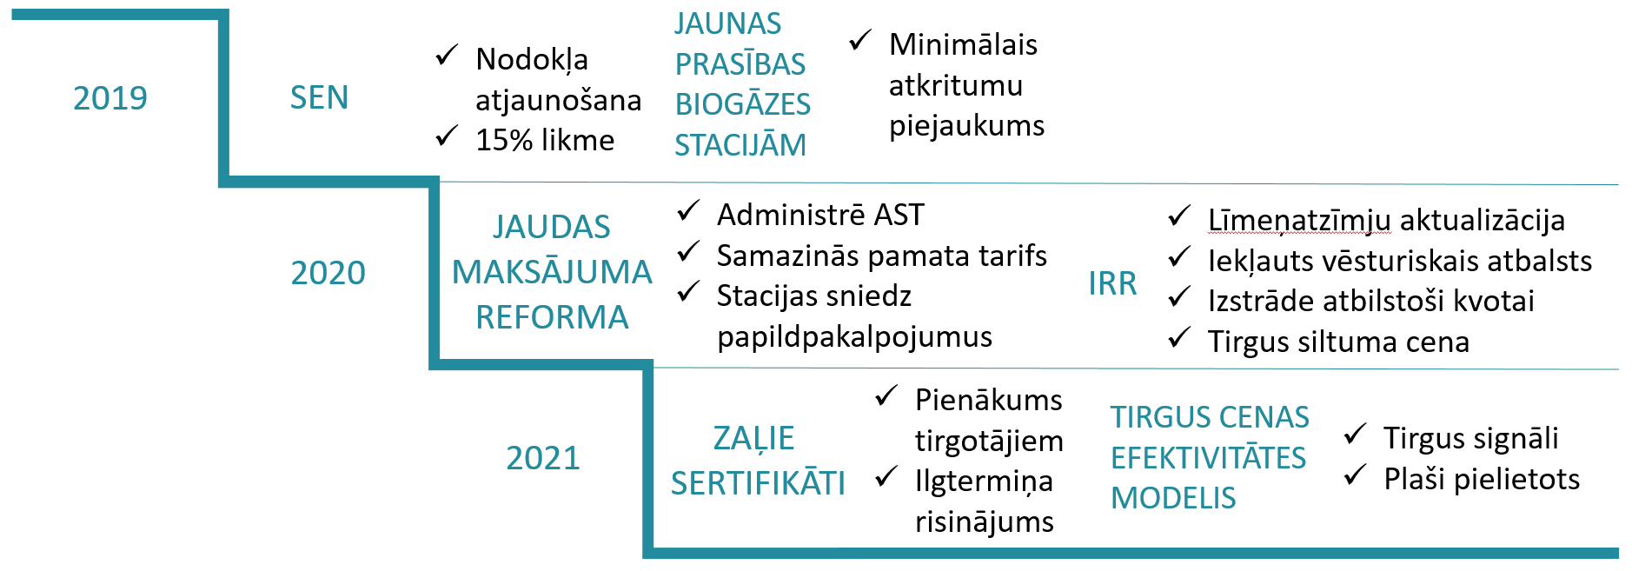

Kopējais lietotāju maksājumu samazinājums pēc šo pasākumu ieviešanas ir lēšams līdz 100 milj. EUR 2022.gadā salīdzinājumā ar pašreizējo politiku scenāriju, ja netiek veikti nekādi pasākumi OIK samazināšanai. Vidējie pašlaik prognozējamie lietotāju atbalsta maksājumi pēc risinājuma īstenošanas attēloti 29.Attēlā. Vienlaikus jānorāda, ka tas negarantē kopējo elektroenerģijas cenu samazinājumu šādā apmērā, ņemot vērā, ka var mainīties elektroenerģijas cenas vairumtirgū.

*29.Attēls*

**Vidējie lietotāju atbalsta maksājumi pirms un pēc risinājuma īstenošanas, EUR/MWh**

Ražotāju ilgtspējīgas darbības nodrošināšanai pēc OI mehānisma atcelšanas nepieciešams veidot uz tirgus principiem balstītu atbalsta sistēmu. Šāda sistēma ļautu pilnvērtīgi veidot AER ilgtermiņa politiku, neradot konfliktus ar citiem tautsaimniecības sektoriem. Kā risinājumus daba grupa apskatīja “zaļo sertifikātu” sistēmu jeb noteikt pienākumu tirgotājiem sasniegt noteiktus AER mērķus un piemaksu virs tirgus cenas jeb *feed-in-premium*.

Kā viens no būtiskākajiem nosacījumiem AER atbalstam ir nepieciešamība sabalansēt dažādās politikas, kuras tiek realizētas gan lai attīstītu tautsaimniecību, gan arī, lai iekļautos kopējā attīstīto valstu dažādo politiku kontekstā. Tāpēc tuvākajā laikā politikas plānošanas dokumentos un normatīvajos tiesību aktos nepieciešams noteikt gan sasniedzamos politiku mērķus, gan arī to, cik daudz finanšu līdzekļus ir iespējams ieguldīt šo mērķu sasniegšanā. Darba grupa piedāvā noteikt izdevumu slieksni atjaunojamās enerģijas atbalsta mehānismam – 0,3% no IKP.

# 4. Darba grupas locekļu atsevišķie viedokļi

* + **Ārvalstu investoru padomes Latvijā (FICIL) pozīcija**

Ārvalstu investoru padome Latvijā (FICIL) atzinīgi novērtē visu iesaistīto pušu ieguldīto veikumu darba grupā, īpaši uzsakot Ekonomikas ministrijas centienus. Pirmkārt, novērtējam, ka ir apzināta sabiedrības maksātspēja attiecībā uz atjaunojamiem energoresursiem. Otrkārt, ka izvirzīts priekšlikums, lai sabiedrības izmaksas par atjaunojamajiem energoresursiem iegūtas elektroenerģijas ražošanas veicināšanai nepārsniegtu 0,3% no IKP. Treškārt, ka gūta izpratne par to, lai nodrošinātu energointensīvo uzņēmumu konkurētspēju Eiropas tirgū, ir nepieciešamas konkurētspējīgas enerģijas cenas.

Apzinoties, ka OIK reformas tiek veiktas pirms Nacionālā enerģētikas un klimata plāna (NEKP) 2021.-2030. izstrādes, nav iespējams definēt skaidrus un sabiedrībai saprotamus OIK reformas mērķus. NEKP trūkuma dēļ, darba grupas ziņojumā arī trūkst konkrētas vīzijas, kā OIK reformas ietekmēs tālākos procesus Latvijas enerģētikas politikā. FICIL aicina Ekonomikas ministriju pēc NEKP aptirināšanas veikt reformu pārvērtēšanu atbilstoši NEKP, kā arī tālākā enerģētikas politikas plānošanā iekļaut nozares problēmjautājumu risinājumus, kuriem ir skaidra un saprotama ietekme uz enerģētikas nozari.

Pēc iepazīšanās ar darba grupas ziņojumu “Par risinājumiem obligātā iepirkuma mehānisma atcelšanai un ilgtspējīgai atjaunojamās enerģijas ražošanai” FICIL īpaši vēlas uzsvērt, ka ziņojumā nav pietiekami skaidri nošķirta atjaunojamās enerģijas ražošana no elektroenerģijas, kas iegūta, izmantojot fosilos dabas resursus. Vairāk nekā 50% no OIK sistēmas maksājumiem tiek saistīti ar CO2 izmešu daudzumu fosilajā produkcijā. Fosilās ražošanas subsidēšana ir tirgus deformācija, kas neatbilst valsts un Eiropas RES (renewable energy sources) mērķiem.

FICIL uzskata, ka vienlaikus ar OIK reformu ir jāveic arī attiecīga nodokļu reforma, ieviešot starptautiskajās vides tiesībās atzīto principu “piesārņotājs maksā” (polluters pay principle), kad emisiju radītājs sedz izmaksas, kas radušās vides piesārņojuma dēļ. Šī principa ieviešana veicinātu atjaunojamo energoresursu izmantošanu Latvijā.

FICIL neatbalsta Subsidētā elektroenerģijas nodokļa (SEN) darbības termiņa pagarināšanu vai jauna līdzīga nodokļa ieviešanu. SEN likme ir bijusi 5%, taču to no 2019. līdz 2020. gadam ir paredzēts palielināt līdz 15%, t.i., nodokļa apmēra pieaugums par 10%, kas nozīmē būtisku elektroenerģijas sadārdzinājumu patērētājiem.

FICIL uzskata - lai izšķirtos par labu vienam vai otram nākotnes modelim Latvijā (“Zaļos sertifikātus”, feed - in premium), ir nepieciešams padziļināti izpētīt, kā šīs sistēmas darbosies, kāda būs to ietekme uz tautsaimniecību, ka arī saprast visus ar tiem saistītus riskus un kā tos paredzēts kontrolēt.

FICIL saprot, ka komersantiem, pārejot no vēsturiskā atbalsta, uz esošo obligāto iepirkumu mehānismu, iespējams, ir notikusi pārkompensācija. FICIL uzskata, ka valstij būtu jānodrošina publiski pieejams aprēķinu veids, kā tiktu konstatēts pārkompensācijas fakts un jāīsteno pārkompensācijas novēršanas un nepieļaušanas pasākumi.

FICIL pilnībā neatbalsta jaudas reformas ieviešanu tāda veidā, kā ir paredzēts ziņojumā. Šobrīd piedāvātais rīcības plāns, neatbilst reformu kā pārvaldības uzlabošanas instrumenta būtībai. Pēc šobrīd piedāvātā plāna – reforma izskatās pēc maksājumu pārcelšanas no OIK uz elektroenerģijas pārvades sistēmu, ne pēc pilnvērtīgas, sabiedrībai labumu nesošas reformas.

* **LOSP priekšlikums**

LOSP 2018.gada 28.jūnija vēstulē Nr.40 par priekšlikumiem elektroenerģijas OI sistēmas restrukturizācijai ir rosinājusi noteikt elektroenerģijas patērētāju līdzmaksājumu par AER izmantošanu klimata mērķu sasniegšanai 5,00 Eur/MWh apmērā līdzšinējo aptuveni 20 Eur/MWh vietā.

* + **Zemkopības ministrijas atšķirīgais viedoklis**

Zemkopības ministrija neatbalsta SEN ieviešanu un IRR pārskatīšanu biogāzes un biomasas koģenerācijas stacijām (neieviest stingrākas prasības IRR), kā arī prasības svītrošanu attiecībā uz tiesībām piesaistīt zvērinātu revidentu un iesniegt elektroenerģiju ražojošām stacijām savu argumentētu aprēķinu, t.sk. līmeņatzīmēm.

Zemkopības ministrijas ieskatā OIK sistēmas maksājumu atcelšanas instrumentu kataloga “Atbalsta mehānisma efektivizācija” ir papildināma ar jaunu instrumentu – “pašražošana”, kas paredz izstrādāt un ieviest normatīvo aktu regulējumu uzņēmumiem, kas reizē patērē un ražo elektroenerģiju izmantojot AER. Regulējumā noteikt patērētāja atbrīvojumu no OIK par patērētās elektroenerģijas apjomu, kas saražots uzņēmuma elektrostacijā.

* **Latvijas Atjaunojamās enerģijas federācijas (LAEF) atzinums par darba grupu elektroenerģijas obligātā iepirkuma maksājumu sistēmas atcelšanai**

Pirmkārt, Latvijas atjaunojamās enerģijas federācija (turpmāk tekstā, LAEF) kategoriski neatbalsta visus priekšlikumus un ierosinājumus, kas ir vērsti uz zaļās, atjaunojamās enerģijas ražotāju aplikšanu ar absurdiem nodokļiem, kā, piemēram Subsidētās enerģijas nodoklis, kas būtu atklāta valsts pārvaldes “shēmošana” populistisku un savtīgu mērķu vārdā. Par tik pat nožēlojamu un liekulīgu soli mēs uzskatām ierosinājumu pārskatīt spēkā esošo pārkompensācijas ierobežošanas mehānismu jeb IRR aprēķināšanu. Acīm redzami ir mēģinājumi Latvijā iznīdēt vietējo resursu izmantošanu enerģētikā un tādējādi palielināt importa fosilo resursu dominējošo stāvokli.

Otrkārt, LAEF izsaka nožēlu, ka darba grupā par elektroenerģijas obligātā iepirkuma maksājumu sistēmas atcelšanu un tālākiem risinājumiem attiecībā uz elektroenerģijas obligātā iepirkuma komponentes (turpmāk – OIK) sloga mazināšanu sabiedrībai un tautsaimniecībai, netika iekļauti nozaru asociāciju pārstāvji. Jo, kā jau esam uzsvēruši, tad atjaunojamās enerģijas nozare ir pārstāvēta OIK sistēmā šobrīd ar 310 stacijām, tajā skaitā 57 biogāzes koģenerācijas stacijām, 56 biomasas koģenerācijas stacijām, 144 hidroelektrostacijām un 53 vēja enerģijas stacijaām un katrai no šīm apaksnozarēm ir savas specifiskas ražošanas tehnoloģijas, izejvielu bāze, nodokļu un normatīvo aktu regulējumi, gan nacionāli, gan starptautiski (Direktīvas, Regulas u.c.).

Treškārt, vēlamies tomēr vēlreiz atgādināt, ka praktiski uz nevienu mūsu uzdoto jautājumu nesaņēmām pienācīgas atbildes un apspriešanai virzītie mūsu ierosinājumi un priekšlikumi darba grupā tā arī palika neizvērtēti. Tāpēc atgādinām par būtiskāko:

LAEF priekšlikumi:

1. Ierosinājām brīvprātīgas OIK kompensācijas principu – katram AER uzņēmējam būtu jābūt izteiktam piedāvājumam, OI kompensācijas saņemšanai 75% apjomā, atsakoties no nākotnes pelņas. Šādam piedāvājumam jābūt atvērtam vismaz vienu gadu no paziņošanas brīža.

2. Ierosinājām steidzami radīt likumdošanas bāzi AER elektroenerģijas tiešās tirdzniecības līgumu ieviešanai, kas AER ražotājam, kuri nesaņem subsīdiju, bet ir atbrīvoti no zaļajai enerģijai neatbilstošiem nodokļiem un nodevām (dabas resursu nodoklis hidroenerģijai, elektrības nodoklis atjaunojamajai enerģijai utml.), dotu iespēju pārdot elektroenerģiju gala patērētājiem, kas attiecīgi būtu atbrīvoti no OIK vai jebkura cita ar AER ražošanu saistītas nodevas vai nodokļa maksājuma.

3. Mūsu ieskatā subsīdijas (kas uzskatāms par atbalstu arī AER ražotājiem) likvidēšana, vai būtisks tās samazinājums, padarīs nerentablus lielāko daļu no AER ražotājiem, kā arī būtiski graus investoru uzticību šim enerģētikas sektoram. Tieši AER politikas nestabilitāte var izraisīt būtisku sadārdzinājumu nākotnes AER projektiem,  kas atspoguļosies investoru vēlmē “politisko nestabilitāti” iecenot augstākās peļņas normas likmēs. Lūdzām veikt neatkarīgu izvērtējumu esošo OIK saņēmēju, atbilstoši grupām, iespējas strādāt brīvā elektroenerģijas tirgū, saskaņā ar esošo Nord Pool tirgus cenu.

4. Jebkurš jautājums par esošās situācijas izmaiņām AER sektorā bija jāvērtē nākotnes perspektīvā – Parīzes klimata vienošanās un Latvijas oglekļa mazietilpīgas attīstības kontekstā. LAEF aicināja EM un VARAM detalizēti iepazīstināt un izskaidrot  darba grupas dalībniekiem uzņemtās saistības. Ja EM vēl kaut kā to veica, tad VARAM viedokli darba grupas sēdēs vispār nedzirdējām.

5. Siltumapgādes, atkritumu apsaimniekošanas un ūdens/kanalizācijas pakalpojumu sniedzēju, kuriem ir regulēti pakalpojumu tarifi, jāvērtē kontekstā ar iespējamo tarifa pieaugumu. Lūdzām identificēt visus šos uzņēmumu un, lūdzām, iekļaut šo uzdevumu darba grupas uzdevumu sarakstā.

6. Lūdzām OIK saņēmēju grupas papildināt ar jaunu grupu – OIK attīstības projekti, identificējot pilnīgi visus AER ražotājus, kuriem ir spēkā esošas atļaujas, bet kuri ražošanu nav uzsākuši, vai ir uzsākuši daļēji **.**

**7.** Lūdzām iepazīstināt darba grupas locekļus ar Eiropas Komisijas lēmumu un galvenajiem secinājumiem, tāpēc aicinājām lūgt komisijas pārstāvjus uz kādu no sēdēm.

8. Lūdzām sniegt skaidrojumu par 72.,73. un 82. punktiem, kuros norādīta sakarība starp valsts atbalstu, ieguldījumu veikšanu un atjaunojamo energoresursu elektrostaciju un koģenerācijas staciju rentabilitāti.

9. Lūdzām sniegt skaidrojumu par importētās elektroenerģijas diskrimināciju, tās apjomu un pieņemto diskriminācijas novēršanas risinājumu**.**

10. Sniegt Eiropas Komisijas redzējumu par atjaunojamās enerģijas turpmāko attīstību Eiropā līdz 2050. g.

11. Rosinājām pakāpeniski ieviest principu “piesārņotājs maksā”, lai motivētu mainīties tos patērētājus, kas izmanto fosīlos energoresursus. Tāpēc būtu, nekavējoties jāievieš CO2 nodoklis 1 EUR/MWh apjomā, kā daļa no akcīzes nodokļa un to pakāpeniksi jāpalielina. Uzņēmumi, kas ir pakļauti Eiropas emisiju tirdzniecības sistēmai, jau ir pakļauti CO2 nodoklim, bet ir laiks izprast, ka tieši siltumnīcefekta gāzes ir galvenais iemesls klimata pārmaiņām, un jāliek katram patērētājam, kurš lieto fosilo enerģiju,  būt motivētam mainīties.

12.  Ņemot vērā darba grupas 5. sēdē EM ziņojumā minēto, ka Latvijai līdz 2030. gadam būs jāturpina AER izaugsme līdz 48-50% (kas ir straujāka izaugsme nekā līdz 2020) , uzskatām par būtisku uzdevumu, paralēli izmaiņām esošajai sistēmai izstrādāt galvenos principus un veidus turpmākai AER attīstībai.

Uzdevām jautājumus par EM iesniegto dokumentu: Elektroenerģijas obligātā iepirkuma maksājumu sistēmas atcelšanas instrumenti:

* 1. Nav saprotams, kur punktā 1.1. pazūd 0,5 mljrd. Euro, jo pēc Ekonomikas ministrijas veiktajiem aprēķiniem indikatīvo saistību apjoms līdz 2039. gadam sastāda aptuveni 1,5 mljrd euro.
  2. Nav saprotams, kāpēc punktā nr. 1.1. iespējamais tiesvedības prasījumu summu apmērs ir aprēķināts kā 0,5-0,7 mljrd. euro, nevis 1,5?
  3. Kāds ir iespējamais piemērošanas periods – 2019. gads jeb 2021? Nav skaidrs kādā periodā ir veikti šie aprēķini utt.
  4. Nav saprotams kā punktā 1.2.2. ir sarēķināts tāds “skaists” 100 miljonu ietaupījums? Kas ir šīs stacijas, kādā periodā utml.?
  5. Risinājumu punktā Nr. 1.2.3. norādītais ietaupījums 80 milj EUR ir aprēķināts kļūdaini. Rēķinot no 01.07.2018. līdz atbalsta perioda beigām, iespējamais ietaupījums ir maksimāli 15.8 miljoni EUR – kļūda 64 mil EUR.
  6. Punktā 1.2.4. arī nav skaidrs aprēķins, aptuvenā kļūda – 30 milj.
  7. Punktā 1.2.4. :*Īstenošanas riski. Mēreni zems tiesvedības risks par atbalsta pārtraukšanu.* Ar ko ir pamatots šāds apgalvojums?
  8. Punktā 1.4. : “*Paredz uzlabot OIK elektrostaciju kopējo kapitālieguldījumu peļņas normas (IRR) noteikšanas metodiku un piemērošanas kārtību, kā arī pārskatīt 2017. gadā ieviestā IRR līmeni (9%) OIK elektrostacijām visā atbalsta periodā. “* Vai tad šo instrumentu pielieto visām OIK elektrostacijām?
  9. Vai patreiz spēkā esošā IRR noteikšanas metodika ir kļūdaina?
  10. Ja ir tāds pieņēmums, tad kāds tam ir pamatojums?
  11. Kāpēc instrumentu domāts piemērot tikai OIK AER stacijām?

Par OIK sistēmas makroekonomisko ietekmi:

Izvērtējot OIK sistēmas ietekmi uz tautsaimniecību, EM joprojām nav atsevišķi izdalījusi AER nozari, kā prioritāro, kurai ir bijis nepieciešams valsts atbalsts un kura dod vislielāko pozitīvo ietekmi Latvijas IKP līmenī. LAEF jau tika norādījis galvenos pozitīvās ietekmes aspektus, kuru pozitīvā ietekme metodiski un profesionāli jāaprēķina, kas diemžēl joprojām netiek darīts. Esam pārliecināti, ka AER nozares atbalsts dod pozitīvu ietekmi Latvijas tautsaimniecībai un nav bijusi makroekonomiska kļūda. Tāpēc atgādinām, musuprāt neizvērtētos pozitīvās ietekmes aspektus:

·        Investīcijas ražošanas objektos un infrastruktūrā;

·        Nodarbinātība objektu būvniecībā, ekspluatācijā un servisa nodrošināšanā;

·        Ieguvumi no elektroenerģijas cenas samazināšanās Nord pool;

·        Ieguvumi no siltumenerģijas cenu samazinājuma centralizētās siltumapgādes sistēmās;

·        Papildus investīcijas centralizētās siltumapgādes sistēmas rekonstrukcijās un siltumenerģijas zudumu samazinājums;

·        Biomasas piegādes ķēde, darba vietas, uzņēmumi u.c;

·        Radītā sekundārā ekonomika, piemēram, siltumnīcas, kaltes, granulu rūpnīcas un tml.;

·        Nozares nodokļu un nodevu maksājumi;

·        Investoru un finanšu institūciju reputācija un ietekme uz ilgtermiņa nozares finansējumu;

·        Ārējās tirdzniecības bilances uzlabojums;

·        Decentralizētās elektroenerģijas ražošanas ietekme elektroenerģijas zudumu samazinājumā.

Vēlreiz vēlamies uzsvērt, ka :

1. Atjaunojamās enerģijas nozare ir veidojusies 100% valsts kontrolētā vidē un tikai un vienīgi tik lielā apmērā, cik valsts ( Ekonomikas ministrija) izsniedza licences, atļaujas. Neviens uzņēmums nav sācis ražošanu bez saskaņojuma saņemšanas no valsts. Ražotāji ir strādājuši valsts noteiktajā kārtībā, nodarbinājuši cilvēkus un maksājuši nodokļus, atbilstoši normatīvajiem aktiem, un sagaida no valsts pretī to pašu, ka tā no savas puses turēs savu solījumu, un izpildīs saistības pret ražotājiem uzņemtajā apjomā. Nozare stingri noraida jebkādu atbalsta samazināšanu ražotājiem.

1. LAEF saprot ražošanas uzņēmumu starptautiskās konkurētspējas problemātiku, un uzskata, ka Latvijā bāzētie ražošanas uzņēmumi nedrīkst tikt nostādīti neizdevīgā konkurences pozīcijā salīdzinājumā ar kaimiņvalstu, vai citu Eiropas valstu ražotājiem. Tajā pat laikā LAEF norāda, ka konkurences nevienlīdzība ir radīta savulaik jau 2008. gadā, valdības, Ekonomikas ministrijas personā, nemākulīgas, iespējams bezatbildīgas rīcības dēļ, iekļaujot OIK lielās koģenerācijas stacijas un pieļaujot izsniegto atļauju lavīnveida pieaugumu no 2011. gada. LAEF uzstāj, ka atbildība, tajā skaitā finansiālā, ir jāuzņemas vainīgajiem, tas ir valdībai, nevis privātā kapitāla turētājiem, kas ir strādājuši Latvijas likumdošanas ietvaros. LAEF atbalsta OIK apmaksas modeļa revīziju, kas izlīdzinātu Latvijas ražotāju starptautisko konkurenci, taču finansējums OIK modeļa maiņai, valdībai meklējams savos iekšējos resursos. Kategoriski nav pieļaujama vēršanās pret likumpaklausīgiem privātā kapitāla investoriem.
2. AER nozare iestājas par profesionālām, operatīvām, detalizētām un objektīvām ražošanas objektu pārbaudēm, un vēlamies uzsvērt, ka līdzšinējo pārbaužu skaitu, apjomu un detalizācijas pakāpi ir noteikusi EM. Nozare nav vainojama pie pārbaužu trūkuma. Iestājamies par līdz šim identificēto krāpniecības gadījumu ātru un operatīvu izvērtēšanu un visstingrāko sankciju piemērošanu. Papildus vēlamies norādīt, ka pašpatēriņa elektroenerģijas iekļaušana OI shēmā bija nevis ražotāju, bet politikas veidotāju atbildība un pieņemtā prakse.
3. Esošais atbalsts AER ražotājiem ir saskaņots ar Eiropas Komisiju. Latvija apliecināja un pierādīja EK, ka stājoties spēkā pārkompensācijas mehānismam jeb IRR 9% grozījumiem, tiek novērsta jebkāda pārsubsidācija, līdz ar to publiski pausto viedokli par AER uzņēmēju pārmērīgu peļņu uzskatām par populistisku.
4. Kā būtisks iecerētās OIK reformas aspekts ir uzsverams jautājums par mazajām HES piemērojamo DRN. Par šo jautājumu LAEF un MHEA jau iepriekš vairākkārt vērsusi uzmanību šajā darba grupā iesaistītajām valsts iestādēm, īpaši Ekonomikas ministrijai un Vides aizsardzības un reģionālās attīstības ministrijai, nosūtot izsmeļošu un pamatotu konkrētās problemātikas analīzi, kā arī tās iespējamos risinājumus. Tāpēc šeit tā atkārtota netika.

Tomēr LAEF un MHEA vēlas uzsvērt to, ka esošais DRN regulējums ir izteikti netaisnīgs pret tām mazajām HES, kuras veikušas būtiskus uzlabojumus sava tehnoloģiskā ražošanas procesa ietekmes uz vidi samazināšanai līdz minimumam. Tāpat DRN kā nodoklis faktiski no uzņēmuma apgrozījuma (nevis peļņas!) mazajām HES atsevišķos gadījumos sastāda līdz pat 80 % no to apgrozījuma.

Ņemot vērā minēto, jebkādas iegūto OI tiesību izmaiņas attiecībā uz mazajām HES ir izvērtējamas vienīgi kopsakarā un līdztekus ar atbilstošām izmaiņām DRN regulējumā, šo nodokli samazinot līdz simboliskam minimumam vai vispār izbeidzot tā piemērošanu, jo pie esošā DRN regulējuma kopā ar jaunām “samazinošām” izmaiņām mazo HES IRR un SEN sadaļās mazās HES Latvijā nebūs spējīgas darboties vispār, jo tas vienkārši būs ekonomiski neiespējami.

1. Ja notiks investoru īpašuma tiesību aizskārums, LAEF sagaida, ka AER ražotāji aizstāvēs savas tiesības visos likumā noteiktajos veidos.

Latvijā investīciju vide 2016-2017. gadā uzlabojās, kā rezultātā arī pieauga investīciju apjoms ekonomikā, saglabājot stabilu izaugsmi arī 2018. gadā un sasniedzot 14,7 mljrd. EUR (2018.g. I cet.). Tieši investoru uzticēšanos valsts politikai FM piemin kā vienu no galvenajiem iemesliem investīciju apjoma pieaugumam Latvijā. ([https://www.mk.gov.lv/lv/aktualitates/fm-paaugstina-latvijas-ekonomikas-izaugsmes-prognozi-2018-gadam-lidz-4](https://www.mk.gov.lv/lv/aktualitates/fm-paaugstina-latvijas-ekonomikas-izaugsmes-prognozi-2018-gadam-lidz-4" \t "_blank) ) Valsts saistību nepildīšana pret investoriem, atstās būtisku negatīvu ietekmi uz Latvijas reputāciju investoru vidē, kā rezultātā investori izvēlēsies citas valstis uz kurieni pārcelt savu kapitālu un investīcijas plūsma būtiski samazināsies.

* + **Mazās hidroenerģētikas asociācijas (MHEA) viedoklis (LAEF biedri)**

Darba grupas darba gaitā ir formulēti vairāki priekšlikumi, tostarp:

1) pārskatīt mazo HES IRR, tās aprēķinā iekļaujot arī laikposmu, ko mazās HES pavadījušas vēl pirms ETL spēkā stāšanās izveidotajā t.s. “dubultā tarifa” iepirkuma sistēmā (turpmāk – DT sistēma), kā arī pārskatīt MK noteikumos Nr. 262 ietvertās līmeņatzīmes, ko izmanto IRR aprēķinā;

2) no jauna ieviest Subsidētās elektroenerģijas nodokli (turpmāk – SEN).

Ar šiem priekšlikumiem būtībā iecerēts panākt to, ka mazās HES priekšlaicīgi sasniedz tām jau šobrīd noteikto IRR normu un līdz ar to priekšlaicīgi pārstāj saņemt atbalstu, ko pašreizējā OI sistēma tām garantē vismaz līdz 2027. gadam.

MHEA pauž savu neizpratni par šādiem priekšlikumiem, kā arī to pamatojumu un izvērtējumu, kas iekļauts Obligātā iepirkuma maksājumu sistēmas atcelšanas instrumentu ieviešanas tiesisko risku izvērtējumā [[27]](#footnote-29) un kategoriski nepiekrīt tiem tālāk norādīto iemeslu dēļ (skat. punktus A. un B.).Tāpat MHEA uzskata par būtisku sniegt padziļinātu analīzi par DT sistēmas un OI sistēmas atšķirībām (skat. punktu C.), kā arī atgādināt par Dabas resursu nodokļa (turpmāk – DRN) problemātiku, kas ir cieši saistīta ar iepriekš norādītajiem jautājumiem un uz kuru MHEA jau iepriekš vairākkārt vērsusi uzmanību šajā darba grupā iesaistītajām valsts iestādēm (skat. punktu D.).

1. Par mazo HES IRR pārskatīšanu un līmeņatzīmju iespējamo grozīšanu

MHEA uzskata, ka šis priekšlikums ir slēpts mēģinājums panākt, ka mazās HES priekšlaicīgi sasniedz tām jau šobrīd noteikto IRR normu (9 %) un līdz ar to priekšlaicīgi pārstāj saņemt atbalstu, ko pašreizējā OI sistēma, konkrēti Elektroenerģijas tirgus likums un MK noteikumi Nr. 262, tām garantē vismaz līdz 2027. gadam. Tā kā šis priekšlikums šobrīd nekā sīkāk nav konkretizēts, MHEA nevar sniegt detalizētu tā analīzi. Tomēr jau šobrīd ir skaidrs, ka jebkādas izmaiņas esošajā IRR regulējumā kārtējo reizi pārkāps Ekonomikas ministrijas skaidrojumus un solījumus mazajām HES un citiem atjaunojamās enerģijas ražotājiem pie IRR mehānisma ieviešanas 2016. un 2017. gadā, kad no ministrijas pārstāvju puses skaidri tika vairākkārt pateikts, ka pēc IRR mehānisma ieviešanas turpmākajā OI tiesību darbības laikā jaunas izmaiņas attiecībā uz mazajām HES un citiem OI tiesību saņēmējiem nenotiks.

Tāpat ir skaidrs, ka jauna zemāka IRR sliekšņa un IRR aprēķināšanā izmantojamo līmeņatzīmju nelabvēlīga grozīšana, kas būs saskaņojama ar Eiropas Komisiju, jau starptautiskā līmenī viennozīmīgi atklās šā mehānisma patieso izmantošanu: nevis komersantu saprātīga peļņas līmeņa noteikšanai, bet gan slēptai valsts uzņemto OI saistību mazināšanai un nepildīšanai.

Pilnīgi nepamatota būtu arī mazo HES savulaik DT sistēmas ietvaros saņemtā atbalsta “ieskaitīšana” šobrīd veiktā IRR aprēķinā ar atpakaļejošu datumu. Kā tās sīkāk izklāstīts šā viedokļa C. punktā, savulaik vēl pirms Elektroenerģijas tirgus likuma spēkā stāšanās izveidotā DT sistēma un OI sistēma attiecībā konkrēti uz mazajām HES ir divi pilnīgi atšķirīgi mehānismi, kuru “apvienošana” vienā IRR aprēķinā ir neadekvāta gan no faktiskiem, gan tiesiskiem aspektiem. Jāuzsver, ka arī Eiropas Komisija, izvērtējot Latvijas Republikas iesniegto valsts atbalsta paziņojumu attiecībā uz OI sistēmu, nekā nav saistījusi šo sistēmu ar iepriekš pastāvējušo DT sistēmu.

Tāpat jāpiebilst, ka pilnīgi nepieņemama ir paustā iecere turpmāk komersantiem vairs neļaut iesniegt savus IRR aprēķinus, kas ir pamatoti ar reāliem grāmatvedības datiem un reālām finanšu plūsmu nākotnes prognozēm, un kas pie pašreizējās IRR aprēķināšanas kārtības gandrīz visos gadījumos ir parādījuši krasās atšķirības starp teorētiski aprēķinātajiem mazo HES ieņēmumiem un izdevumiem, no vienas puses, un to faktiskajiem ieņēmumiem un izdevumiem reālajā dzīvē, no otras puses. MHEA ieskatā šādas rīcības satversmība ir sevišķi apšaubāma un ar lielām izredzēm tikt atzītai par prettiesisku, ievērojot to, ka sākotnēji šāda iespēja komersantiem ir tikusi dota.

Visbeidzot un, iespējams, visbūtiskāk ir uzsvērt to, ka IRR tā būtībā ir finanšu plānošanas instruments, kas paredzēts konkrēta investīciju projekta dzīves cikla finansiālās atdeves prognozēšanai, nevis sankciju instruments, ko valstij *post factum* vērst pret komersantiem, kuri piekrituši iesaistīties valsts izveidotā atbalsta sistēmā, šo instrumentu turklāt selektīvi piemērojot tikai attiecībā uz daļu no šā projekta dzīves cikla, konkrētajā gadījumā – tikai uz valsts sniegtā atbalsta periodu.

1. Par SEN atjaunošanu

Kas attiecas uz piedāvāto risinājumu, kas paredz SEN faktisku atjaunošanu, MHEA atgādina, ka šāds nodoklis jau bija ieviests un tika piemērots četrus gadus laikposmā no 2014. gada līdz 2018. gadam. No šā nodokļa tiesiskā regulējuma un tā anotācijas skaidri izrietēja, ka tas ir laikā stingri terminēts nodoklis, kas vispārējās ekonomiskās krīzes un elektroenerģijas tirgus sarežģījumu apstākļos cita starpā paredzēts OI sistēmas finansēšanai. Pie pašreizējiem apstākļiem, kad valstī norisinās strauja ekonomikas izaugsme un kad jau notiek OIK samazināšanās [[28]](#footnote-30), šāda nodokļa pamatojums ir vismaz problemātisks.

MHEA ieskatā SEN atjaunošana katrā ziņā ir nesavienojama ar mazo HES tiesiskās noteiktības un tiesiskās paļāvības garantijām. Mūsu skatījumā tā ir kārtējā valsts pārvaldes “shēmošana”, lai sasniegtu savus populistiskos un savtīgos mērķus.

1. Par “dubultā tarifa” (DT) un OI sistēmu atšķirībām

MHEA ieskatā, analizējot šā viedokļa A. punktā kritizēto risinājumu, it īpaši tā sadaļu par ieceri vienotā IRR aprēķinā iekļaut gan DT sistēmas ietvaros, gan OI sistēmas ietvaros saņemto atbalstu, ir būtiski sniegt padziļinātu analīzi par DT sistēmas un OI sistēmas atšķirībām.

1. Proti, savulaik vēl pirms Elektroenerģijas tirgus likuma spēkā stāšanās izveidotā DT sistēma un OI sistēma attiecībā konkrēti uz mazajām HES ir divi atšķirīgi mehānismi pēc to (1) būtības un mērķa, to (2) tiesiskā pamatojuma, kā arī (3) atbalsta apjoma un darbības ilguma.

Tā, pirmkārt, ja DT būtība un mērķis savulaik galvenokārt bija atbalstīt jaunu mazo HES būvniecību vietās, kur senāk jau nav bijuši aizsprosti vai seni dzirnavu dīķi, tad ar 2007. gadā ieviesto OI sistēmu atbalsts jau bija mērķēts vienīgi uz esošo mazo HES darbības efektivizēšanu un ietekmes uz vidi samazināšanu, jo šajā laikā jaunu mazo HES būvniecība jau bija aizliegta ar likumu [[29]](#footnote-31). Tā rezultātā tieši OI sistēmas darbības laikā un pateicoties tai, 80 % mazo HES ir ieguldījušas savus un banku kredītu līdzekļus un veikušas būtiskus uzlabojumus to tehnoloģiskajā darbībā, nodrošinot elektroenerģijas ražošanu upes dabiskā caurplūduma režīmā, kas to ietekmi uz vidi ir samazinājis līdz minimumam. Tātad šīs divas sistēmas ir kalpojušas atšķirīgu projektu atšķirīgiem dzīves cikliem.

Otrkārt, atšķirībā no DT sistēmas, kuras pamatojums savulaik bija vienīgi nacionālā līmeņa enerģētikas politikas plānošanas akti un dokumenti, OI sistēma tika izstrādāta un ieviesta, lielā mērā vadoties pēc Eiropas Savienības enerģētikas un klimata pārmaiņu politikas pamatnostādnēm, īpaši Direktīvas 2001/77/EK [[30]](#footnote-32). Tātad šo divu sistēmu tiesiskais pamatojums ir pavisam atšķirīgs.

Treškārt, kamēr mazo HES dalība DT sistēmā paredzēja tām par saražoto elektroenerģiju maksāt divkāršu elektroenerģijas realizācijas vidējo tarifu un kopumā nebija ierobežota laikā [[31]](#footnote-33), tikmēr OI sistēmā elektroenerģijas iepirkuma cena tiek noteikta, pamatojoties uz Ministru kabineta noteikumos ietvertām konkrētām formulām, un OI tiesības mazās HES ir ieguvušas uz ļoti konkrētu 20 gadus (10 + 10) ilgu laikposmu. Tādējādi pavisam atšķirīgi ir arī šo divu atbalstu noteikšanas principi un mērogi.

MHEA ieskatā iepriekš minētie apsvērumi nekādi neļauj “vienādot” DT un OI sistēmas un attiecīgi liedz iekļaut atbalstu, ko komersants saņēmis dalības DT sistēmā ietvaros, vienā IRR aprēķinā ar OI sistēmas ietvaros saņemto atbalstu.

1. Ne mazāk svarīgi šajā jautājumā ir mazo HES tiesiskās noteiktības un tiesiskās paļāvības aspekti.

Tā, pirmkārt, svarīgs ir tiesiskās noteiktības princips, kas aplūkojamajā gadījumā tiktu pārkāpts tādēļ, ka ne pie iestāšanās DT sistēmā, ne pie iestāšanās OI sistēmā, nedz arī pie pārejas no DT sistēmas uzreiz uz OI sistēmu nevienā normatīvajā aktā nebija paredzēts, ka attiecīgas komersanta veiktas izvēles rezultātā nākotnē negatīvi samazinošā virzienā varētu tikt ietekmēts viņa atrašanās ilgums jaunajā OI atbalsta sistēmā. Gluži pretēji, 2005. gadā pieņemot Elektroenerģijas tirgus likumu un ar to formāli [[32]](#footnote-34) ieviešot OI sistēmu, šā likuma 30. pantā “Saražotās elektroenerģijas pirkšana un pārdošana, izmantojot atjaunojamos energoresursus” tika noteikts, ka elektroenerģijas ražotāji, “kas elektroenerģijas ražošanai izmanto atjaunojamos energoresursus un darbību uzsākuši pirms šā likuma stāšanās spēkā, pārdod elektroenerģiju publiskajam tirgotājam atbilstoši tiem nosacījumiem par darbības režīmu, iepirkuma termiņiem un cenu, kādi uz tiem attiecās šā likuma spēkā stāšanās brīdī”. Tādējādi šajā likumā būtībā tika pārņemts Enerģētikas likuma tā laika 40. panta regulējums [[33]](#footnote-35), kurā bija regulētas līdz 2003. gada 1. janvārim ekspluatācijā nodoto mazo HES tiesības uz dalību DT sistēmā un elektroenerģijas iepirkuma cenas veidošanās nosacījumi. Turklāt šis 30. pants ir skatāms kopsakarā ar Elektroenerģijas tirgus likuma 31. pantu “Ražotāju izvēles tiesības”, saskaņā ar kuru tad, ja “ražotāja elektrostacija var vienlaikus pretendēt uz šā likuma [..] 29. [pantā, kurā regulēta OI sistēma] [..] un 30. pantā noteikto tiesību izmantošanu, ražotājs pēc paša izvēles var izmantot tikai vienas no minētajām tiesībām”.

No visām šīm tiesību normām, aplūkojot tās sistēmiski, skaidri izriet, gan tas, ka DT sistēma un OI sistēma ir bijušas divas pilnīgi dažādas atbalsta sistēmas, gan tas, ka pāreja no DT sistēmas uz OI sistēmu ir bijis DT sistēmā strādājošo komersantu brīvprātīgs lēmums. Līdz ar to nekādi nevar uzskatīt, ka attiecībā uz mazajām HES būtu notikusi viena un tā paša atbalsta turpināšanās. Tāpat no šāda tiesiskā regulējuma skaidri izriet, ka komersantu ar atpakaļvērstu spēku nav pieļaujams “sodīt” par viņa savulaik veiktu brīvprātīgu izvēli par labu vienai no likumā paredzētajām atbalsta sistēmām, tam vienlaikus atsakoties no dalības otrā sistēmā.

Šeit jāatgādina, ka OI sistēmas darbības laikā 80 % mazo HES ir veikušas būtiskus ieguldījumus modernās un dārgās tehnoloģijās, kas līdz minimumam samazina šo HES ietekmi uz vidi. Veicot šos ieguldījumus, šīs HES ir rēķinājušās ar tām piešķirto OI tiesību termiņu un tajā saņemamo atbalstu un attiecīgi plānojušas savu finanšu plūsmu. Šobrīd paziņojot, ka DT sistēmas ietvaros saņemtais atbalsts tiek “atskaitīts” no šo HES veiktajiem izdevumiem, notiktu klajš tiesiskās noteiktības pārkāpums.

Otrkārt, tikpat būtiska ir arī mazo HES tiesiskā paļāvība, gan pie iestāšanās OI sistēmā no “tirgus situācijas”, gan no DT sistēmas uzreiz pārejot uz darbību OI sistēmā. Šo tiesisko paļāvību ļoti konkrēti dibina Elektroenerģijas tirgus likuma pārejas noteikumu 58. punktā paredzētais: “Ministru kabineta 2010. gada 16. marta noteikumi Nr. 262 “Noteikumi par elektroenerģijas ražošanu, izmantojot atjaunojamos energoresursus, un cenu noteikšanas kārtību” attiecībā uz komersantiem, kuriem līdz 2015. gada 29. aprīlim piešķirtas tiesības pārdot no atjaunojamiem energoresursiem saražoto elektroenerģiju obligāti iepērkamā elektroenerģijas apjoma veidā vai tiesības saņemt garantētu maksu par elektrostacijā uzstādīto elektrisko jaudu, tiek piemēroti līdz dienai, kad spēku zaudē visas komersantiem piešķirtās tiesības.” Jānorāda, ka šāds pārejas noteikums šajā likumā tika ietverts drīz pēc šā likuma 30. panta pirmās daļas izslēgšanas no šā likuma ar 2015. gada 1. janvāri, tādējādi izbeidzot arī DT sistēmu kā tādu. Tas konkretizēts Elektroenerģijas tirgus likuma pārejas noteikumu 51. punktā: “Ražotāji, kas elektroenerģijas ražošanai izmanto atjaunojamos energoresursus un kas uzsākuši darbību pirms šā likuma spēkā stāšanās, 2015. gada 1. janvārī zaudē tiesības pārdot elektroenerģiju publiskajam tirgotājam atbilstoši nosacījumiem par darbības režīmu, iepirkuma termiņiem un cenu, kādi uz tiem attiecās šā likuma spēkā stāšanās brīdī.”

No šīm tiesību normām nepārprotami izriet, ka pēc DT sistēmas izbeigšanas likumdevējs tolaik ir vēlējies garantēt darbību OI sistēmā uzsākušo vai uz šo sistēmu pārgājušo mazo HES tiesisko paļāvību uz to jauniegūto tiesību saglabāšanu uz visu šajos MK noteikumos Nr. 262 paredzēto termiņu, mazo HES gadījumā – uz 20 gadiem.

1. Par Dabas resursu nodokli (DRN)

Kā pēdējais iecerētās OIK reformas aspekts ir uzsverams jautājums par mazajām HES piemērojamo DRN. Par šo jautājumu MHEA jau iepriekš vairākkārt vērsusi uzmanību šajā darba grupā iesaistītajām valsts iestādēm, īpaši Ekonomikas ministrijai un Vides aizsardzības un reģionālās attīstības ministrijai, nosūtot izsmeļošu un pamatotu konkrētās problemātikas analīzi, kā arī tās iespējamos risinājumus. Tāpēc šeit tā atkārtota netiek.

Tomēr MHEA vēlas uzsvērt to, ka esošais DRN regulējums ir izteikti netaisnīgs pret tām mazajām HES, kuras veikušas būtiskus uzlabojumus sava tehnoloģiskā ražošanas procesa ietekmes uz vidi samazināšanai līdz minimumam. Tāpat DRN kā nodoklis faktiski no uzņēmuma apgrozījuma (nevis peļņas!) mazajām HES atsevišķos gadījumos sastāda līdz pat 80 % no to apgrozījuma.

Ņemot vērā minēto, jebkādas iegūto OI tiesību izmaiņas attiecībā uz mazajām HES ir izvērtējamas vienīgi kopsakarā un līdztekus ar atbilstošām izmaiņām DRN regulējumā, šo nodokli samazinot līdz simboliskam minimumam vai vispār izbeidzot tā piemērošanu, jo pie esošā DRN regulējuma kopā ar jaunām “samazinošām” izmaiņām mazo HES IRR un SEN sadaļās mazās HES Latvijā nebūs spējīgas darboties vispār, jo tas vienkārši būs ekonomiski neiespējami.

1. Noslēguma secinājumi

Noslēgumā MHEA ir jāatzīst, ka šajā darba grupā izstrādātie OIK atcelšanas scenāriji ir ļoti radikāli attiecībā uz OI tiesību īpašniekiem, bet tikpat kā neparedz neko līdzsvarojošu no valsts puses, kā arī vismaz šobrīd ir vāji pamatoti. Līdz ar to MHEA tiem kategoriski nepiekrīt, neatbalsta tos un aicina tos neiekļaut darba grupas gala ziņojumā.

MHEA arī norāda, ka, ja šie scenāriji tiks virzīti tālāk, tostarp kā normatīvie akti, MHEA aktīvi aicinās savus biedrus izmantot visus tiem pieejamos tiesību aizsardzības līdzekļus, tostarp investīciju aizsardzības starptautisko arbitrāžu, un visas iespējas, lai tos apstrīdētu un secīgi atceltu, kā arī attiecīgu normatīvo aktu grozījumu gadījumā vērsīsies ar pieteikumu Satversmes tiesā.

Tāpat MHEA jau šobrīd izskata iespējas, kā tās biedru saražoto elektroenerģiju centralizēti pēc kooperatīva principa pārdot citām valstīm, kuru energobilancē šobrīd – tāpat kā Latvijas Republikai – arī ir līdz 2020. gadam un pēcāk sasniedzamo atjaunojamās enerģijas mērķu deficīts.

Kā arī savu biedru interešu aizstāvībai izmantosim visus iespējamos tiesu instrumentus, ieskaitot, aicināsim un atbalstīsim savus biedrus, izmantot investīciju aizsardzības starptautisko arbitrāžu.

Ņemot vērā visu iepriekš minēto, MHEA aicina darba grupu nepieļaut videi draudzīgas vietējo atjaunojamo energoresursu nozares, kas sniedz lielu ieguldījumu Latvijas tautsaimniecībā un lauku reģionu sociālekonomiskajā dzīvotspējā, sagraušanu un tāpēc aicina darba grupas gala ziņojumā nevirzīt ieceres par IRR pārskatīšanu un SEN atjaunošanu.

* + **Latvijas Darba devēju konfederācija (LDDK)**

LDDK ieskatā piedāvātais scenārijs neparedz OIK atcelšanu, bet gan esošās OIK sistēmas reformu. LDDK izsaka šādus priekšlikumus:

* + - Projekta ietvaros nodrošināt elektroenerģijas gala cenas patērētājiem, kas ir konkurētspējīgas Baltijas jūras reģionā.
    - Projektā noteikt, ka turpmāk OIK maksājumu slogs elektroenerģijas patērētājiem nepārsniedz 90 milj. EUR gadā, tai skaitā apstrādes rūpniecības nozarei – 10 milj. EUR/gadā (skat. 1.attēlu).

*1.Attēls.*

*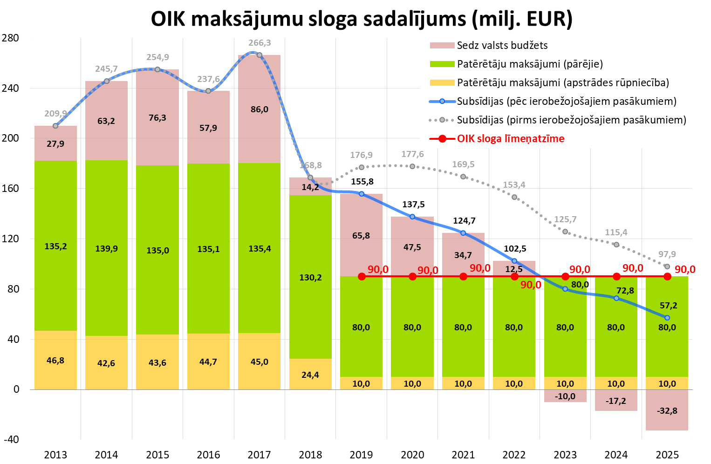*

* + - Paredzēt, ka 2019.gadā tiek izstrādātas etalona cenas pa elektroenerģijas ražošanas veidiem.
    - Paredzēt, ka SEN tiek piemērots tikai 2019. gadā (pārejas periodā līdz etalona cenu noteikšanai).
    - Panākt vienošanos ar FM, ka pārejas periodā OIK sloga samazināšanai tiek izmantoti budžeta līdzekļi.
    - LDDK konceptuāli iebilst, ka 2021.gadā tiktu ieviesta zaļo sertifikātu sistēma.
    - Noteikt, ka jaunas atbalsta sistēmas ieviešana turpmāk tiek paredzēta tikai to līdzekļu apmērā, kas atbrīvosies, OIK subsīdijām samazinoties zem līmeņatzīmes 90 milj. gadā (skat. 1.attēlu).
    - Paredzēt, ka Nacionālā Enerģijas un klimata plāna ietvaros noteikto mērķu sasniegšanā būtu lielāks uzsvars uz siltumenerģiju, kas ir lētāks un izmaksu efektīvāks veids nekā elektroenerģija.
    - LDDK uzskata, ka sagatavotie dokumenti nepietiekami atspoguļo nepieciešamību ar valsts politikas palīdzību nodrošināt konkurētspējīgas elektroenerģijas cenas patērētājiem.

Latvijas Darba devēju konfederācija (turpmāk arī LDDK) ir iepazinusies ar Ekonomikas ministrijas sagatavoto ziņojuma projektu “Par risinājumiem obligātā iepirkuma mehānisma atcelšanai un ilgtspējīgai atjaunojamās enerģijas ražošanai” un konstatē, ka Ziņojumā ir apkopots ievērojams daudzums informācijas, tomēr tas pilnībā nesasniedz tā pamatmērķi - sniegt skaidru un patiesu priekšstatu par obligātā iepirkuma ieviešanu un tās iemesliem, kā arī esošo situāciju šajā nozarē.

|  |
| --- |
| Par sadaļu “Ievads”: Sadaļā ir minēts, ka OI mehānisma mērķis bija enerģētikas politikas ietvaros izveidot sistēmu, kuras uzdevums ir izpildīt Latvijas Republikas starptautiskās saistības, kuras tā uzņēmusies kā Eiropas Savienības (turpmāk – ES) dalībvalsts, atbalstot atjaunojamo energoresursu (turpmāk - AER) plašāku izmantošanu. Patiesībā ar OIK tika aizvietots Latvijā jau 90.gadu vidū izveidotais virsmaksājums, kas tika ieviests lai sniegtu iespēju mazas jaudas (līdz 2MW) hidroelektrostacijām, kas darbojās vai plānoja savu darbību atjaunot līdz 2000. gadam, saņemt iepirkuma cenu, kas atbilda valsts akciju sabiedrības “Latvenergo” divkāršam elektroenerģijas realizācijas vidējam aprēķina tarifam.  Par sadaļu 1.1. “OI mehānisma vēsturiskā attīstība”:  Sadaļā pietrūkst neliels kopsavilkums, kas ietver būtiskāko informāciju, tai skaitā:  par ko ir noteikts pienākums maksāt – piemēram, jaudas stacijas – par elektroenerģētisko drošību (jaudas pietiekamības nodrošināšanu) un cenu stabilizēšana, maksājumi par AER u.c.;  cik esam samaksājuši līdz šim un kādas ir plānotās saistības;  cik efektīvas ir bijušas investīcijas AER, vai tām ir alternatīva;  kāda ir jaudas staciju cenu stabilizējošā efekta ietekme uz patērētāju maksājumiem u.c.  Sadaļā minēts, ka EM, īstenojot enerģētikas politiku, iekļauj tajā arī AER veicināšanas politiku, ievērojot ES enerģētikas politikas virzību uz vides aizsardzību un klimata pārmaiņu radītās ietekmes mazināšanu. Jānorāda, ka ieguldījumi elektroenerģijas sektorā ir ļoti dārgs un neefektīvs AER veicināšanas politikas instruments. Turklāt, AER Direktīvā elektroenerģijas sektorā atsevišķs mērķis nav izvirzīts. Savukārt siltumenerģijas sektorā līdz 2030.gadam AER jābūt vismaz 57,5%  Par sadaļu “OIK ietekme uz reālo sektoru un mājsaimniecībām”  Sadaļā minēts, ka dārga enerģija var tikt vērtēta kā stimuls investēt energoefektīvākos ražošanas risinājumos. Jānorāda, ka gadījumā, ja visi citi nosacījumi ir identiski, kā konkurējošajiem uzņēmumiem citās valstīs, tad vienas komponentes sadārdzinājums vairs nav stimuls investēt energoefektīvākos ražošanas risinājumos, bet stimuls investēt valstīs, kurās ir labvēlīgāki nosacījumi. Stimuls investēt energoefektīvākos ražošanas risinājumos būtu spēkā tad, ja visās valstīs būtu vienāds pozīcijas sadārdzinājums, piemēram ar vienādu akcīzes likmi. Pretējā gadījumā šādi “stimuli” kropļo konkurenci un izspiež atsevišķus ražošanas veidus no konkrētās valsts.   1. Par sadaļu “Elektrības cenas lielam uzņēmumam (20-70 GWH patēriņa grupā)”   Sadaļā minēts, ka ne tikai augstās elektroenerģijas cenas un OIK slogs ietekmē nozares izmaksas, bet arī zemā energoefektivitāte. Ņemot vērā, ka sadaļā nav atsauces uz analīzi par dažādu ražošanas nozaru īpatsvaru, šāds apgalvojums var būt maldinošs. Par sadaļu “AER nozares ietekme uz tautsaimniecību” Sadaļā minēts, ka AER stacijas pozitīvi ietekmē Latvijas ārējās tirdzniecības bilanci. Ņemot vērā, ka sadaļā nav atsauces uz analīzi par visu OI ietvaros iepērkamās elektroenerģijas ražošanai nepieciešamajām komponentēm (eksporta bilance attiecībā uz ieguldījumiem būvēs, iekārtās, tehnikā kā arī maksājumi par tādiem neatjaunojamajiem resursiem, kā biomasas audzēšanai izmantotā degviela u.c., kā arī konkurētspējīgās lauksaimniecības produkcijas ražošanai nodarītais atrāvums, kas rezultējas vai nu lielākā tās iepirkumā no ārvalstīm, vai neeksportētā lauksaimniecības produkcijas apjomā), šāds apgalvojums var būt maldinošs.  Sadaļā minēts, ka AER stacijas dod būtisku devumu AER mērķa izpildē. Jānorāda, ka šis “devums” ir ar ļoti augstu pašizmaksu un zemu efektiviti. Par iztērēto līdzekļu apjomu citā enerģijas veidā varēja un vajadzēja iegūt daudzkārt būtiskāku ietekmi.  Sadaļā minēts, ka komersanti, kas 2017.gadā bija tiesīgi saņemt OI mehānisma atbalstu, 2017.gadā nodarbināja 6,94 tūkst. strādājošo jeb 0,78% no kopējā nodarbināto skaita valstī.  Sadaļā minēts, ka OI virsmaksājumu saņēmēju kopējais darbaspēka nodokļu apmērs (VSAOI + IIN) 2017.gadā bija 48,5 milj. EUR jeb 1,1% no kopējiem darbaspēka nodokļu ieņēmumiem budžetā. 5 lielākie uzņēmumi (t.sk. AS “Latvenergo”, AS “Rīgas siltums”) 2017.gadā nomaksāja darbaspēka nodokļus 30,1 milj. EUR apmērā jeb 62% no OIK atbalsta saņēmēju kopējiem nomaksātajiem darbaspēka nodokļiem. Ņemot vērā, ka nav nodalīts maldinoša informācija, otrkārt – nav uzrādīts cik šī “biznesa”dēļ Latvija ir pazaudējusi reālas uzņēmējdarbības darba vietas; treškārt – lielākā daļa no darba nodokļiem ir VSAOI, par kuru valsts uzņemas simetriskas saistības pret konkrētajiem darba ņēmējiem.  Sadaļā minēts, ka OI virsmaksājumu saņēmēju kopējie nodokļu maksājumi 2017.gadā bija 273,1 milj.EUR apmērā, t.sk. 5 lielākie nomaksāja 217,5 milj. EUR  Ņemot vērā, ka šajā rindkopā nav ar informācijas par to, cik darbavietas konkrētajos uzņēmumos ir tieši attiecināmas uz OI ietvaros subsidējamās elektroenerģijas ražošanu, šāda informācija var būt maldinoša;  Ja EM ieskatā šādai rindkopai ir jābūt Ziņojumā, tad tajā jāietver informācija, ka šī nodarbinātība un ar to saistītie nodokļu maksājumi ir iespējami tikai tādēļ, ka elektroenerģijas pircēji piespiedu kārtā ievērojami (līdz 4,4 reizēm) pārmaksā par elektroenerģiju, kā arī norāde, kā šis maksājums ir ietekmējis ieguldījumus nesubsidētā uzņēmējdarbībā (apstrādes rūpniecībā u.c. sektoros).  Sadaļā minēts, ka kopējo enerģijas izmaksu īpatsvars apgrozījumā Latvijas apstrādes rūpniecībā ir augstākais ES. Tas nozīmē, ka ne tikai augstās elektroenerģijas cenas un OIK slogs ietekmē nozares izmaksas, bet arī zemā energoefektivitāte. Ņemot vērā, ka šajā rindkopā nav atsauces uz apstrāde4s rūpniecības relatīvo struktūru (nozares sadalījumu pa apakšnozarēm, salīdzinājumā ar apskatā ietvertajām valstīm), šāda informācija var būt maldinoša;   1. Par sadaļu “Secinājumi”   Sadaļā minēts, ka Latvijā ir viens no lielākajiem atbalstiem enerģētikas nozarei. Šādam apgalvojumam nevar piekrist, jo obligāto virsmaksājumu par elektroenerģijas ražošanu augstas pašizmaksas režīmā un garantētu peļņu vienai šaurai nozarei nevar saukt par samērīgu un saprātīogu atbalstu enerģētikas nozarei. Lai rindkopa sniegtu patiesu priekšstatu par esošo situāciju, vārdkopa “atbalstiem enerģētikas nozarei” būtu jāaizstāj ar vārdkopu “virsmaksājumiem par atsevišķiem elektroenerģijas ražošanas veidiem”.   1. Par sadaļu “Darba grupas piedāvātie risinājumi”   Sadaļā minēts, ka Darba grupa pasākumus t.sk. no tiesiskās paļāvības viedokļa. Jānorāda, ka tiesiskā paļāvība tika vērtēta tikai no vienas puses – kā to personu, kuras ir saņēmušas obligātā iepirkuma “kvotas”, tiesības paļauties, ka noteiktu laika posmu saņems finansējumu. Savukārt netika vērtētas patērētāju (sabiedrības) tiesības paļauties, ka valsts pieņemtais normatīvais regulējums būs taisnīgs un patērētājiem netiks uzspiesti maksājumi par izšķērdīgām ražošanas formām un augstu garantēto peļņu atsevišķām personu grupām.  8. Par sadaļu “Prasības izejvielu kvalitātes kritērijiem biogāzes stacijām”.  8.1. Sadaļā minēts, ka instruments paredz noteikt pienākumu komersantam biogāzes ražošanas iekārtā kā pamatizejvielu biogāzes ražošanai izmantot noteiktu apjomu pārtikas atkritumu un citu organiskas izcelsmes atkritumu un ražošanas atlikumproduktus, lopkopības un putnkopības atlikumproduktus, kā arī pārtikas rūpniecības uzņēmumu notekūdeņus un ražošanas atlikumproduktus. LDDK ieskatā ir jāpāriet uz principu – piesārņotājs (nevis elektroenerģijas pircējs) maksā. Vienīgais, kas būtu attiecināms uz elektroenerģijas tirgu, ir OI sisztēmas ietvaros obligāts pienākums pirkt šādās stacijās saražoto enerģiju par tirgus cenu.  8.2. Sadaļā minēts, ka EM piedāvāja noteikt šādus iespējamos atlikumproduktu izmantošanas sliekšņus: vismaz 50% apmērā 2020.gadā un vismaz 85% apmērā no visa izejvielu daudzuma 2022.gadā. LDDK ieskatā šis ir pārāk lēns pārejas periods. LDDK uzskata, ka atkritumu slieksnim 2019.gadā ir jābūt vismaz 50% apmērā, savukārt 2020.gadā - vismaz 85% apmērā no visa izejvielu daudzuma. 9. Par sadaļu “ “Zaļo sertifikātu” mehānisms”Sadaļā minēts, ka, izvērtējot iespējamos risinājumus, tika secināts, ka vienīgais instruments, ar kuru iespējams atcelt OIK patērētājiem. LDDK pieļauj, ka atsevišķi darba grupas locekļi kaut ko tādu ir secinājuši, tomēr darba grupa kā kopums šādu secinājumu nav izdarījusi. |

* + **Latvijas Siltumuzņēmumu asociācija (LSUA)**

1.LSUA iebilst pret SEN atjaunošanu, jo siltumapgādes tarifos tas ir iekļauts tikai tam iepriekš paredzētajā periodā 2014. – 2017. gados vai arī vispār nav iekļauts, jo daļa siltumapgādes komersantu to iepriekš sedza no savas regulētās peļņas, daļēji pateicoties samazinātajai SEN likmei, kas bija noteikta SPRK regulētiem centralizētās siltumapgādes uzņēmumiem. Līdz ar to jebkāda SEN atjaunošana, īpaši ar vienotu nodokļu likmi, var radīt siltumenerģijas tarifa pieaugumu tajās pilsētās, kur centralizētajā siltumapgādē darbojas koģenerācijas stacijas kas saņem atbalstu.

2.LSUA kategoriski iebilst pret atbrīvojuma saskaņā ar MK noteikumu Nr.221 56.16 punktu atcelšanu tām centralizētajā siltumapgādē strādājošām stacijām kurām triju gadu laikā no datuma, kurā tās ir uzsākušas izmantot tiesības pārdot koģenerācijā saražoto elektroenerģiju OI ietvaros vai saņemt garantētu maksu par elektrostacijā uzstādīto jaudu, saražotās siltumenerģijas tarifu ir apstiprinājis regulators. Atceļot šo atbrīvojumu, minētās stacijas tiks pakļautas vienlaicīgi diviem atšķirīgiem un savstarpēji nesaskaņotiem regulējumiem, kuru prasības vienlaicīgi ievērot pat teorētiski nav iespējams. Tādā gadījumā būtu vienlaicīgi jāatceļ likumdošanā noteiktā prasība šīm stacijām strādāt ar SPRK apstiprinātu tarifu.

3.LSUA uzskata, ka brīvprātīgas atbalsta kompensācijas piedāvājums kompensācijas saņemšanai 75% apjomā no nākotnes atbalsta būtu jāsaņem visiem atbalsta saņēmējiem, nevis tikai atsevišķiem izredzētiem komersantiem. Šādam piedāvājumam būtu jābūt atvērtam vismaz vienu gadu no paziņošanas.

4.Ziņojumā piedāvātie priekšlikumi jaudas maksas pārnešanai uz AST tehniski nav realizējumi lielākajā daļā koģenerācijas staciju kas saņem jaudas maksājumus. Pati jaudas maksas kā tādas pārnešana no EPT uz AST praktiski neko nemaina. Savukārt otrajā posmā paredzētais pienākums koģenerācijas stacijām uzņemties tīkla palīgpakalpojumus ir realizējams vienīgi TEC-2. Visas pārējās koģenerācijas stacijas ar jaudu virs 4MW ir būvētas kā tīras koģenerācijas stacijas bez iespējas ražot elektroenerģiju kondensācijas režīmā. Respektīvi koģenerācijas stacija nevar sniegt tīkla palīgpakalpojumu bez siltumenerģijas nodošanas siltumtīklos, kas savukārt ne vienmēr ir iespējams. Šīm stacijām primāra ir siltumenerģijas izstrāde

5.LSUA neatbalsta ziņojumā minēto priekšlikumu “zaļo sertifikātu” mehānisma izveidei Latvijā.

6.LSUA uzsver, ka siltumapgādes uzņēmumi ir pieteikušies atbalstam un saņēmuši to atbilstoši tam kā valsts to ir izsludinājusi, tajā skaitā ņemot ilgtermiņa kredītus staciju būvniecībai, un stacijām uzsākot darbību un atbalsta saņemšanu, ir samazinājuši siltumenerģijas tarifus saskaņā ar SPRK metodikām. Atbalsta atcelšana vai samazināšana pirms patreiz likumdošanā noteiktā termiņa šīm stacijām nozīmētu ka par valsts kļūdu labošanu būtu jāsamaksā siltumenerģijas lietotājiem – uzņēmumiem un mājsaimniecībām.

* **Latvijas Pašvaldību savienības viedoklis**

“OIK sistēmas maksājumu atcelšanas instrumentu katalogā” ir apskatīti daudzi varianti, taču pietrūkst tāda samērā vienkārša un esošai likumdošanai atbilstoša OIK ietekmes ietekmēšanas pasākuma kā esošo normatīvu prasību pastiprināšana.

Lai komersanti - OIK saņēmēji precīzi un nekavējoši ievērotu tiem izvirzītās prasības, uzskatu, ka ir jāveic atkārtota MK noteikumu Nr 221 un Nr 262 revīzija, lai samazinātu un izslēgtu nepamatotu OIK atbalsta saņemšanu.

*- atcelt PVN maksājumam par obligātā iepirkuma komponenti (OIK):*

Kā zināms, rēķinos, ko elektroenerģijas tirgotāji piestāda klientiem par elektroenerģiju ietilpst maksa par elektroenerģiju, maksa par pārvades un sadales pakalpojumiem, un maksa par obligātā iepirkuma komponentēm (par atjaunojamiem resursiem, un par koģenerāciju). Šīs visas trīs izmaksas (komponentes) tiek summētas, un apliktas ar PVN 21% apmērā.

LPS priekšlikums ir – no šīs kopējās summas klientiem par elektroenerģiju OIK maksājumu izdalīt kā neapliekamu ar PVN, un PVN saglabāt tikai maksai par elektroenerģiju un pārvades un sadales pakalpojumiem.

Šāds priekšlikums ir izvirzīts un atbalstīts LPS Tehniskās komisijas sēdēs, kuras veltītas OIK jautājumam.

* + **Finanšu ministrijas atšķirīgais viedoklis**

1. Ziņojumā atpsoguļoto risinājumu priekšlikumi ir aprakstīti vispārīgi un ir detalizējami, lai tie būtu savstarpēji salīdzināmi un būtu novērtējma to ietekme.

2. Atkārtoti uzsveram, ka nepamatots ir ziņojuma 44.lpp. pēdējā rindkopā minētais, ka elektroenerģijas pārvades tarifs un elektroenerģijas gala cena samazināsies. Norādām, ka, iekļaujot OIK jaudas maksājumu pārvades tarifā kā regulētu pakalpojumu, tarifs var tikai pieaugt. Ziņojums attiecīgi precizējams.

3. Atkārtoti norādām, ka ziņojumā ir jābūt sniegtam novērtējumam par piedāvātā scenārija ietekmi uz valsts budžetu, turklāt, ņemot vērā ziņojumā norādīto, piemēram:

- subsidētas elektroenerģijas nodokļa ieviešanai nepieciešami papildu administratīvie ieguldījumi (2.1.sadaļa),

- iekšējās peļņas normas pārvērtēšanas mehānisms rada pietiekami lielu administratīvo slogu (2.2.5.sadaļa);

- “Zaļajiem sertifikātu” mehānismā izveidē nepieciešams noteikt institūciju, kas uzturētu “zaļo sertifikātu” sistēmu (2.6.1.sadaļa);

- Latvijas darba devēju konfederācijas priekšlikums paredz panākt vienošanos ar Finanšu ministriju, ka pārejas periodā OIK sloga samazināšanai tiek izmantoti budžeta līdzekļi (4.sadaļa).

4. Lūdzam papildināt ziņojuma 1.3.4.apakšnodaļu ar secinājumiem, no kā izriet, ka Latvijā ir viens no lielākajiem atbalstiem enerģētikas nozarē.

5. Uzskatām, ka jāizvērtē, vai ziņojuma 2.1.sadaļā kā galvenais subsidētās elektroenerģijas nodokļa (SEN) atjaunošanas arguments ir norādāms, ka valsts budžetā jānodrošina papildus līdzekļus valsts tekošo izdevumu segšanai.

6. Lūdzam 2.1.sadaļu papildināt ar SEN ieviešanas pamatojošās situācijas izvērtējumu 2014.gadā salīdzinājumā ar šī brīža OIK saņēmēju darbības tiesisko vidi, attiecīgi argumentējot, ka instrumenta neatbilstības risks Satversmei šobrīd nav būtisks.

7. Lūdzam 2.1.sadaļu papildināt ar informāciju par paredzētā SEN apmēru, pamatojumu vienādām likmēm visām atbalstu saņēmušām stacijām (pretstatā ar 2014.g.risinājumu), ar nodokļa objektu (kas tieši tiks aplikts ar nodokli), kā arī ar informāciju par to, vai ir paredzētas kādas subjektu grupas, kuras varētu būt atbrīvotas no SEN.

8. Lūdzam 2.1. sadaļu papildināt ar skaidrojumu, kā tiks nodrošināta situācija, ka SEN ieiešana būtiski nesamazinās kopējo kapitālieguldījumu IRR, vienlaikus risinot ziņojumā nosprausto mērķi.

9. Lūdzam papildināt ziņojumu ar citu risinājumu izvērtējumu, kas paredz citu nodokļu izmantošanu ziņojuma mērķa sasniegšanai, piemēram, attiecīgi pielāgojot elektroenerģijas nodokli vai dabas resursu nodokli.

10. Ziņojumā 2.2. sadaļā nepieciešams iekļaut informāciju par Ekonomikas ministrijas veikto auditu konstatējumiem, nodrošinot pēdējo aktuālo informāciju, vērtējot ziņojumā atspoguļotos risinājumus.

11. Lūdzam papildināt ziņojuma 2.2.1.sadaļu ar aprēķiniem par to, kāds būtu OIK sloga samazinājums aprēķinā iekļaujot vēsturisko atbalstu.

12. Lūdzam papildināt ziņojumu ar cita risinājuma izvērtējumu, kas paredz IRR samazināšanu, piemēram, līdz līmenim, kādu pašlaik nosaka SPRK regulētajiem energoapgādes uzņēmumiem.

13. Ziņojumā ir minēts (28.lpp.), ka darba grupa turpināja strādāt ar risinājumiem, kuros riski ir samērīgi un kuri izpilda darba grupas uzdevumu atcelt OI mehānismu.

Atkārtoti uzsveram, ka OIK jaudas maksas pārvirzīšanas priekšlikums pārvirza izmaksas citā pozīcijā (uz ko pat norāda 2.3.nodaļas virsraksts), tās nelikvidējot, bet palielinot. Attiecīgi, šīs sadaļas iekļaušana ziņojumā neveicina tā mērķa sasniegšanu.

Lūdzam iekļaut ziņojumā sadaļu, norādot, kā paredzēts novērst 39.lpp. sadaļā identificētos būtiskos riskus, kā arī attiecīgās rīcības laika grafiku. Vienlaikus atzīmējam, ka laika grafikā risku novēršanas pasākumiem jābūt ieviestiem pirms iezīmētā risinājuma.

14. Lūdzam 2.3.sadaļu papildināt arī ar atsauci uz ES tirgus dizaina regulējumu, kas paredz pārvades sistēmu palīgpakalpojumu pakalpojumu maksimāli iespējamo konkursēšanu uz āru.

15. Lūdzam papildināt ziņojumu ar šādu informāciju par jaudas maksājumu:

*“Pašreiz OIK atbalsta maksājums 5 lielajām elektrostacijām nenosaka nekādus pienākumus šīm elektrostacijām nodrošināt šo jaudu. Šo staciju jaudas cipars tiek izmantots tikai atbalsta maksājuma lieluma aprēķināšanā, nosakot ikgadējo garantēto ieņēmumu, ko šīm stacijām samaksā Enerģijas publiskais tirgotājs (EPT).*

*Savukārt AS “Augstsprieguma tīkls” (AST) pirktā avārijas jaudas rezerve ir ar ļoti stingrām tehniskām prasībām. Realitātē no minētajām elektrostacijām šīs prasības spēj nodrošināt tikai Rīgas TEC-2, kura spēj ilgstoši darboties kondensācijas režīmā (ātra jaudas uzņemšana līdz 100 MW, darbības nodrošināšana vismaz 24 h, nosacījumi atbilstoši BRELL nolīgumam). Lai iepirktu šo pakalpojumu, AST regulāri organizē konkursus avārijas jaudas rezervju iepirkumam. Šobrīd 2 gadu periodam šo pakalpojumu konkursa kārtībā nodrošina Latvenergo (LE), saņemot par to nedaudz virs 4 milj. EUR gadā garantētu maksu, bet nav garantiju, ka nākamajā konkursā neuzvar, piem., lietuviešu elektrostacijas. Nav korekti uzskatīt, ka var atskaitīt šos 4 milj. no LE 25 milj. OIK atbalsta TEC-iem, jo pret naudu saņemtie pakalpojumi nav salīdzināmi - šie 100 MW jāuztur nepārtraukti rezervē un tos aktivizē tikai pēc AST dispečera komandas un tās ir papildus izmaksas elektrostacijai. 4 milj. EUR pakalpojuma cena ir konkursa rezultāts.*

*Būtiska ir informācija, ko sniedza EPT. ka parāds, kas veidojas laika nobīdes dēļ OIK pārrēķinā gadu no gada, sasniedzis 100 milj. EUR.  Latvenergo koncerna ietvaros Publiskajam tirgotājam šādu aizdevumu spēj nodrošināt, AST gadījumā šāds aizņēmums būtu nopietna problēma un drauds finanšu stabilitātei.*

*Runājot par OIK saņēmēju administrēšanu, jāatzīst, ka 98% no tiem ir pieslēgti pie Sadales tīkla un ar AST tiem līdz šim nav nekādu juridisku attiecību.”*

16. Lūdzam papildināt ziņojuma 4.sadaļu “Darba grupas locekļu atsevišķie viedokļi” ar atsevišķu AS “Augstsprieguma tīkli” viedokli šādā redakcijā:

“*Izvērtējot Ekonomikas ministrijas piedāvāto scenāriju (kura ietvaros paredzēts, ka AST pirks sistēmas palīgpakalpojumus no koģenerācijas elektrostacijām, kas saņems garantētos jaudas maksājumus no AST, un šīs izmaksas tiks iekļautas AST pārvades pakalpojuma tarifā), AST norāda, ka pēc būtības neatbalsta tā īstenošanu. Proti, garantētās maksas pārnešana no AS "Enerģijas publiskais tirgotājs" uz pārvades sistēmas operatoru nesasniegtu Ekonomikas ministrijas izvirzīto mērķi – samazināt OIK izmaksas. Turklāt, šāda scenārija īstenošana radītu būtisku pārvades pakalpojuma tarifa pieaugumu. Tā kā pārvades pakalpoju tarifu apstiprina Sabiedrisko pakalpojumu regulēšanas komisija (turpmāk – Regulators), visām pārvades pakalpojumu tarifā ietvertajām izmaksām, t.sk. arī izmaksām par palīgpakalpojumiem, saskaņā Regulatora 2015.gada 26.februāra lēmuma Nr.1/6 "Elektroenerģijas pārvades sistēmas pakalpojumu tarifu aprēķināšanas metodika" (turpmāk - Metodika) 3.punktu ir jābūt tehnoloģiski un ekonomiski pamatotām un nepieciešamām efektīvai pārvades sistēmas pakalpojumu sniegšanai.*

*Atbilstoši Elektroenerģijas tirgus likuma (turpmāk - ETL) 14.pantam palīgpakalpojumus pārvades sistēmas operators pērk, ievērojot atklātas, nediskriminējošas un uz tirgus principiem balstītas procedūras, kā arī ievērojot elektroenerģijas sistēmas vajadzības. Šobrīd palīgpakalpojumu sniedzējus, kas nodrošina jaudas rezerves, AST izvēlas iepirkuma procedūras rezultātā, šādi nodrošinot zemākas izmaksas. Pat, ja tiktu grozīts ETL 14.pants un Metodika, paredzot attiecīgus izņēmumus, AST kā pārvades sistēmas operatoram ir saistošas arī Komisijas 2017.gada 2.augusta Regulas 2017/1485, ar ko izveido elektroenerģijas pārvades sistēmas darbības vadlīnijas, prasības attiecībā uz izmaksu lietderīgumu un samērīgumu[[34]](#footnote-36). No minētā secināms, ka, pat mainot nacionālo tiesisko ietvaru, garantētās maksas pārnešana no AS "Enerģijas publiskais tirgotājs" uz pārvades sistēmas operatoru būtu pretrunā ar normatīvo aktu prasībām. Tāpat jāņem vērā, ka, ieviešot Ekonomikas ministrijas scenāriju, mainītos tehniskās prasības ražotājiem, kas saņem garantēto maksu par elektrostacijā uzstādīto elektrisko jaudu. Attiecīgi AST aicina Ekonomikas ministriju izvērtēt, vai šādu nosacījumu maiņa ražotājiem neradītu tiesiskās paļāvības principa pārkāpumu un nepamatotu atbalsta saņēmēju tiesību aizskārumu.*

*Visbeidzot AST norāda, ka priekšrocību radīšana atsevišķiem ražotājiem, nodrošinot tiem iespēju līdzdarboties palīgpakalpojumu tirgū ar izdevīgākiem nosacījumiem, radītu ne tikai situāciju, kurā pārvades sistēmas operatoram jānorēķinās par jaudas rezervju uzturēšanu, kas pārsniedz sistēmas vajadzības, bet arī negatīvi ietekmētu konkurenci palīgpakalpojumu tirgū, kuras veicināšana ir bijusi Baltijas valstu pārvades sistēmas operatoru viens aktuālākajiem jautājumiem.”*

* **Prof. Edvīna Karnīša (Pārresoru koordinācijas centrs) pozīcija**

Ziņojums kopumā faktiski ir EM veiktais ļoti dažādo darba grupas locekļu pozīciju apkopojums, tāpēc nevar runāt par kopējiem Darba grupas secinājumiem, arī balsojums par ziņojumu nenotika. Ļoti izjūtams ir juridiskās analīzes pilnīgs trūkums, arī ekonomiskā analīze nesedz nākotni. Kopumā jāvērtē, ka ir labi izdarīta esošās situācijas analīze, taču diemžēl nav izdevies pilnā mērā izmantot iespēju izstrādāt reālu shēmu OIK maksājumu minimizēšanai:

1. Ziņojuma 3. sadaļā “Darba grupas secinājumi” ir apkopoti EM atlasīties prioritārie risinājumi. Nav saprotams, pēc kāda principa EM voluntāri ir izvēlējusies atlasīt tieši uzskaitītos (24. attēls) risinājumus no visas risinājumu kopas (23. attēls).
2. SEN nodokļa atjaunošanas piedāvājums ir pretrunā ar valdības lēmumu par trīs gadu moratoriju nodokļu sistēmai. Arī juridiskais pamats šāda nodokļa atkārtotai ieviešanai nav redzams un nav sniegts, šoreiz Satversmes tiesa būs grūtāk pierunājama. Risinājums nav atbalstāms.
3. Prasības biogāzes stacijām par atkritumu/kūtsmēslu intensīvu izmantošanu zaļās masas vietā ir atbalstāmas. Taču noteiktie pārejas termiņi ir nesamērīgi gari. Jāņem vērā, ka atkritumu/mēslu daudzuma piec- un vairākkārtīgs pieaugums nav prognozējams, būs jāveic staciju reorganizācija, ko var sākt nekavējoties. Garie pārejas termiņi faktiski nozīmē risinājuma atlikšanu uz daudziem gadiem.
4. Latvenergo jaudas maksājumu pārlikšana uz tīkla tarifiem nedod nekādus ieguvumus, jo kopējās elektroenerģijas izmaksas patērētājiem nesamazinās (daži eksperti pat norāda uz palielināšanos AST līgumu izmaiņu dēļ). Piedevām nav izdarīta analīze par jaudas maksājuma iespaidu uz biržas cenu stabilizāciju, kas atļautu pamatoti spriest par šī maksājuma lietderību no patērētāju viedokļa. Jaudas maksājumu jēga Imantai un Juglas Jaudai vispār nav apskatīti. Risinājums nav atbalstāms.
5. IRR līmeņatzīmes būtiska samazināšana no esošajiem 9% noteikti ir atbalstāms risinājums absolūti garantētam bezriska biznesam. Tam nolūkam piedevām ir arī nepieciešams aktualizēt aprēķina metodiku, kura pašlaik pieļauj plašas iespējas pamatoto izdevumu paplašinātam papildus iekļāvumam.
6. Zaļo sertifikātu ieviešana ar obligātu pienākumu tirgotājam nozīmē zaļās enerģijas subsīdiju pārcelšanu elektroenerģijas cenā, tātad atkal nekāda ekonomiska efekta patērētājiem nebūs. Turklāt sistēmas menedžments smags. Līdz ar to risinājums nav atbalstāms, jo tas neko nedod.
7. Nesaprotamu iemeslu dēļ nav iekļauta iespēja samazināt subsīdiju apjomu (koriģēt MK Noteikumos dotās cenu aprēķina formulas). Šis formulas ir jau mainītas daudzas reizes, gan mainot subsidēšanas laikus, gan iepirkšanas cenas lielumu, utt. Voluntāri ir noteikti koeficienti un attiecināmās dabasgāzes cenas. Šeit noteikti var iegūt vidēji vismaz to pašu 15% samazinājumu, bez strīdīgā SEN ieviešanas, pie tam diferencējot izmaiņas pēc dažādiem parametriem.
8. Ziņojumā nav atainoti divi tematiski saistīti diskutabli (un darba grupas sēdēs inicializēti) jautājumi par atsevišķu patērētāju grupu izmaksu iekļaušanu elektroenerģijas cenā, kuras kopā veido vairāk nekā 40% no kopējā OIK maksājuma. Vai visiem Latvijas elektroenerģijas patērētājiem ir jāmaksā subsīdijas:

* pilsētu centralizētai siltumapgādei, jeb tā ir šo sistēmu lietotāju problēma?
* par piesārņojumu, ko rada kūtsmēsli, jeb tā ir attiecīgo lauksaimnieku piesārņojošas uzņēmējdarbības problēma?

1. Vairākkārt izskanēja priekšlikums atteikties no netaisnīgā OIK fiksētā maksājuma patērētājiem, kurš arī nezināmu iemeslu dēļ nav atainots ziņojumā. OIK nav saistāms ar sadales sistēmu, šis maksājums (lai kāds tas būtu) ir tīra enerģijas komponente, kas jāsedz proporcionāli energopatēriņam.

# Pielikums

|  |  |  |  |
| --- | --- | --- | --- |
|  | **Polija** | **Zviedrija** | **Beļģija** |
| **Ieviešanas/reformu datums** | 2005.gads, labojumi 2016.gadā. 2018.gadā izveidojot ar izsoļu procedūru jaunām iekārtām, izbeidzot zaļo sertifikātu mehānismu. | Ieviests – 2003.gadā. 2012.gadā apvienota ar Norvēģijas shēmu. 2015.gadā pirmais pārskats par sistēmas efektivitāti. | Ieviests 2000.gadā, jaunākās reformas - 2018.gada februāris |
| **1 sertifikāts par 1MWh** | 🗸 | 🗸 | 🗸 |
| **Diferencēts sertifikātu apjoms par 1MWh** | Nav | 🗸 | 🗸  Dažādām elektrostacijām atkarībā no tehnoloģijas, balstoties uz LCOE (saulei līdz 250kW – 0,481, saulei virs 250 kW- 0,441 vējam – 0,629) |
| **Zaļā sertifikāta cena** | Cenu nosaka tirgus.  Vidējā sertifikātu cena –  38,83 zł/MWh (aptveni 9,31 EUR/MWh) 2017. gadā | Cenu nosaka tirgus.  Vidējā zaļo sertifikātu cena SE 2015 – 16,62 EUR/MWh.  Izmaksas sedz elektroenerģijas lietotājs. | Cenu nosaka tirgus.  Minimālā GS cena – 93 EUR/MWh. Minimālā CHP sertifikāta cena CHP – 31 EUR/MWh.  Maksimālā cena 100 EUR/MWh. (IRR – saulei 5%, vējam – 8%, CHP – 12%, jaunām vējam iekārtām – 7,5%). |
| **Elektroenerģijas ražotāju kvalifikācija** | Ražotāji kvalificējas tiesībām 15 gadus saņemt sertifikātus. | Iekārtām noteikta kvalifikācijas procedūra (piemēram, Zviedrijas Enerģētikas aģentūrā, kas ir gan regulatīvā, gan atbildīgā institūcija). | Iekārtas to amortizācijas periodā, kas darbību uzsākušas no 2013.gada 1.janvāra. Iekārtām noteikta kvalifikācijas procedūra. |
| **Pienākuma sasniegt noteiktu zaļo sertifikātu apjomu atbildīgās puses** | Industriālie patērētāji ar patēriņu virs 100 GWh, elektroenerģijas ražotāji, tādi elektroenerģijas galalietotāji, kas darbojas biržā, vai ar brokeru starpniecību. | Elektroenerģijas tirgotāji un atsevišķi patērētājiem, kas elektroenerģiju ražo savām vajadzībām un patēriņš pārsniedz 60 MWh, kā arī tiem, kas elektroenerģiju pēc *NORDPOOL spot* tirgū, saskaņā ar divpusējiem līgumiem, kā arī energointensīvie uzņēmumi, noteikts pienākums iepirkt noteiktu apjomu. | Viesiem elektroenerģijas piegādātājiem (*access holders*). |
| **Pienākuma apjoma noteikšana** | Procentuāls atbalsta mehānisma darbības laikā pieaugošs (2015.gadā – 16% līdz 20% 2020.gadā) apjoms no elektroenerģijas lietotājiem nodotā elektroenerģijas apjoma. | Procentuāls atbalsta mehānisma darbības laikā pieaugošs apjoms no elektroenerģijas lietotājiem nodotā elektroenerģijas apjoma | Minimāls skaits GS, ko ik gadam nosaka atbildīgā institūcija, ko fiksē gada beigās un, ko iesniedz neatkarīgam elektroenerģijas tirgus regulatoram. |
| **Alternatīva iespēja pienākuma pusēm** | Veikt ieskaitījumu/maksājumu.  No 2017.gada augusta, iemaksas veido 125% no vidējās sertifikātu cenas iepriekšējā gadā, bet ne vairāk kā 300,03 zł/MWh (72,01 EUR/WMh). | Maksa par noteiktā apjoma nesasniegšanu par katru trūkstošo MWh. | Elektroenerģijas piegādātāja maksājums (100 EUR par katru iztrūkstošu GS, 38 EUR par katru CHP sertifikātu) neatkarīgam elektroenerģijas tirgus regulatoram. Ieņēmumi novirzīti uz Enerģētikas fondu, tai skaitā finansējot elektroenerģijas tirgus regulatoru, finansējot enerģētikas politikas ieviešanu. |
| **Soda sankcijas** | Regulatīvā iestāde aprēķina sodu saskaņā ar izveidotu formulu. |  | Soda sankcijas ir iepriekš noteikts naudas maksājums par katru iztrūkstošo sertifikātu |
| **Atbalstāmās tehnoloģijas** | Visas, kas ražo elektroenerģiju no AER | Bioenerģija, ģeotermālā enerģijas, HES, VES viļņu, saules, vēja. | Saule, vējš, CHP |
| **Papildu prasības** | Biomasas stacijām jāsasniedz noteiktu biomasas apjomu, ja tiek izmantoti citi veidi, Stacijām virs 20MW – īpašas prasības attiecībā uz biomasas izcelsmi.  Nepiedalās HES, kas sasniedz 5MW. |  | Koģenerācijas elektrostacijām sasniedzams primāro energoresursu ietaupījumu. |
| **Saražotās elektroenerģijas pārdošana** | Elektroenerģijas ražotāji var arī pārdot sertifikātus tirgū vai piedāvāt elektroenerģijas piegādātājam sertifikātu par cenu, kas atbilst pēdējai ceturkšņa sertifikātu tirgus cenai. | Pienākuma sasniegt noteiktu zaļo sertifikātu apjomu atbildīgās puse pērk sertifikātus un ik gadu noziņo sasniegto apjomu Zviedrijas enerģētikas aģentūrai. | Elektroenerģijas piegādātājs var izmaksas par sertifikātu pārdošanu novirzīt elektroenerģijas lietotājiem. PSO saņem kompensāciju par tā pienākumu iepirkt papildus pārpalikušos GS vai CHP sertifikātus no stacijām, kas ir pieslēgti to tīkliem un to tuvējiem sadales tīkliem, ņemot vērā, ka rodas zaļo sertifikātu pārpalikums. DSO nodod sertifikātus neatkarīgajam elektroenerģijas tirgus regulatoram. |
| **Kvotu korekcija** | Ministrija informē EK par augstas efektivitātes koģenerācijas progresu, par tās daļu kopējā saražotās elektroenerģijas apjomā. | Mērķis – Zviedrijā 2030.gadā sasniegt 18TWh. |  |
| **Atbalsta mehānisma darbības laiks, gadi** | 10  (2012.-2021.) | 15  Būtiski rekonstruētas iekārtas tiek uzskatītas par jaunām iekārtām – 15 gadi.  Iekārtas, kas uzstādītas līdz 2003.gadam, nekvalificējas dalībai mehānismā. | 10  (2018.-2028.)  Jaunām vēja iekārtām - 20. Jaunām saules iekārtām – 10.  Ar valdības lēmumu noteikts, ka atbalsta periods biomasas un biogāzes CHP 15 gadi. |

Ministru prezidenta biedrs,  
ekonomikas ministrs A.Ašeradens

1. Aplūkojams: <http://tap.mk.gov.lv/lv/mk/tap/?pid=40453259&mode=mk&date=2018-04-17>. [Aplūkots: 17.07.2018.] [↑](#footnote-ref-3)
2. Aplūkojams: <http://tap.mk.gov.lv/lv/mk/tap/?pid=40457942&mode=mk&date=2018-06-12>. [Aplūkots: 19.07.2018.] [↑](#footnote-ref-4)
3. Aplūkojams: <https://em.gov.lv/files/attachments/OIK_Zinojums_31.10.pdf>. [Aplūkots: 17.07.2018.] [↑](#footnote-ref-5)
4. Eiropas Parlamenta un Padomes direktīva 2009/28/EK (2009. gada 23. aprīlis) par atjaunojamo energoresursu izmantošanas veicināšanu un ar ko groza un sekojoši atceļ Direktīvas 2001/77/EK un 2003/30/EK. Publicēts: Oficiālais Vēstnesis, L 140, 05.06.2009, 16.-62.lpp. Aplūkojama: <https://eur-lex.europa.eu/legal-content/lv/TXT/?uri=CELEX:32009L0028> [Aplūkots: 17.07.2018.] [↑](#footnote-ref-6)
5. Eiropas Parlamenta un Padomes direktīvas 2004/8/EK (2004. gada 11. februāris) par tādas koģenerācijas veicināšanu, kas balstīta uz lietderīgā siltuma pieprasījumu iekšējā enerģijas tirgū, un ar kuru groza Direktīvu 92/42/EEK. Publicēts: Oficiālais Vēstnesis, L 52, 21.02.2004, 50.-60.lpp. Aplūkojama: <https://eur-lex.europa.eu/legal-content/LV/TXT/?uri=CELEX%3A32004L0008>. [Aplūkots: 17.07.2018.] [↑](#footnote-ref-7)
6. Informatīvais ziņojums „Latvijas Republikas Rīcība atjaunojamās enerģijas jomā Eiropas Parlamenta un Padomes 2009. gada 23.aprīļa direktīvas 2009/28/EK par atjaunojamo energoresursu izmantošanas veicināšanu un ar ko groza un sekojoši atceļ Direktīvas 2001/77/EK un 2003/30/EK ieviešanai līdz 2020. gadam”. Aplūkojams: <https://ec.europa.eu/energy/en/topics/renewable-energy/national-action-plans>. [Aplūkots: 17.07.2018.] [↑](#footnote-ref-8)
7. Ministru kabineta 2007. gada 24. jūlija noteikumi Nr.503 “Noteikumi par elektroenerģijas ražošanu, izmantojot atjaunojamos energoresursus”. Aplūkojami: <https://likumi.lv/ta/id/162007-noteikumi-par-elektroenergijas-razosanu-izmantojot-atjaunojamos-energoresursus>. [Aplūkots:17.07.2018.] [↑](#footnote-ref-9)
8. Ministru kabineta 2009. gada 24. februāra noteikumi Nr. 198 “Noteikumi par elektroenerģijas ražošanu, izmantojot atjaunojamos energoresursus, un cenu noteikšanas kārtību”. Aplūkojami: <https://likumi.lv/ta/id/189066-noteikumi-par-elektroenergijas-razosanu-izmantojot-atjaunojamos-energoresursus-un-cenu-noteiksanas-kartibu>. [Aplūkots: 17.07.2018.] [↑](#footnote-ref-10)
9. Ministru kabineta 2010. gada 16. marta noteikumi Nr. 262 “Noteikumi par elektroenerģijas ražošanu, izmantojot atjaunojamos energoresursus, un cenu noteikšanas kārtību”. Aplūkojami: <https://likumi.lv/doc.php?id=207458>. [Aplūkots: 17.07.2018.] [↑](#footnote-ref-11)
10. Ministru kabineta 2006. gada 6. novembra noteikumi Nr. 921 “Noteikumi par elektroenerģijas ražošanu koģenerācijā”. Aplūkojami: <https://likumi.lv/ta/id/147673-noteikumi-par-elektroenergijas-razosanu-kogeneracija>. [Aplūkots: 17.07.2018.] [↑](#footnote-ref-12)
11. Ministru kabineta 2009.gada 10.marta noteikumi Nr.221 "Noteikumi par elektroenerģijas ražošanu un cenu noteikšanu, ražojot elektroenerģiju koģenerācijā". Aplūkojami: <https://likumi.lv/doc.php?id=189260> [Aplūkots: 17.07.2018.] [↑](#footnote-ref-13)
12. Aplūkojams: <https://likumi.lv/doc.php?id=285195>. [Aplūkots:17.07.2018.] [↑](#footnote-ref-14)
13. Izveidota ar 2015.gada 19.-20. marta Eiropadomes secinājumiem *(EUCO 11/15)*, balstoties uz EK 2015.gada 25. februāra EK paziņojumu *COM (2015) 80 final* “Pamatstratēģija spēcīgai Enerģētikas savienībai ar tālredzīgu klimata pārmaiņu politiku”. [↑](#footnote-ref-15)
14. Aplūkojams: <https://eur-lex.europa.eu/legal-content/LV/TXT/?qid=1522908369579&uri=CELEX:52016PC0759>. [Aplūkots: 20.07.2018] [↑](#footnote-ref-16)
15. Satversmes tiesas 2010.gada 27.oktobra sprieduma lietā Nr. 2010-12-03 7.punkts, Satversmes tiesas 2011.gada 3.novembra sprieduma lietā Nr. 2011-05-01 15.2. punkts [↑](#footnote-ref-17)
16. Satversmes tiesas 2007.gada 26.aprīļa sprieduma lietā Nr. 2006-38-03 12.punkts, Satversmes tiesas 2017.gada 10.oktobra sprieduma lietā Nr. 2014-04-03 7.2. punkts [↑](#footnote-ref-18)
17. Eiropas Komisija (2014). Komisijas paziņojums. Pamatnostādnes par valsts atbalstu vides aizsardzībai un enerģētikai 2014.-2020. gadam (2014/C 200/01). OJ:C:2014:200, 28.06.2014, 1.-55.lpp. Aplūkojams: <https://eur-lex.europa.eu/legal-content/LV/TXT/?uri=CELEX%3A52014XC0628%2801%29>. [Aplūkots: 17.07.2018.] [↑](#footnote-ref-19)
18. Satversmes tiesas 2015. gada 3. jūlija spriedums lietā Nr. 2014-12-01 „Par Subsidētās elektroenerģijas nodokļa likuma 3. panta 1. un 2. punkta, 4. panta 1. punkta un 5. panta atbilstību Latvijas Republikas Satversmes 1. un 105. pantam”. Aplūkojams: <http://www.satv.tiesa.gov.lv/wp-content/uploads/2016/02/2014-12-01_Spriedums.pdf>. [Aplūkots: 17.07.2018.] [↑](#footnote-ref-20)
19. Satversmes tiesas 2011.gada 3. novembra sprieduma lietā nr. 2011-05-01 15.2.apakšpunkts un 2015.gada 3.jūlija sprieduma lietā Nr. 2014-12-01 21.3. punkts [↑](#footnote-ref-21)
20. Aplūkojams: <https://likumi.lv/doc.php?id=49833>. [Aplūkots: 17.07.2017] [↑](#footnote-ref-22)
21. LOSP prezentācija OIK darba grupas 14.06.2018 sēdē. [↑](#footnote-ref-23)
22. Eiropas Parlamenta un Padomes 2008. gada 19. novembra Direktīva 2008/98/EK par atkritumiem un par dažu direktīvu atcelšanu. Aplūkojama: <https://eur-lex.europa.eu/legal-content/LV/TXT/?uri=celex%3A32008L0098>. [Aplūkota: 17.07.2018.] [↑](#footnote-ref-24)
23. State Aid SA.46013 (2017/N) – Belgium Green electricity certificates and CHP certificates in Flanders. Aplūkojams: <http://ec.europa.eu/competition/elojade/isef/case_details.cfm?proc_code=3_SA_46013>. [Aplūkots: 17.07.2018.] [↑](#footnote-ref-25)
24. State Aid SA. 37345 (2015/NN) – Poland, Polish certificates of origin system to support renewables and reduction of burdens arising from the renewables certificate obligation for energy intensive users. Aplūkojams: <http://ec.europa.eu/competition/elojade/isef/case_details.cfm?proc_code=3_SA_37345>. [Aplūkots: 17.07.2018.] [↑](#footnote-ref-26)
25. Komisijas paziņojums Eiropas Parlamentam un Padomei „Enerģija no atjaunojamiem energoresursiem. Virzība uz 2020. gada mērķi” 2011. gada 31. janvāris. Aplūkojams: <https://eur-lex.europa.eu/legal-content/LV/TXT/?uri=CELEX%3A52011DC0031>. [Aplūkots: 17.07.2018.] [↑](#footnote-ref-27)
26. Eiropas Parlamenta un Padomes Direktīva 2012/27/ES ( 2012. gada 25. oktobris ) par energoefektivitāti, ar ko groza Direktīvas 2009/125/EK un 2010/30/ES un atceļ Direktīvas 2004/8/EK un 2006/32/EK, Publicēts: Oficiālais Vēstnesis, L 315, 14.11.2012, 202.-257.lpp. Aplūkojma: <https://eur-lex.europa.eu/legal-content/LV/TXT/?uri=celex%3A32012L0027>. [Aplūkots: 17.07.2018] [↑](#footnote-ref-28)
27. 2018. gada 28. jūnija redakcijā. [↑](#footnote-ref-29)
28. Latvijā ir atsākusies stabila ekonomikas izaugsme, kuras tempi pārsniedz ES vidējos rādītājus. No 2011. līdz 2017.gadam IKP vidēji pieaudzis par 3,5% ik gadu. 2017. gadā IKP pārsniedza pirmskrīzes 2007. gada līmeni par 0,8%. 2017. gadā izaugsmes temps paātrinājās, IKP palielinājās par 4,5%, kas ir straujākais pieaugums pēdējo 6 gadu laikā.  Tāpat norādāms, ka Sabiedrisko pakalpojumu regulēšanas komisija, pamatojoties uz Elektroenerģijas publiskā tirgotāja veiktu aprēķinu, ir apstiprinājusi zemākas jaudas OIK komponentes patērētāju norēķiniem par elektroenerģiju. Jaudas OIK komponentes samazinājumu visiem lietotājiem atkarībā no sprieguma un patēriņa nodrošina AS “Latvenergo” lēmums saņemt samazinātu garantēto maksu par koģenerācijas elektrostacijās Rīgas TEC‑1 un TEC‑2 uzstādīto elektrisko jaudu. Līdz ar to jaudas OIK komponentes no 2018. gada 1. jūlija ir par 27,8% zemākas nekā līdz šim visās sprieguma un patēriņa līmeņa grupās. [↑](#footnote-ref-30)
29. Konkrēti, ar Ministru kabineta 2002. gada 15. janvāra noteikumiem Nr. 27 “Noteikumi par upēm (upju posmiem), uz kurām zivju resursu aizsardzības nolūkā aizliegts būvēt un atjaunot hidroelektrostaciju aizsprostus un veidot jebkādus mehāniskus šķēršļus”. [↑](#footnote-ref-31)
30. Eiropas Parlamenta un Padomes Direktīva 2001/77/EK (2001. gada 27. septembris) par tādas elektroenerģijas pielietojuma veicināšanu iekšējā elektrības tirgū, kas ražota, izmantojot neizsīkstošos enerģijas avotus. [↑](#footnote-ref-32)
31. Proti, 8 gadus ilgu laikposmu bija tiesības saņemt dubulto tarifu, bet pēc tam atbalsta apmēru bija paredzēts noteikt sabiedrisko pakalpojumu regulatoram. [↑](#footnote-ref-33)
32. Reālajai ieviešanai notiekot ar 2007. gadā pieņemtajiem Ministru kabineta 2007. gada 24. jūlija noteikumiem Nr. 503 “Noteikumi par elektroenerģijas ražošanu, izmantojot atjaunojamos energoresursus”. [↑](#footnote-ref-34)
33. Tā redakcijā līdz Elektroenerģijas tirgus likuma spēkā stāšanās brīdim: “Licencētais elektroenerģijas sadales uzņēmums iepērk no savā licences darbības zonā izvietotajām mazajām hidroelektrostacijām, kuru jauda nepārsniedz divus megavatus, ja šo staciju un iekārtu ekspluatācija uzsākta līdz 2003. gada 1. janvārim, to saražotās elektroenerģijas pārpalikumu, kas atlicis pēc izlietošanas pašu vajadzībām un atbilst valstī noteiktajiem elektroenerģijas kvalitātes parametriem, astoņus gadus no attiecīgās elektrostacijas ekspluatācijas sākuma par cenu, kas atbilst divkāršam elektroenerģijas realizācijas vidējam tarifam. Pēc tam šāda iepirkuma cenu nosaka regulators.” [↑](#footnote-ref-35)
34. Komisijas 2017.gada 2.augusta Regulas 2017/1485, ar ko izveido elektroenerģijas pārvades sistēmas darbības vadlīnijas 9.pants [↑](#footnote-ref-36)